Staatliches Seminar für Didaktik und Lehrerbildung (Gymnasien) Rottweil

WADI

WAchhalten und
DIagnostizieren

von Grundkenntnissen und Grundfertigkeiten
im Fach Mathematik

Kursstufe

Markus Kammerer Maike Hofmann
Rüdiger Sandmann Christian Künstle
Ulrich Wagner Chaya Maaß
Manfred Zinser Barbara Stockburger
Arnold Zitterbart

Stand: 04.12.2016

Einführung |  |  |  | 3
Durchgeführte Änderungen |  |  |  | 113
 |  | Aufgaben |  | Lösungen
 | Analysis
C25 | Verknüpfung von Funktionen | 4 |  | 52
C26 | Ableitungsregeln | 5 |  | 53
C27 | 2. Ableitung und Extremstellen | 6 |  | 54
C28 | Wendestellen | 7 |  | 55
C29 | Die natürliche Exponentialfunktion | 8 |  | 56
C30 | Logarithmus und Exponentialgleichung | 9 |  | 57
C31 | Definitionslücken, senkrechte Asymptoten | 10 |  | 58
C32 | Verhalten für x $→±∞$ | 11 |  | 59
C33 | Trigonometrische Funktionen | 12 |  | 60
C34 | Graphen zuordnen | 13 |  | 61
C35 | Extremwertprobleme | 14 |  | 62
C36 | Tangentenprobleme | 15 |  | 63
C37 | Funktionenscharen | 16 |  | 64
C38 | Änderung und Gesamtänderung | 17 |  | 65
C39 | Stammfunktion, Integral | 18 |  | 66
C40* | Integralfunktion | 19 | 101 | 67 | 107
C41 | Flächen | 20 |  | 68
C42 | Mittelwerte und Rauminhalte | 21 |  | 69
C43 | Exponentielles Wachstum | 22 |  | 70
C44 | Beschränktes Wachstum | 23 |  | 71
C45 | Logistisches Wachstum | 24 |  | 72
C46 | Differenzialgleichungen exponentieller Prozesse | 25 |  | 73
C47* | Folgen | 26 | 102 | 74 | 108
C48 | Monotonie und Beschränktheit bei Folgen | 27 |  | 75
C49 | Grenzwerte von Folgen | 28 |  | 76
 | Lineare Gleichungssysteme, Analytische Geometrie
B30 | Lösen von LGS: Das Gauß-Verfahren | 29 |  | 77
B31 | Lösungsmengen von LGS | 30 |  | 78
B32 | Bestimmung ganzrationaler Funktionen | 31 |  | 79
B33 | Abstand zweier Punkte im Raum | 32 |  | 80
B34 | Ebengleichungen 1 | 33 |  | 81
B35 | Ebengleichungen 2 | 34 |  | 82
B36 | Besondere Lage von Ebenen | 35 |  | 83
B37 | Gegenseitige Lage Gerade und Ebene | 36 |  | 84
B38 | Lagebeziehung zwischen Ebenen | 37 |  | 85
B39 | Hessesche Normalenform (HNF) | 38 |  | 86
B40 | Abstand Punkt - Gerade | 39 |  | 87
B41 | Abstand zweier Geraden | 40 |  | 88
B42 | Skalarprodukt | 41 |  | 89
B43 | Orthogonalität, Winkel | 42 |  | 90
B44 | Spiegelung und Symmetrie | 43 |  | 91
 | Stochastik
D13 | Standardabweichung | 44 |  | 92
D14 | Sigma-Regeln | 45 |  | 93
D15 | Statistische Tests | 46 |  | 94
D16* | Signifikanztests | 47 | 103 | 95 | 109
D17* | Fehler beim Testen | 48 | 104 | 96 | 110
D18 | Stetig verteilte Zufallsvariablen | 49 |  | 97
D19* | Gauß‘sche Glockenfunktion | 50 | 105 | 98 | 111
D20* | Normalverteilungen | 51 | 106 | 99 | 112

Hinweis: Die Seitenzahlen der Aufgaben und Lösungen sind in den elektronischen Versionen verlinkt.

Am Ende des Dokuments finden Sie die Historie der durchgeführten Änderungen.

Hinweis zum GTR: Die GTR-Screenshots sind mit dem TI 84 plus erstellt.

* Im Anhang ab Seite 100 befinden sich zusätzlich die Aufgaben- und Lösungsblätter mit GTR-Abbildungen für den Casio fx-9860 GII. Für die Erstellung dieser Screenshots bedanken wir uns bei Frau StD Monika Eisenmann und Herrn StD Jürgen Appel.
Für andere Modelle muss gegebenenfalls eine Anpassung vorgenommen werden.

Anregungen, Hinweise oder Rückmeldungen von Fehlern senden Sie bitte an die folgende E-Mail-Adresse: WADI-Mathematik@semgym-rw.de.
Die aktuellsten Dateiversionen können Sie unter http://lehrerfortbildung-bw.de downloaden.

Achtung:
Unter dem Betriebssystem Windows XP kann es beim Ausdrucken der Formeln zu Problemen kommen (Formeln werden zwar im Layout angezeigt, aber nicht ausgedruckt).
Abhilfe kann das von Microsoft unter http://support.microsoft.com/kb/960985/de vorgeschlagene Vorgehen schaffen.

Einführung

Wie bei den vorhergehenden Bänden zu den anderen Klassenstufen sollen die thematisch geordneten Aufgabenblätter Grundwissen und Grundfertigkeiten abbilden, die für einen kompetenzorientierten Mathematikunterricht von zentraler Bedeutung sind.

Die WADI-Aufgabenblätter decken alle drei Themengebiete Analysis, Analytische Geometrie und Stochastik ab.
Es wurde von uns versucht, das vom Bildungsplan erwartete Grundwissen und die Grundfertigkeiten abzubilden. Aufgrund des WADI spezifischen Formats können dabei allerdings nicht alle Basisfertigkeiten, wie z.B. die Beschreibung eines mathematischen Verfahrens, abgebildet werden.
Ist der Einsatz des grafikfähigen Taschenrechners angebracht, so ist dies durch das Zeichen  gekennzeichnet.

WADI – Basiswissen – Abitur
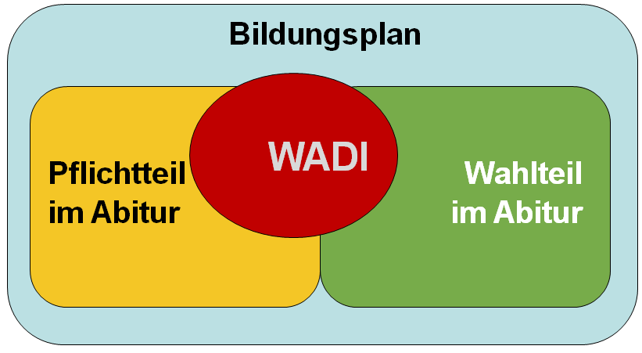
Der Fokus der WADI-Aufgabenblätter liegt verstärkt darauf, Grundwissen und Grundfertigkeiten wachzuhalten, welche in der schriftlichen Abiturprüfung gefordert sein können. Bei den Lernenden hierbei auftretende Defizite können mit den WADI-Aufgabenblättern diagnostiziert werden.
An einigen Stellen geht WADI über die derzeitigen Anforderungen in der schriftlichen Prüfung hinaus, z.B. gibt es mehrere Aufgabenblätter zum Themenkreis „Folgen“.
Im Bereich der Stochastik haben sich die Autoren bei der im Bildungsplan geforderten stetigen Verteilung für die Normalverteilung entschieden.

Zum Abschluss sei nochmals darauf hingewiesen, dass zum Erwerb von Kompetenzen, die über diese Grundlagen hinausgehen und die sowohl für den Unterricht, als auch für die Abiturprüfung notwendig sind, die WADI-Aufgabenblätter alleine nicht ausreichen.

Wir wünschen allen Nutzern dieses Heftes viel Spaß und Erfolg.

Rottweil, im November 2010

Maike Hofmann, Markus Kammerer, Christian Künstle, Chaya Maaß, Rüdiger Sandmann, Barbara Stockburger, Ulrich Wagner, Manfred Zinser, Arnold Zitterbart

WADI Kursstufe C25 | Verknüpfen von Funktionen
Name: ______________________ Klasse: ____________ |  | r/f/n

1 | Verkettet man die Funktionen $u$ und $v$, so bedeutet $(u∘v)(x)$, dass im Funktionsterm von  - $u$ jedes $v(x)$ durch x ersetzt wird.  - $u$ jedes x durch $v(x)$ ersetzt wird.  - $v$jedes x durch u(x) ersetzt wird.  - $v$ jedes u(x) durch x ersetzt wird.
   | Ja | Nein
  a)
  b)
  c)
  d)

2 | Bestimmen Sie anhand der Graphen die gesuchten Funktionswerte.  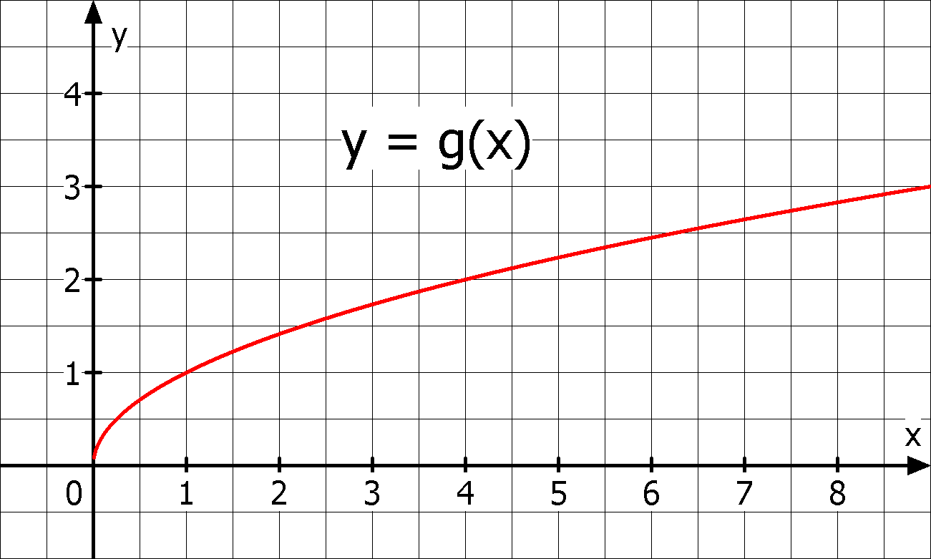  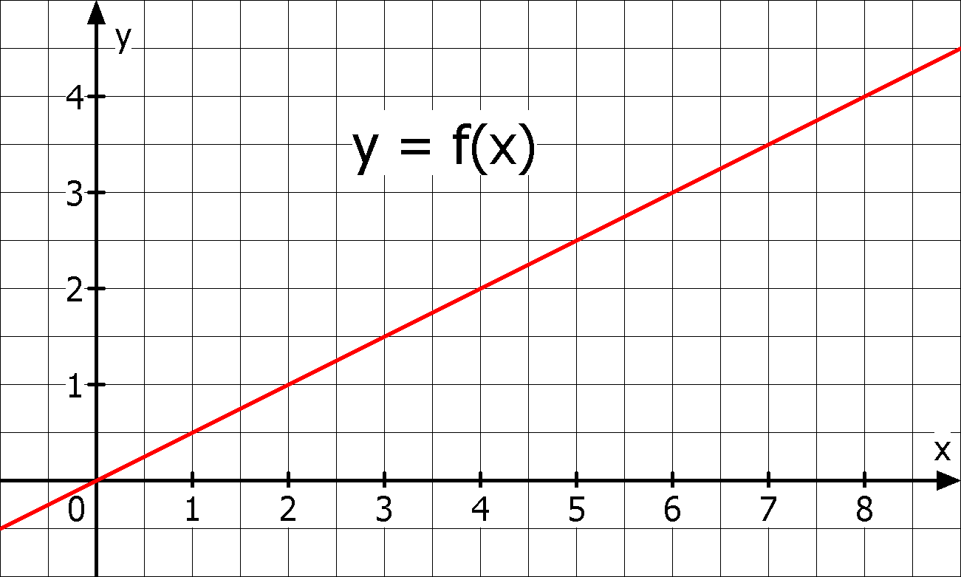
  a) | f(g(1)) | = | ____
  b) | f(g(4) | = | ____
  c) | g(f(2) | = | ____
  d) | g(f(8)) | = | ____

3 | Gegeben sind die Funktionen $u$ und $v$mit $u\left(x\right)=2x^{2}$ und $v\left(x\right)=x+2$. Ordnen Sie den Verkettungen jeweils das richtige Ergebnis zu.  A: $u(v(1))$ C: $u(u(0))$  B: $v(u(1))$ D: $v(u(-4))$
  __ | 3 | __ | 16
  __ | 18 | __ | 8
  __ | 0 | __ | 4
  __ | 34 | __ | 66

4 | Ist die Funktion aus den Funktionen $u$ und $v$ mit $u\left(x\right)=x^{3}$ und $v\left(x\right)=3x+1$ gebildet worden? Wenn ja, auf welche Art?  A: f(x)=6x+2 B: g(x)=3x³+1 C: h(x)=x³+3x+1  D: i(x)=x⁶ E: j(x)=(3x+1)³ F: k(x)=(3x+1)²
  __ | u+v | __ | u:v
  __ | u-v | __ | $$u∘v$$
  __ | u⋅v | __ | $$v∘u$$

5 | Wahr oder falsch:  a) Bei der Verkettung von zwei Funktionen ist die Reihenfolge ohne Bedeutung.  b) Eine Funktion kann nie mit sich selbst verkettet werden.  c) Eine Verkettung von mehr als zwei Funktionen ist nicht möglich.  d) Bei der Verkettung $(u∘v)(x)=u(v(x))$ ist $v$die innere und $u$die äußere Funktion.
   | Wahr | Falsch
  a)
  b)
  c)
  d)

6 | Welche Funktion entsteht bei der Verkettung mit dem GTR für Y₃? | f(x) = ${(x+2)}^{4}$  f(x) = $x^{2}+4$  f(x) = ${(x+4)}^{2}$

WADI Kursstufe C26 | Ableitungsregeln
Name: ______________________ Klasse: ____________ |  | r/f/n

1 | Gegeben sind die Funktionen $f$ und $g$ durch $f(x)= (u∘v)(x)$ und $g(x)=(u∙v)(x)$. Dabei sind die Funktionen $u$ und $v$ differenzierbar.  a) Die Zeichen $∘$ und $∙$ bedeuten das Gleiche, also haben $f$ und $g$ die gleiche Ableitung.  b) für $f'$ gilt: $f'(x)=v'(x)∙u'(v(x))$  c) $f$ und $g$ müssen nicht differenzierbar sein.  d) für $g'$ gilt: $g'(x)=u'(x)∙v'(x)+u(x)∙v(x)$  e) $f(x)$ schreibt man auch als $u(v(x))$.
   | Wahr | Falsch
  a)
  b)
  c)
  d)
  e)

2 | Welche der Ableitungsregeln (Potenz-, Produkt- oder Kettenregel (Pot, Pro oder Ket)) hilft beim Ableiten der Funktionen?  A: f(x) = $\frac{1}{x^{2}}$ B: g(x) = $sin(x^{2})$ C: h(x) = $\sqrt{3+x^{3}}$  D: i(x) =$2x∙cos⁡(x)$ E: m(x) = $\frac{1}{2}x^{2}∙{(1-x)}^{2}$
   | Pot | Pro | Ket
  A
  B
  C
  D
  E

3 | Bei $u∘v$ mit $u(x)=x^{2}$ und $v(x)=sin(x)$ ist  a) $cos(x)$ die Ableitung der äußeren Funktion.  b) $cos(x)$ die Ableitung der inneren Funktion.
   | Richtig | Falsch
  a)
  b)

4 | Gegeben sind die Funktionen $f$ und $g$ durch  $f(x)$ = ${(3-x)}^{4}$ und $g(x)$ = $\left(2+x\right){∙(1+4x)}^{4}$.  Ergänzen Sie die Lücken in der Ableitung:  a) $f´\left(x\right)$ = $∙{(3-x)}^{3}$  b) $g'(x)$ = ${(1+4x)}^{4}+(2+x)∙$$∙{(1+4x)}^{3}$ | Für muss stehen:  a) _____  b) _____

5 | Entscheiden Sie, welches die Ableitung von $f$ mit $f(x)=(3x+5)∙sin(x)$ ist.  a) $f'(x)=3∙cos(x)$ b) $f'(x)=3x∙cos(x)$  c) $f'(x)=3∙sin(x)+(3x+5)∙cos(x)$  d) $f'(x)=3∙cos(x)+(3x+5)∙sin(x)$ | Richtig ist:
  a)
  b)
  c)
  d)

6 | Geben Sie zur Funktion $f$ jeweils $f'(3)$ an. | Es ist $f'(3)$
  a) | $${f(x)=(x+5)}^{2}$$ | b) | $${f(x)=(-3x+5)}^{2}$$
  c) | $$f(x)=\frac{1}{{(x-5)}^{2}}$$ | d) | $$f(x)=\frac{9}{{(4x-6)}^{2}}$$
  a) | ___ | b) | ___
  c) | ___ | d) | ___

7 | Gegeben ist die Funktion $f$ mit ${f(x)=(2x+1)}^{3}$.  a) Welche Steigung hat der Graph in P(-2|f(-2))?  b) An welcher Stelle hat der Graph eine waagrechte Tangente? | a) Steigung m = ___  b) Stelle x = ____

WADI Kursstufe C27 | 2. Ableitung und Extremstellen
Name: ______________________ Klasse: ____________ |  | r/f/n

1 | Entscheiden Sie, welche Aussagen zutreffen.  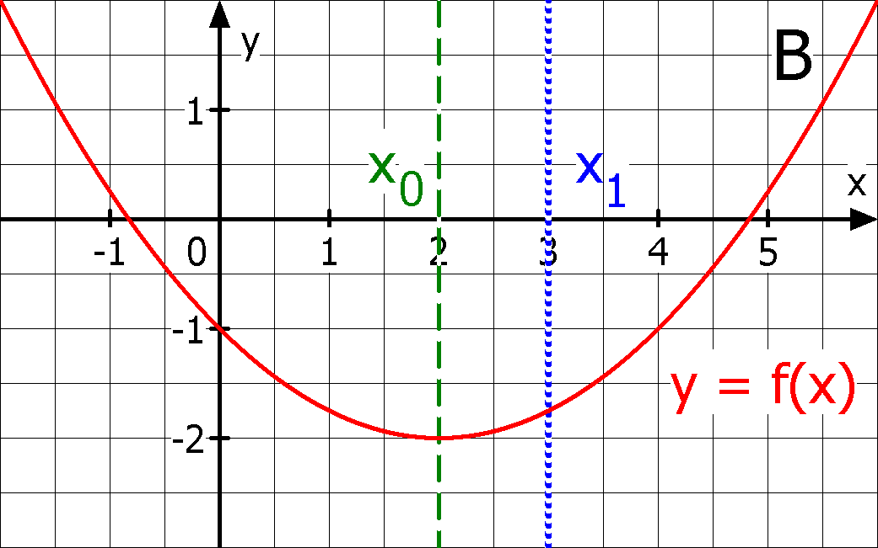  a) Der Graph von $f$ist eine Rechtskurve.  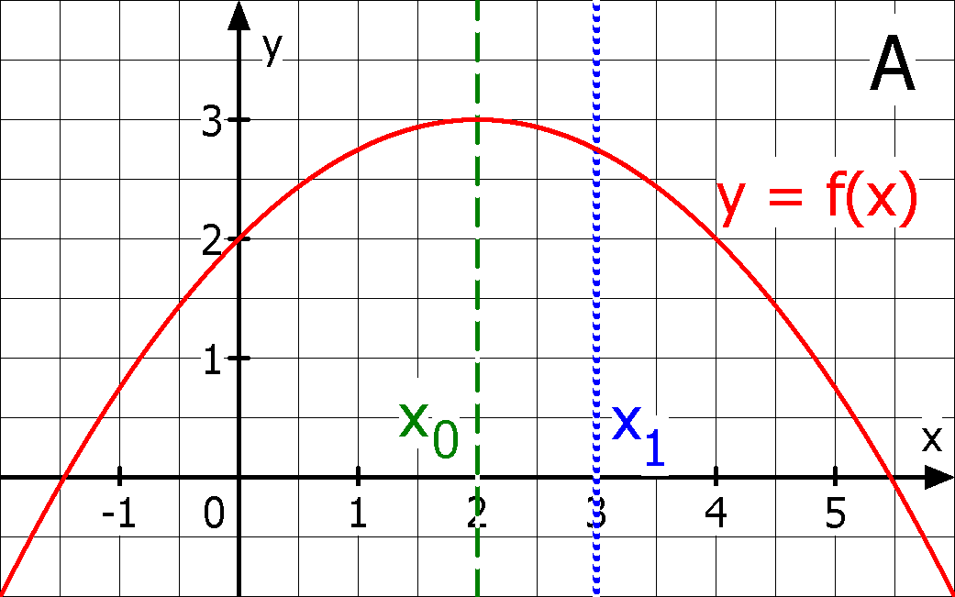  b) Der Graph von $f$ ist eine Linkskurve.  c) Der Graph von $f'$ steigt streng monoton.  d) Es ist $f''(x_{0})<0$. e) Es ist $f''(x_{1})<0$. | Trifft im dargestellten Intervall zu für den Graphen in
   | A | B
  a)
  b)
  c)
  d)
  e)

2 | Tragen Sie in der Tabelle ein, ob $f(x)$, $f'(x)$ und $f''(x)$ in den markierten Punkten positiv (>0), negativ (<0) oder Null sind.  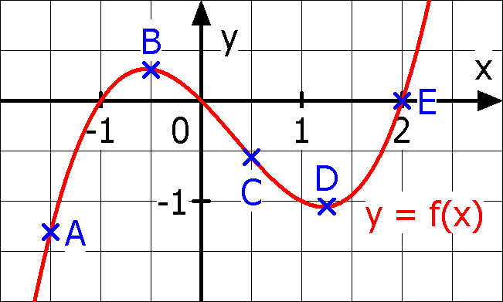
   | $$f(x)$$ | $$f'(x)$$ | $$f''(x)$$
  A
  B
  C
  D
  E

3 | Entscheiden Sie anhand der 2. Ableitung, ob der Extrempunkt P ein Hochpunkt (HP) oder Tiefpunkt (TP) des Graphen von $f$ ist.  a) $f(x)=x^{2}+6x+5$, $P(-3|-4)$  b) $f(x)={2x}^{3}+3x^{2}-12x$, $P(-2|20)$  c) $f(x)={0,75x}^{4}-x^{3}-3x^{2}$, $P(2|-8)$ | a) $f''(-3)=$___  HP TP  b) $f''(-2)=$___  HP TP  c) $f''(2)=$___  HP TP

4 | Berechnen Sie die Hochpunkte (HP) und Tiefpunkte (TP) des Graphen von $f$.  a) $f(x)=x^{3}-3x^{2}+2$ b) $f(x)=x+\frac{4}{x}$ | a) HP(__ | __)  TP(__ | __)  b) HP(__ | __)  TP(__ | __)

5 | Welche Aussagen sind zutreffend?  a) $f'(1)$=0 und $f''(1)$=0  b) $f'$ wechselt bei $x=1$ sein Vorzeichen.  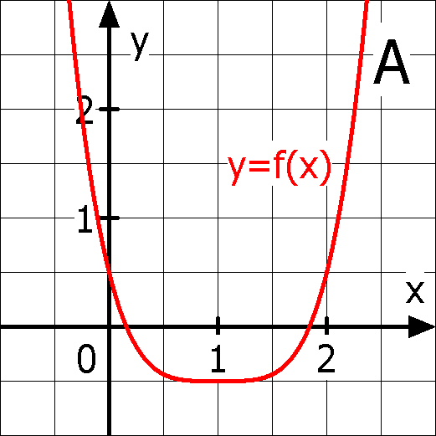  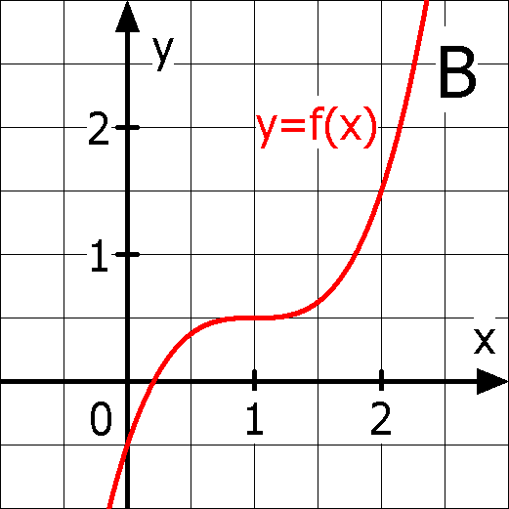  c) Für $x=1$ hat der Graph einen Sattelpunkt.  d) $f'$ wechselt bei $x=1$ sein Vorzeichen nicht.  e) Für $x=1$ hat der Graph einen Extrempunkt. | Trifft zu für den Graphen in
   | A | B
  a)
  b)
  c)
  d)
  e)

6 | Eine ganzrationale Funktion f …  a) … vom Grad 2 hat genau eine Extremstelle.  b) … mit genau drei verschiedenen Extremstellen ist mindestens vom Grad 4.  c) … vom Grad n hat höchstens n Extremstellen.
   | Richtig | Falsch
  a)
  b)
  c)

WADI Kursstufe C28 | Wendestellen
Name: ______________________ Klasse: ____________ |  | r/f/n

1 | Abb. A zeigt den Graphen einer Funktion f. Die markierten Punkte sind entweder Extrempunkte (HP oder TP) oder Wendepunkte (WP). Füllen Sie die Tabelle aus.  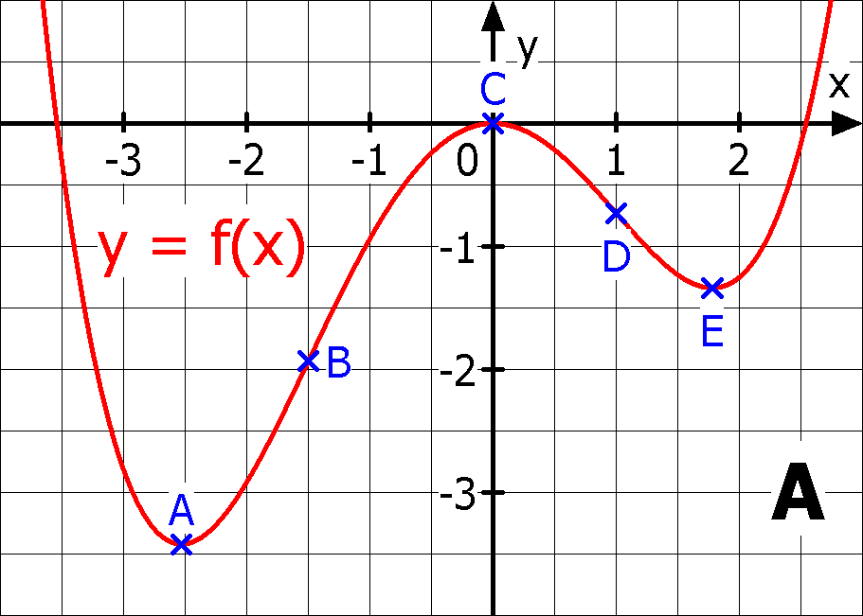 | Die Punkte sind für den Graphen von f
   | HP | TP | WP
  A
  B
  C
  D
  E

2 | Abb. B zeigt den Graphen der Ableitung einer Funktion g. Die markierten Punkte sind entweder Extrempunkte (HP oder TP) oder Wendepunkte (WP) des Graphen von g. Füllen Sie die Tabelle aus.  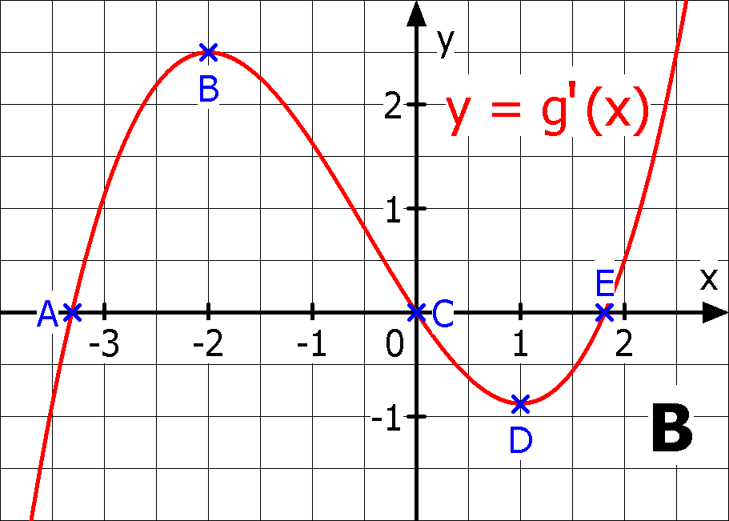 | Die Punkte sind für den Graphen von g
   | HP | TP | WP
  A
  B
  C
  D
  E

3 | Entscheiden Sie, ob die Aussagen zur Funktion $f$ bzw. zu ihrem Graphen wahr oder falsch sind.  a) Wendestellen von $f$ sind Extremstellen von $f'$.  b) in einem Wendepunkt geht der Graph immer von einer Links- in eine Rechtskurve über.  c) Gilt $f'(x_{0})=0$, $f''(x_{0})=0$ und $f'''(x_{0})≠0$, so ist W(x₀ | $f(x_{0})$) Sattelpunkt des Graphen von $f$.
   | Wahr | Falsch
  a)
  b)
  c)

4 | Welche der angegebenen Stellen sind Wendestellen der Funktion $f$ mit $f\left(x\right)=x^{4}-6x^{2}-8x$?  x₁ = -3 , x₂ = -2 , x₃ = -1 , x₄ = 1 , x₅ = 2 , x₆ = 3 | Wendestellen sind  x₁ x₂ x₃  x₄ x₅ x₆

5 | Welche der angegebenen Gleichungen gehören zu Wendetangenten an den Graphen von f mit $f(x)=\frac{1}{2}x^{4}+x^{3}+1$  a) $y=x$ b) $y=1$ c) $x=1$ d) $y=x+1,5$  e) $y=x+0,5$ f) $y=-x+1,5$ | Gleichungen zu Wendetangenten sind:
  a) |  | d)
  b) |  | e)
  c) |  | f)

6 | Bestimmen Sie mit dem GTR die Wendepunkte des Graphen von f mit f(x) = $2x^{4}+8x^{3}-7x+3$. | Wendepunkte  W₁(__|__) W₂(__|__)

7 | Jede ganzrationale Funktion...  a) ...mit ungeradem Grad größer 1 hat mindestens eine Wendestelle.  b) ...die symmetrisch zur y-Achse ist, hat mindestens eine Wendestelle.
   | Richtig | Falsch
  a)
  b)

WADI Kursstufe C29 | Natürliche Exponentialfunktion
Name: ______________________ Klasse: ____________ |  | r/f/n

1 | Ordnen Sie jeder Funktionsgleichung den passenden Graphen zu.  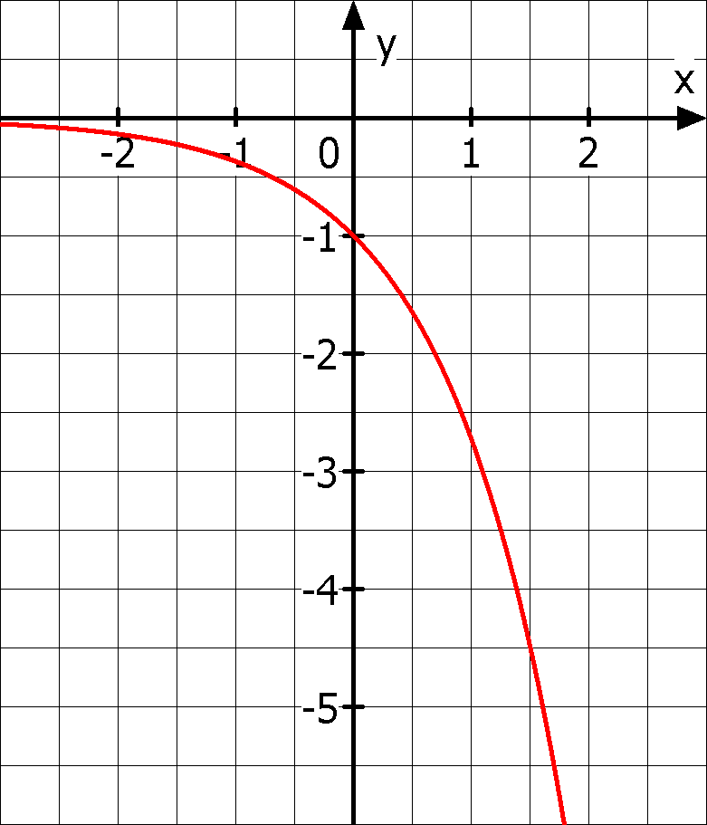  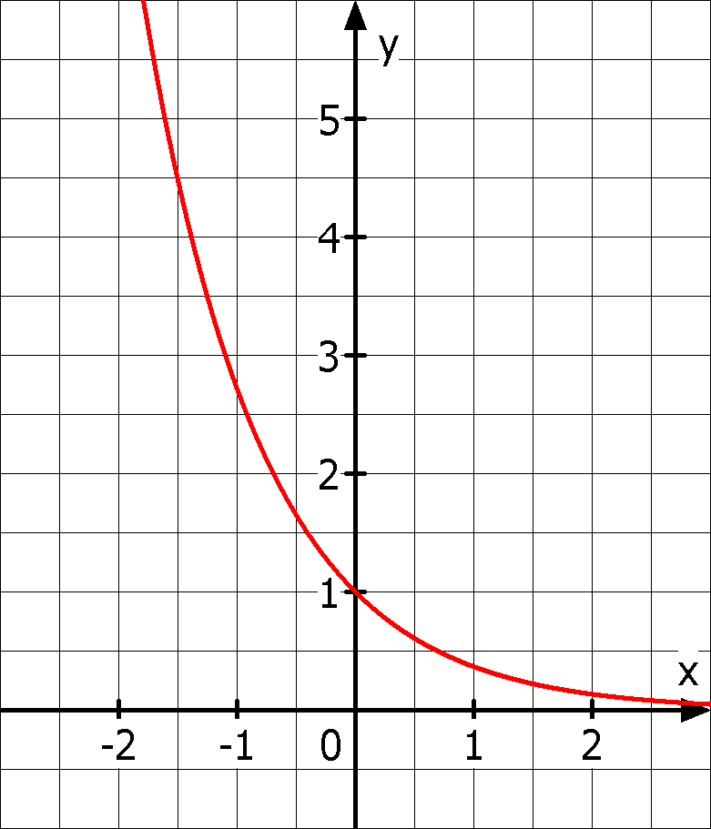  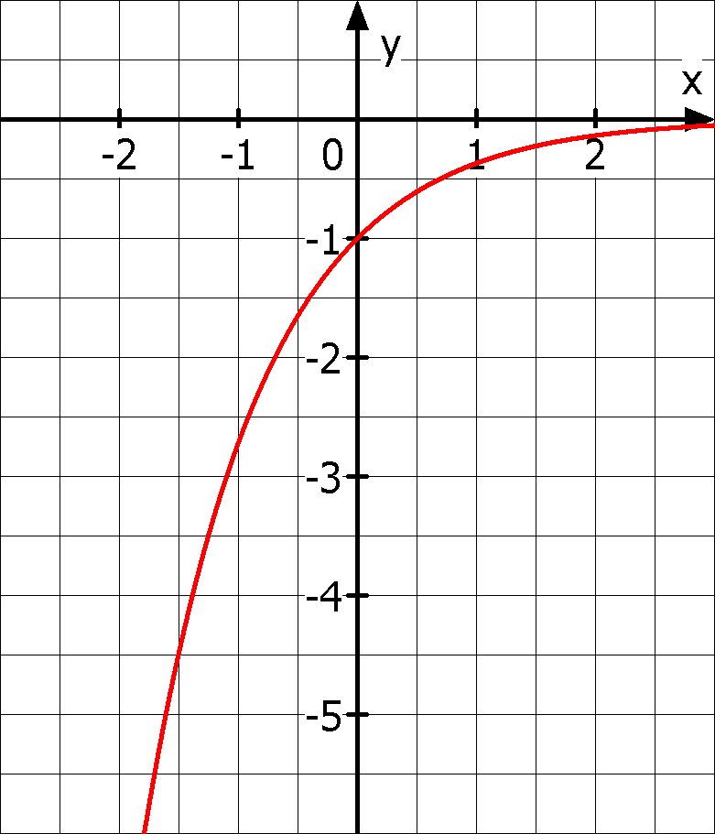  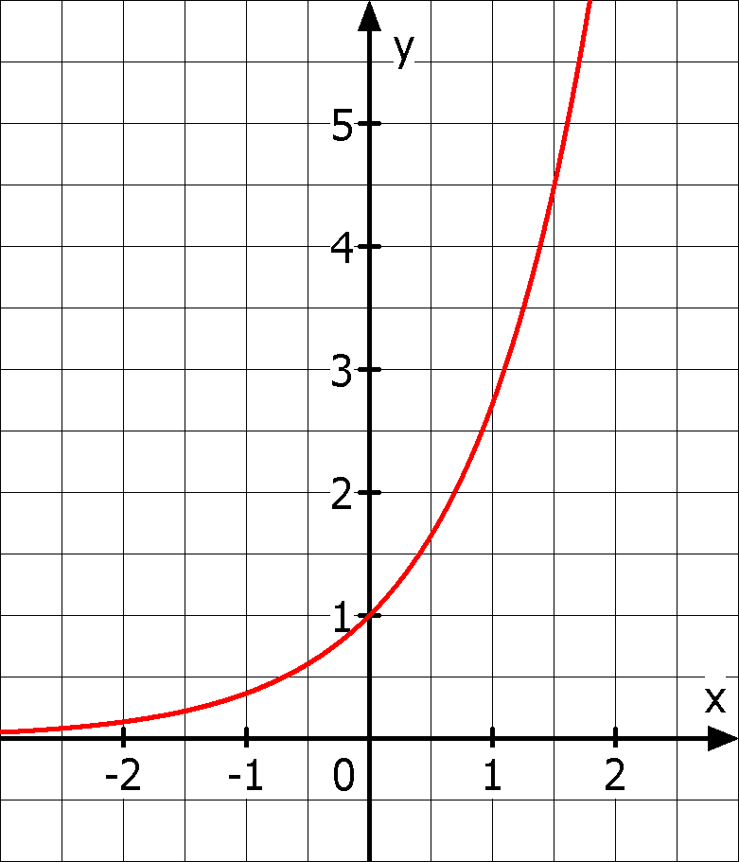  C  B  A  D | __ $f(x)=e^{-x}$  __ $g(x)=e^{x}$  __ $h(x)={-e}^{x}$  __ $m\left(x\right)=-e^{-x}$

2 | Welche Aussagen über die Zahl e sind wahr.  a) e ist eine reelle Zahl. b) e ist ein Bruch.  c) $e≈2,71828$. d) e hat eine Periode. | Wahr ist:
  a) | ◻ | b) | ◻
  c) | ◻ | d) | ◻

3 | Sind die Umformungen richtig oder falsch?  a) $e^{x}∙e^{2x}=e^{3x}$ b) $2e^{x}∙3e^{x}=6e^{x}$  c)$e^{x^{2}}={(e^{x})}^{2}$ d) $e^{2x}+{{(e}^{x})}^{3}=e^{5x}$  e) $\frac{e^{2x}}{e^{x}}=e^{-x}$ f) ${(-e)}^{x}=e^{-x}$ | Richtig ist:
  a) | ◻ | b) | ◻
  c) | ◻ | d) | ◻
  e) | ◻ | f) | ◻

4 | Gegeben sind $f$ mit $f(x)=e^{x}$ und $g$ mit $g(x)=e^{-x}$. Welche der Eigenschaften treffen auf den Graphen von $f$, welche auf $g$ zu?  a) Der Graph ist streng monoton.  b) Der Graph ist immer rechtsgekrümmt.  c) Der Graph ist immer linksgekrümmt.  d) Der Graph verläuft durch den Punkt (1 | 0).  e) Der Graph schneidet die y-Achse bei 1.  f) Die positive x-Achse ist Asymptote.  g) Die negative x-Achse ist Asymptote. | Eigenschaft trifft zu für den Graphen von
   | $$e^{x}$$ | $$e^{-x}$$
  a)
  b)
  c)
  d)
  e)
  f)
  g)

5 | Wahr oder falsch?  a) Aus $f$ mit $f(x)=e^{x}$ folgt $f'(x)=x∙e^{x-1}$  b) Aus $f$ mit $f(x)={x∙e}^{x}$ folgt $f''(x)=(x+2)e^{x}$  c) Aus $f$ mit $f(x)={(e^{x})}^{2}$ folgt $f'(x)=2e^{2x}$  d) Aus $f$ mit $f(x)=\frac{1}{e^{x}}$ folgt $f'(x)=-e^{-x}$
   | Wahr | Falsch
  a)
  b)
  c)
  d)

6 | Welche der Funktionen stimmt mit ihrer Ableitung überein?  $f(x)=1,5e^{x-1}+5$ $g(x)=5e^{x+2}$  $h(x)=2e^{-x}-2e^{x}$ $k(x)=-e^{-x}+e^{x+1}$  $$m(x)=-8e^{x}$$
   | f(x) |  | g(x)
   | h(x) |  | k(x)
   | m(x)

WADI Kursstufe C30 | Logarithmus und Exponentialgleichung
Name: ______________________ Klasse: ____________ |  | r/f/n

1 | Ordnen Sie mithilfe des Graphen von $f$ mit $f(x)=e^{x}$ die folgenden Werte richtig zu.  a) $e^{0,5}$ b) $ln(1)$ c) $ln(2)$  d) $ln(0,5)$ e) $ln(4)$ f) $e^{-1}$  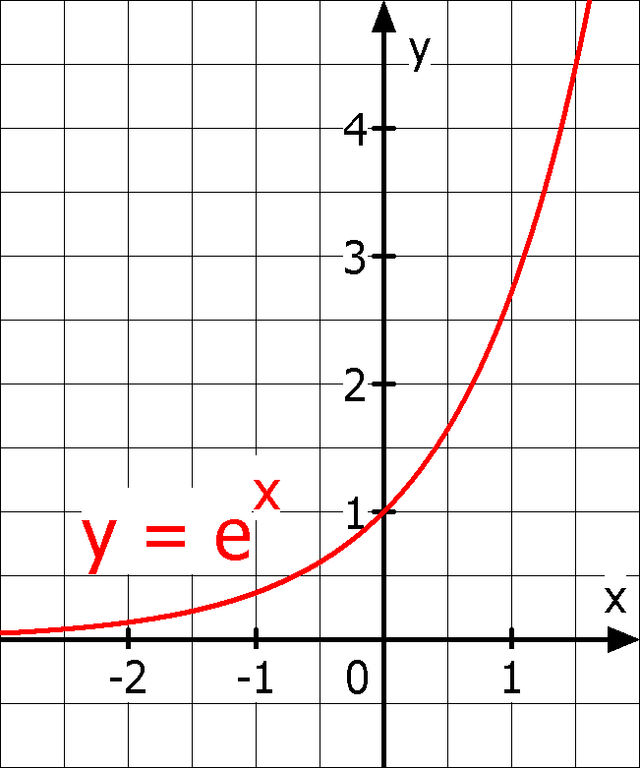
  ___ | 0,368
  ___ | 0,693
  ___ | 0
  ___ | -0,693
  ___ | 1,386
  ___ | 1,649

2 | Vereinfachen Sie:
  a) $ln(e)$ | b) $ln(e^{2})$ | c) $ln(\frac{1}{e})$
  d) $ln(1)$ | e) $ln(e^{-1})$ | f) $e^{ln(4)}$
  a) __ | b) __ | c) __
  d) __ | e) __ | f) __

3 | Entscheiden Sie, ob die Aussage wahr ist.  a) $ln(2)$ ist die Zahl, die mit e potenziert 2 ergibt. b) $ln(2)$ ist Lösung der Gleichung $e^{x}=2$.  c) $ln(2)$ ist Lösung der Gleichung $2^{x}=e$.  d) $ln(2)$ ist die Zahl, die mit 2 potenziert e ergibt.  e) $ln(2)$ ist näherungsweise 0,693.
   | Wahr | Falsch
  a) | ◻ | ◻
  b) | ◻ | ◻
  c) | ◻ | ◻
  d) | ◻ | ◻
  e) | ◻ | ◻

4 | Welche Umformungen sind richtig?  a) $ln(e^{x})=e$ ($x∈IR)$ b) $ln(e^{x})=x$ $(x∈IR)$  c) $e^{ln(x)}=x$ $(x∈IR^{+})$ d) $e^{ln(x)}=ln(x)$ $(x∈IR)$ | Richtig ist:
  a) | ◻ | b) | ◻
  c) | ◻ | d) | ◻

5 | Berechnen Sie die Nullstellen der Funktion $f$  a)$f(x)=e^{x}-e$ b)$f\left(x\right)=(x+1)∙e^{x}$ | Nullstelle  a) x = ___ b) x = ___

6 | Der Term $2^{x}$ ist äquivalent zu  a) $ln(e^{2x})$ b) $e^{ln(2x)}$ c) $e^{xln(2)}$ d) $e^{x+ln(2)}$
  a) | ◻ | b) | ◻
  c) | ◻ | d) | ◻

7 | Für welchen x-Wert nimmt die Funktion den Wert 12 an (auf zwei Dezimalen gerundet)?  a) $f(x)=e^{x}$ b) $g(x)=e^{2x}$  c) $h(x)=3e^{x}$ d) $k(x)=e^{3x+1}$ | Der x-Wert ist
  a) ___  | b) ___ 
  c) ___  | d) ___ 

8 | Lösen Sie die Gleichung.  a) $e^{x}=e^{6}$ b) $3^{x}=9$ c) $e^{x}(e^{x}-5)=0$
  a) |  | b)
  c)

9 | Sind die folgenden Schritte zur Lösung der Gleichung $e^{2x}-10e^{x}+9=0$ richtig?  1. Mit $z=e^{x}$ erhält man $z^{2}-10z+9=0$  2. Lösungen sind $z_{1}=9$ und $z_{2}=1$.  3. Aus $e^{x}=9$ und $e^{x}=1$ erhält man als Lösungen der Gleichung $x_{1}=ln(9)$ oder $x_{2}=1$. | Der Schritt ist
   | richtig | falsch
  1. | ◻ | ◻
  2. | ◻ | ◻
  3. | ◻ | ◻

WADI Kursstufe C31 | Definitionslücken, senkrechte Asymptoten
Name: ______________________ Klasse: ____________ |  | r/f/n

1 | Ordnen Sie den Funktionen ihre Polstelle zu:  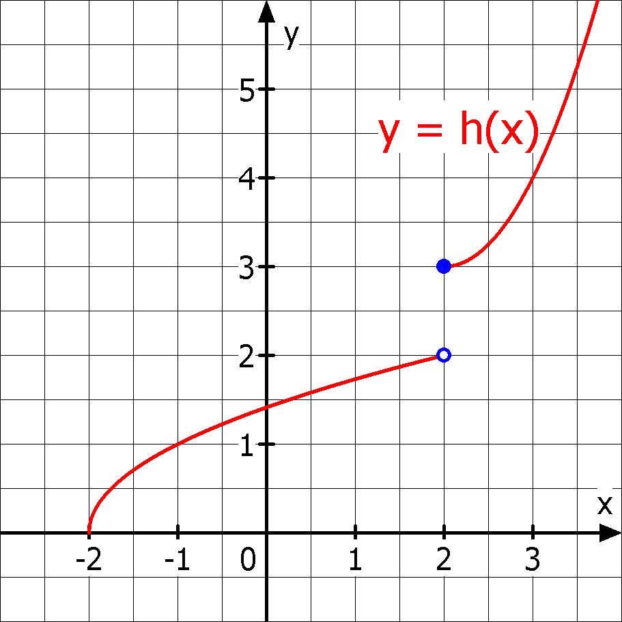  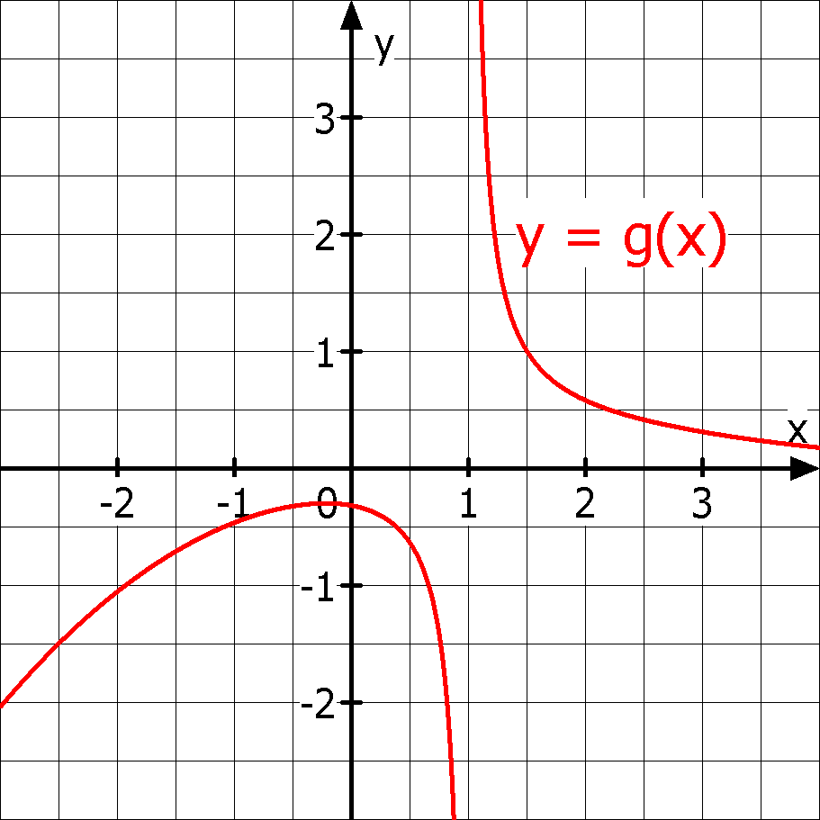  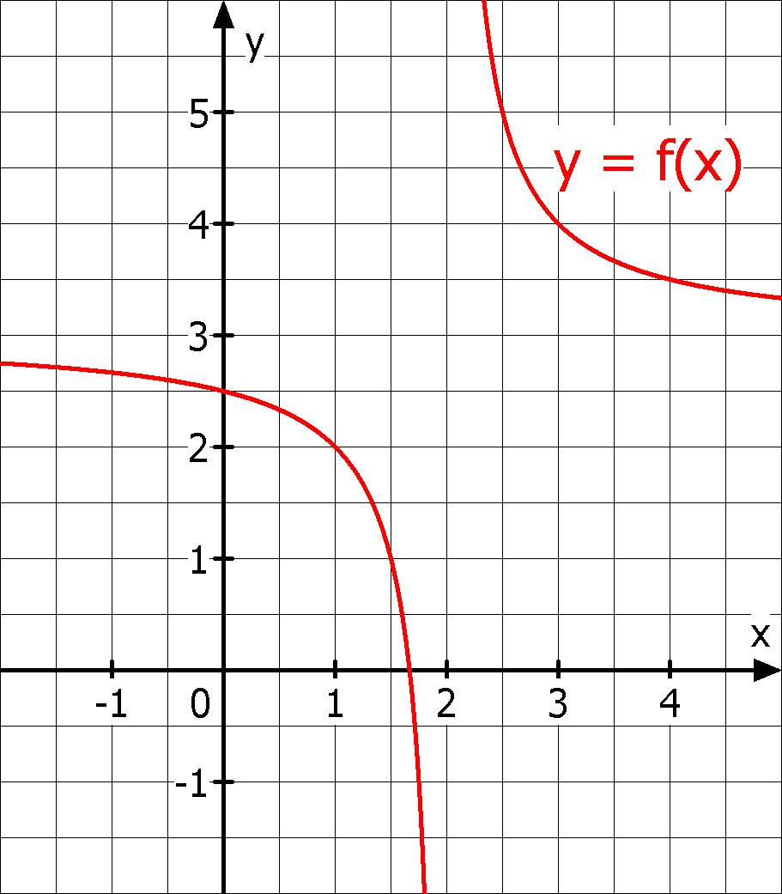 | Polstelle von
   | f | g | h
  x = 3 | ◻ | ◻ | ◻
  y = 2 | ◻ | ◻ | ◻
  x = 2 | ◻ | ◻ | ◻
  x = 1 | ◻ | ◻ | ◻
  y = 0 | ◻ | ◻ | ◻
  x = -2 | ◻ | ◻ | ◻
  keine | ◻ | ◻ | ◻

2 | Welche Aussagen zur Funktion f sind wahr, welche falsch?  a) Hat f eine Polstelle an der Stelle 3, so hat der Graph von f eine senkrechte Asymptote mit der Gleichung $x=3$.  b) Hat f eine Polstelle bei x₀, so gilt $f\left(x_{0}\right)=∞$.  c) Hat f eine Polstelle bei x₀, so ist f an der Stelle x₀ nicht definiert.  d) Hat f die Definitionslücke x₀, so hat f an dieser Stelle eine Polstelle.
   | Wahr | Falsch
  a) | ◻ | ◻
  b) | ◻ | ◻
  c) | ◻ | ◻
  d) | ◻ | ◻

3 | Ordnen Sie den Graphen die Funktionsterme zu:  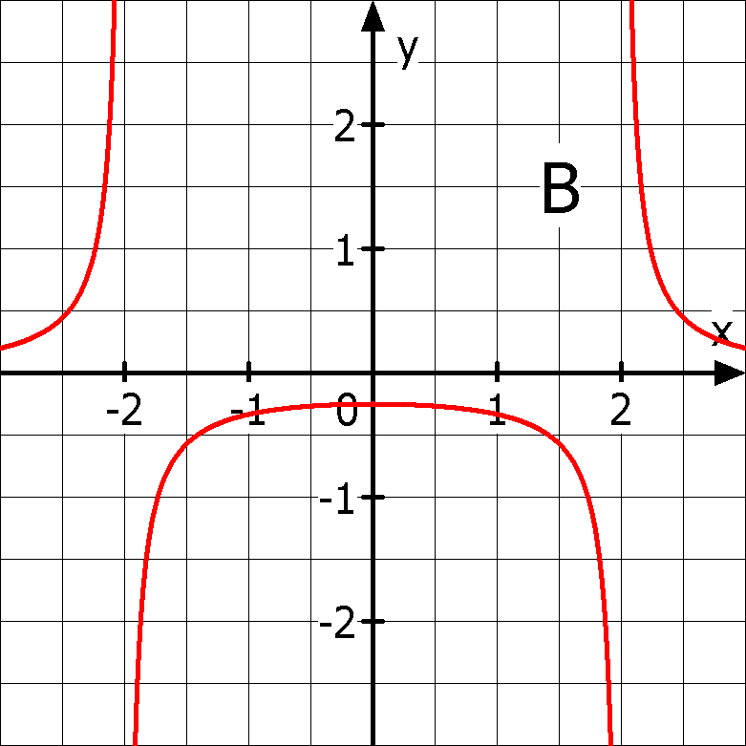  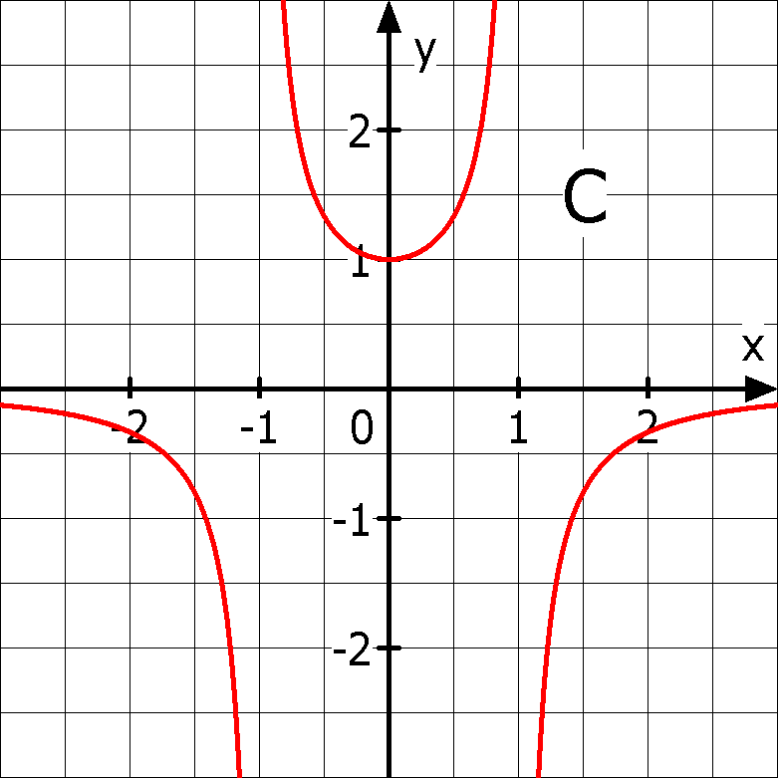  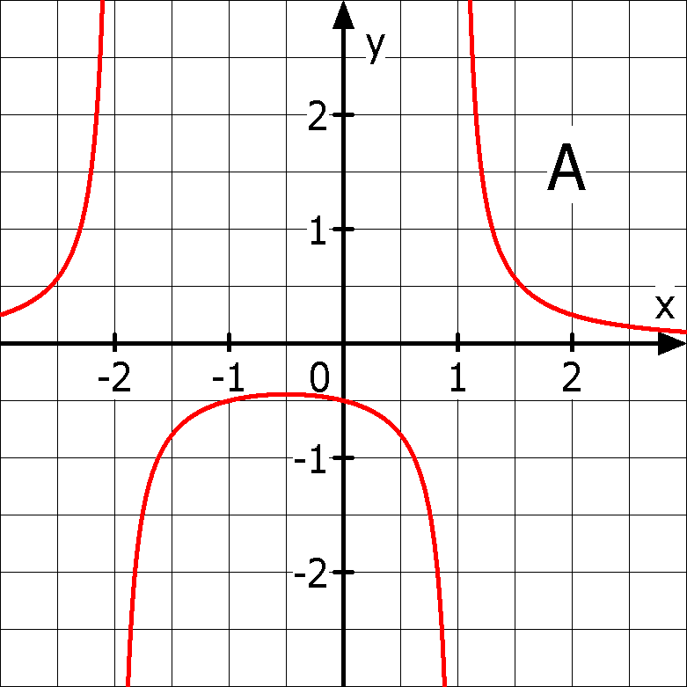 | ___ $\frac{1}{{1-x}^{2}}$  ___ $\frac{1}{(x-1)(x+2)}$  ___ $\frac{1}{x^{2}-1}$  ___ $\frac{1}{x^{2}-4}$

4 | Gegeben sind die Funktionen f, g und h mit $f\left(x\right)=\frac{7}{x-5}$ , $g\left(x\right)=\frac{e^{x}}{{(x+3)}^{2}}$ und $h\left(x\right)=\frac{1}{x^{2}-4}$ . Geben Sie, wenn vorhanden, die Gleichungen der senkrechten Asymptoten der Graphen an. | zu f: _____________  zu g: ____________  zu h: ____________

5 | Ordnen Sie eine passende Funktion zu:  a) $x=2$ ist Nullstelle und $x=-1$ ist Polstelle der Funktion.  b) Der Graph der Funktion hat senkrechte Asymptoten für $x=-2$ und $x=1$. |  | ____ $f(x)=\frac{(x-2)}{{(x+1)}^{2}}$  ____ $g(x)=\frac{(x+1)}{(x-2)}$  ____ $h(x)=\frac{(x^{2}+1)}{(x+2)(x+1)}$  ____ $m(x)=\frac{(x+1)}{(x+2)(x-1)}$
WADI Kursstufe C32 |  | Verhalten für $x→±∞$
Name: ______________________ Klasse: ____________ |  |  |  | r/f/n

1 | Welche waagrechte Asymptote gehört zum Graphen welcher Funktion?  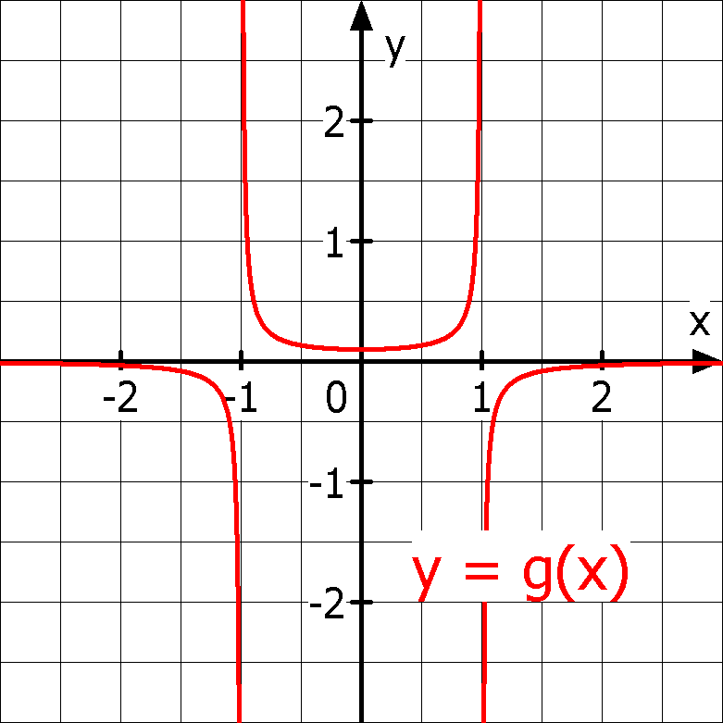  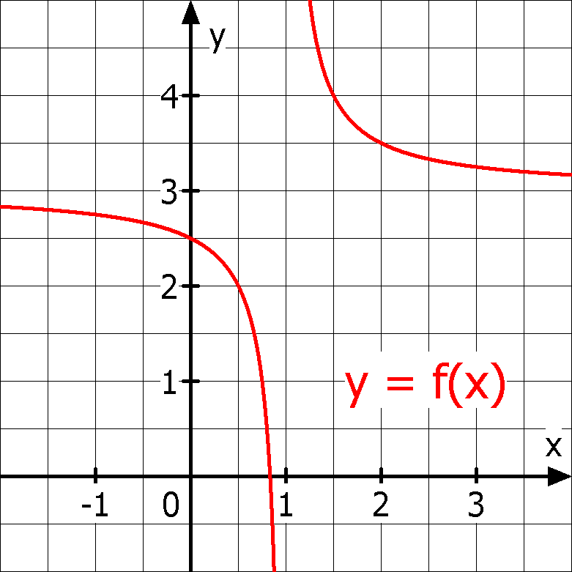  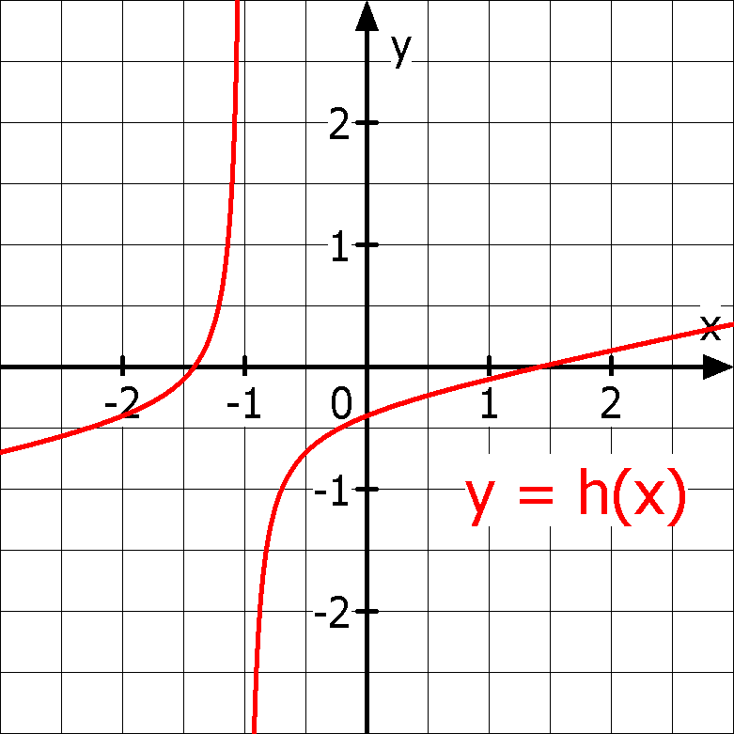
   | Graph von
   | f | g | h
  x = 3 | ◻ | ◻ | ◻
  y = 1 | ◻ | ◻ | ◻
  x = 1 | ◻ | ◻ | ◻
  y = 3 | ◻ | ◻ | ◻
  y = 0 | ◻ | ◻ | ◻
  x = -1 | ◻ | ◻ | ◻
  keine | ◻ | ◻ | ◻

2 | $f$ ist eine Funktion und für $x→∞$ gelte $f(x)→2$ aber $f(x)≠2$. Entscheiden Sie.  a) Der Graph von f hat die waagrechte Asymptote mit der Gleichung y = 2.  b) Der Graph von f hat die senkrechte Asymptote mit der Gleichung y = 2.  c) Geht man auf der x-Achse immer weiter nach rechts, so nähern sich die Funktionswerte immer mehr der 2 an.  d) Es gilt dann $f\left(100\right)=2$.
   | Wahr | Falsch
  a) | ◻ | ◻
  b) | ◻ | ◻
  c) | ◻ | ◻
  d) | ◻ | ◻

3 | Gesucht sind die Funktionen, deren Graph die waagrechte Asymptote $y=2$ besitzt.  a) $f(x)={2x}^{2}+5$ b) $f\left(x\right)=\frac{2x+3}{x^{2}-1}$  c) $f\left(x\right)=\frac{x^{2}+1}{2x^{2}}$ d) $f\left(x\right)=2+\frac{1}{x^{2}}$  e) $f(x)=\frac{2x+1}{x-3}$ f) $f(x)=\frac{4x^{2}-5}{{2x}^{2}-4}$
  Graph hat $y=2$ als waagrechte Asymptote
  a) | ◻ | b) | ◻
  c) | ◻ | d) | ◻
  e) | ◻ | f) | ◻

4 | Geben Sie, wenn vorhanden, die Gleichung der waagrechten Asymptoten an.  a) $f(x)=\frac{x^{2}+4x}{x^{3}+6}$ b) $g(x)=\frac{x^{2}+2x}{x^{2}+3}$  c) $h(x)=\frac{6x^{2}+3x}{3x^{2}-1}$ d) $m(x)=\frac{2x^{3}}{x+1}$ | a) ________  b) ________  c) ________  d) ________

5 | Für $x→∞$ gilt: „e^{x} dominiert x^{n}.“  Welche Aussage ist dann richtig?  a) Für $x→∞$ gilt dann $e^{x}∙x^{2}→∞$.  b) Es existiert eine Zahl k > 0 mit $e^{k}>k^{2}$ .  c) Für $x→∞$ gilt dann $\frac{x^{3}}{e^{x}}→∞$
   | Richtig | Falsch
  a) | ◻ | ◻
  b) | ◻ | ◻
  c) | ◻ | ◻

WADI Kursstufe C33 | Trigonometrische Funktionen
Name: ______________________ Klasse: ____________ |  | r/f/n

1 | Was wurde vom Graphen A zum Graphen B verändert? Ordnen Sie jeder Abbildung die passende Aussage zu.  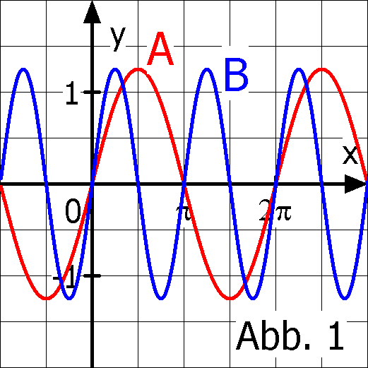  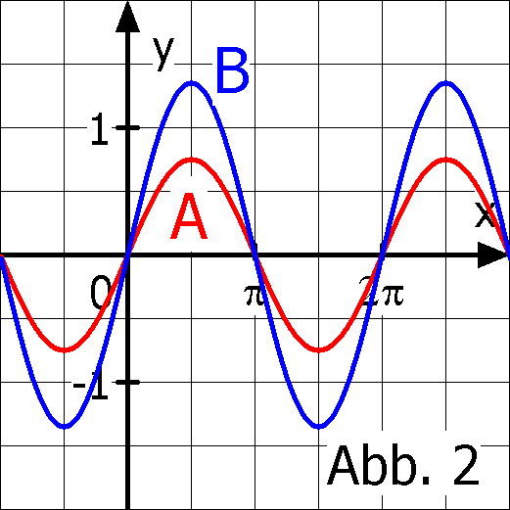
  Die Periode wurde halbiert.
  Die Periode wurde verdoppelt.
  Die Amplitude wurde halbiert.
  Die Amplitude wurde verdoppelt.

2 | Gegeben sind die Funktionen $f$ und $g$ mit $f(x)=-sin(3(x+\frac{π}{2}))$ und $g(x)=sin(\frac{π}{4}(x-3))$.  Welche Aussage trifft zu?  a) Für die Amplitude a gilt: $|a|=1$.  b) Die Periode ist p = 8.  c) Graph ist gegenüber dem Graphen von sin(x) um 3 in die positive x-Richtung verschoben.  d) Graph ist gegenüber dem Graphen von sin(x) um $\frac{π}{2}$ in die negative x-Richtung verschoben. | Die Aussage trifft zu für den Graphen von
   | f | g
  a) | ◻ | ◻
  b) | ◻ | ◻
  c) | ◻ | ◻
  d) | ◻ | ◻

3 | Ermitteln Sie anhand der Tabelle und dem Graphen die Amplitude, Periode und Gleichung von $f$.  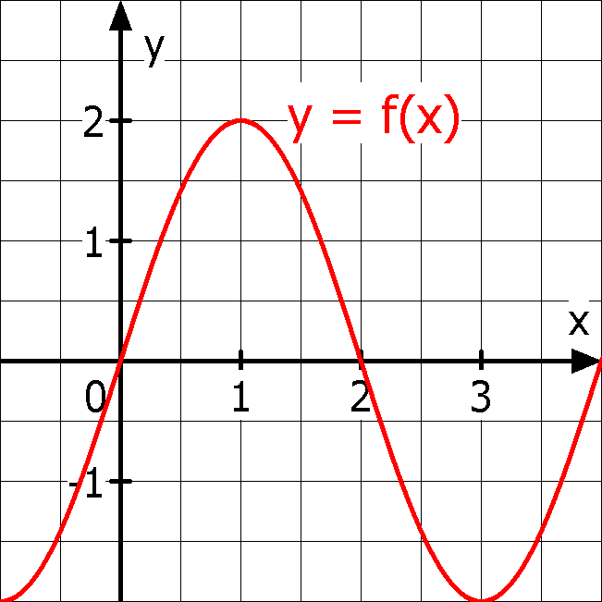 | Amplitude = ___  Periode = ___  $$f(x)=__∙sin(___∙x)$$
  x | 0 | 0,5 | 1 | 1,5 | 2 | 2,5 | 3 | 3,5
  f(x) | 0 | 1,41 | 2 | 1,41 | 0 | -1,41 | -2 | -1,41

4 | Welche der Funktionsgleichungen passen zu dem Graphen? Füllen Sie die Tabelle aus (Werte auf 2 Dezimalen gerundet):  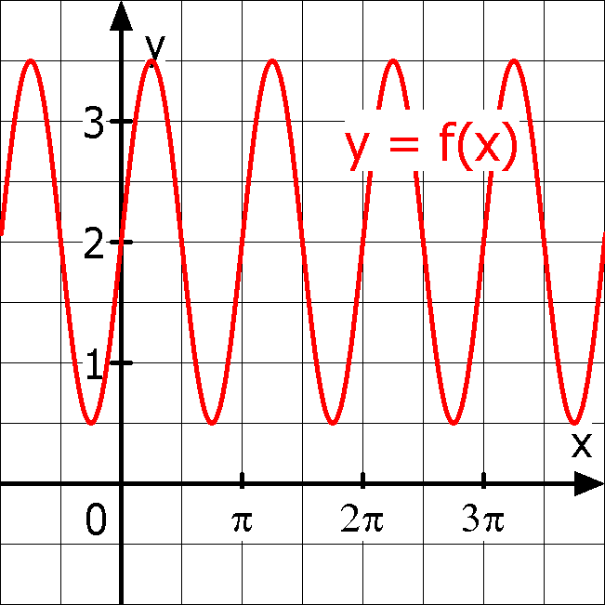 | $$f(x)=$$  ◻ $1,5sin(\frac{1}{2}x)+2$  ◻ $1,5cos(2(x-\frac{π}{4}))+2$  ◻ $1,5sin(2(x-π))+2$  ◻ $1,5sin(2x)+2$  ◻ $1,5cos(2(x+\frac{π}{4})+2$
  x | -0,5 | 0 | 1 | 4 | 6
  f(x)

5 | Gegeben ist die Funktion f mit $f(x)=3sin(πx)$. Geben Sie alle Nullstellen (NS) und Extremstellen (ES) im Intervall $0<×≤3$ an. | NS: _________  ES: _________

6 | Geben Sie die Ableitung an:  a) $f(x)=5∙sin(3x)-cos(x)$  b) $g(x)=2∙sin(8(x+3))$ | $f’(x)$=  $g’(x)$=

WADI Kursstufe C34 | Graphen zuordnen
Name: ______________________ Klasse: ____________ |  | r/f/n

1 | Treffen die folgenden Eigenschaften auf die Graphen A und B zu?  a) Der Graph hat einen Tiefpunkt.  b) Die Steigung ist immer negativ.  c) Die x-Achse ist Asymptote für $x→±∞$.  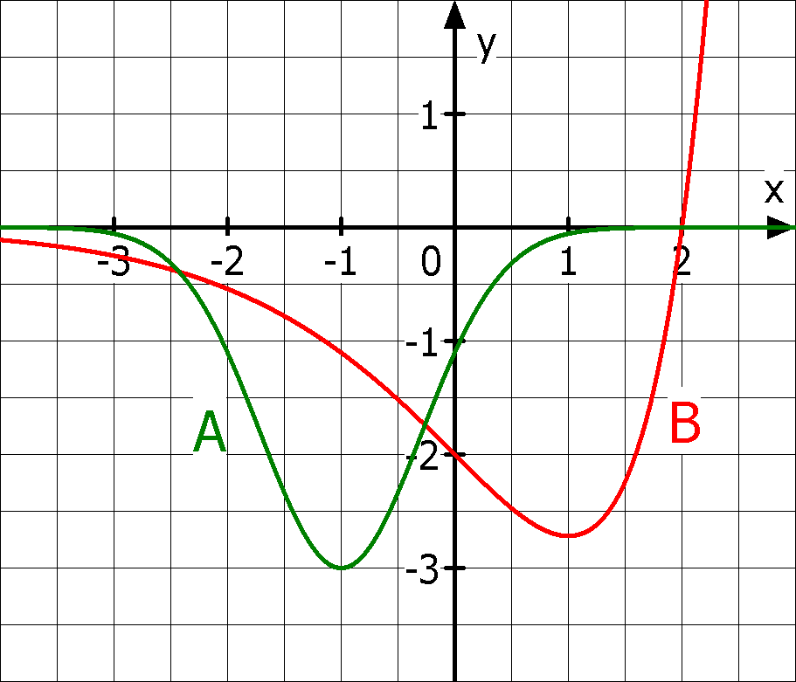  d) Für $x<1$ ist die Steigung negativ.  e) Der Graph besitzt zwei Wendepunkte.  f) Der Graph verläuft nie oberhalb der x-Achse. | Die Eigenschaft trifft zu für
   | Graph A | Graph B
  a)
  b)
  c)
  d)
  e)
  f)

2 | Für eine Funktion f soll gelten: $f(1)=-1$, $f'(1)=-1$ und $f''(1)<0$. Welcher der Graphen A, B oder C erfüllt alle Bedingungen?  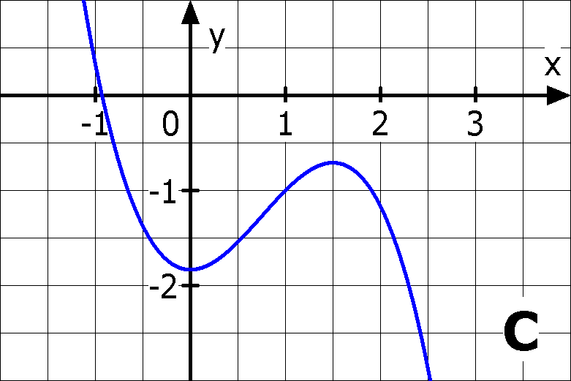  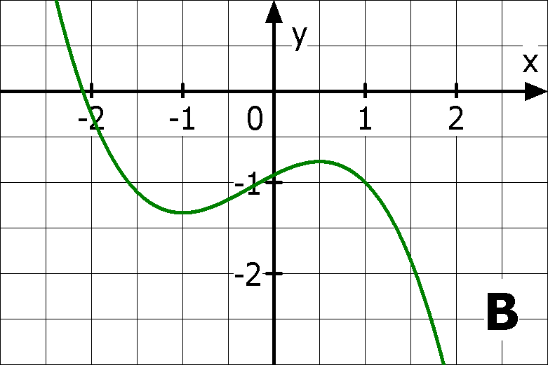  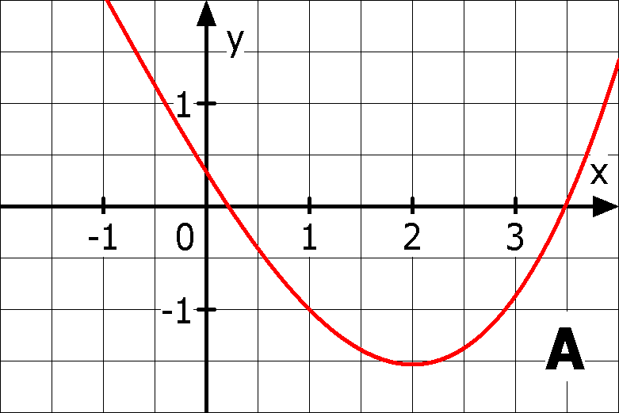 | Der gesuchte Graph ist
  A
  B
  C

3 | Die drei Abbildungen zeigen die Graphen einer Funktion $f$ und ihre Ableitungen $f'$ und $f''$.  Ordnen Sie richtig zu.  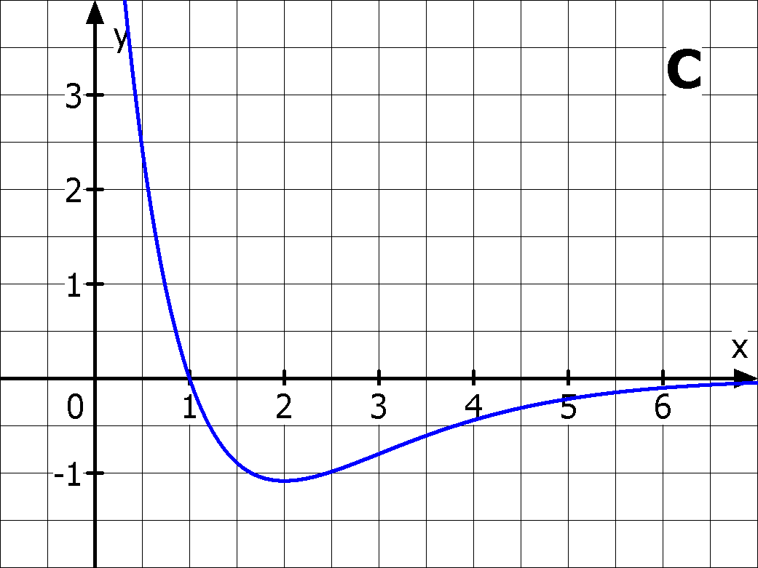  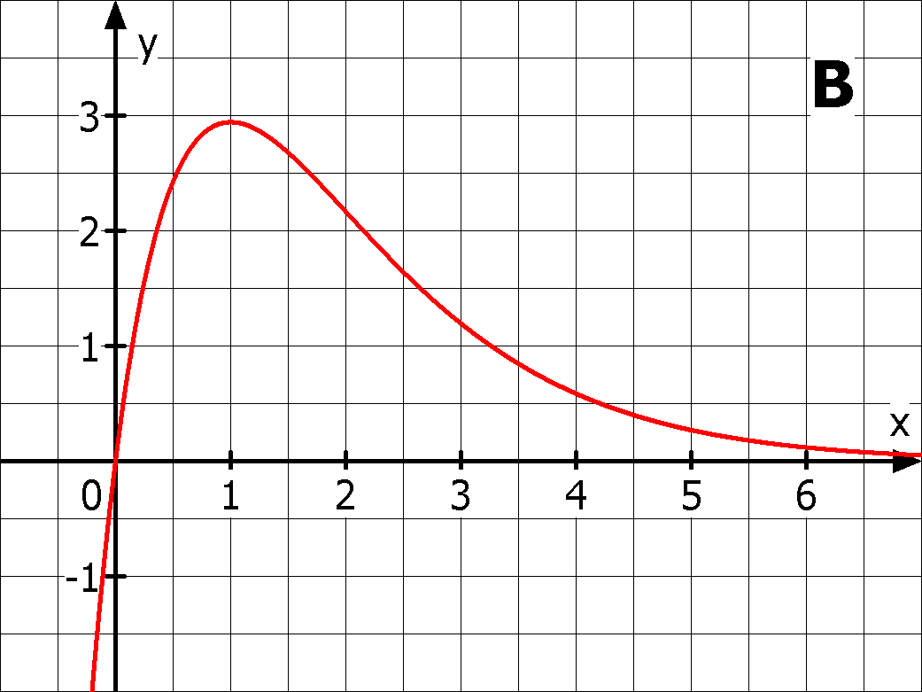  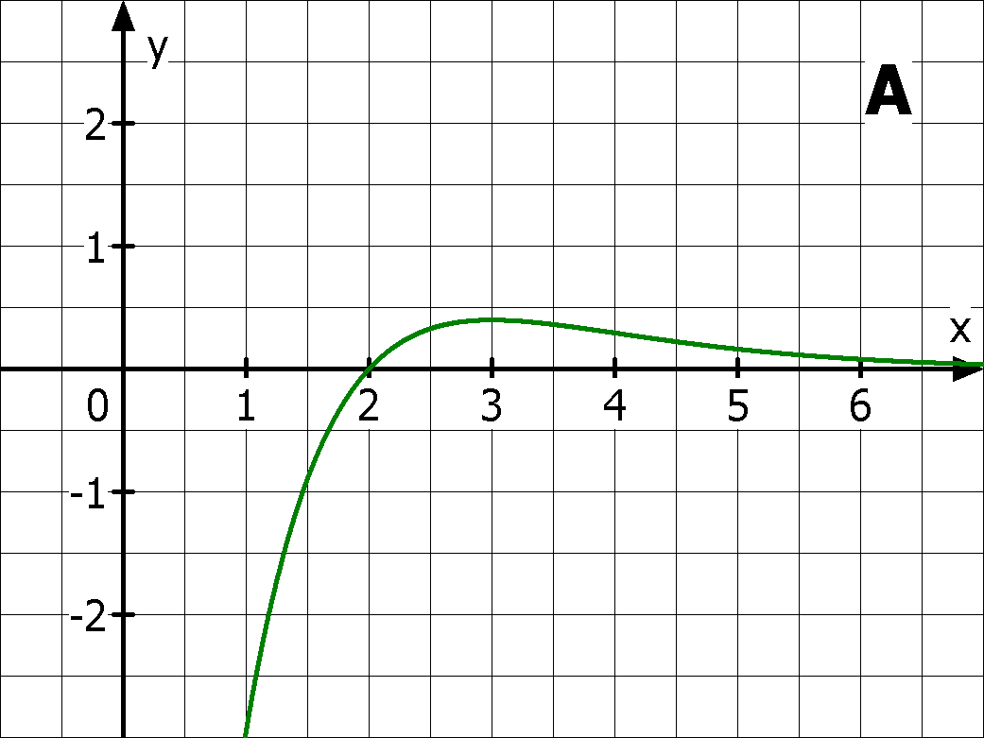 | Graph von  $f$ ____  $f'$ ____  $f''$ ____

4 | Die Abbildungen gehören je zu einer gebrochen-rationalen Funktion, zu einer Exponentialfunktion und zu einer trigonometrischen Funktion. Ordnen Sie richtig zu.  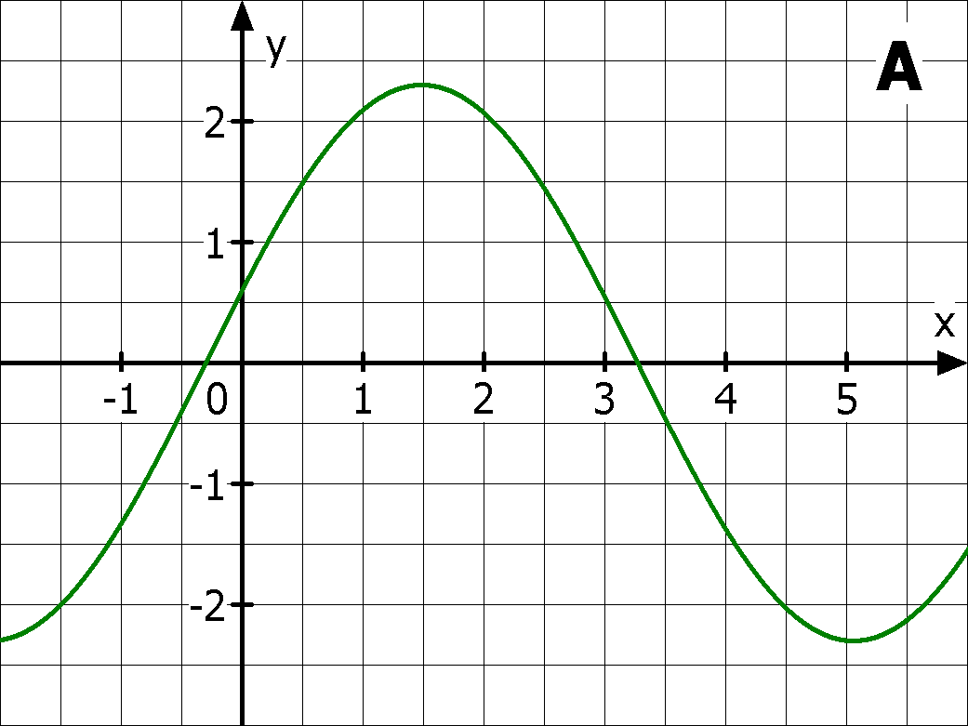  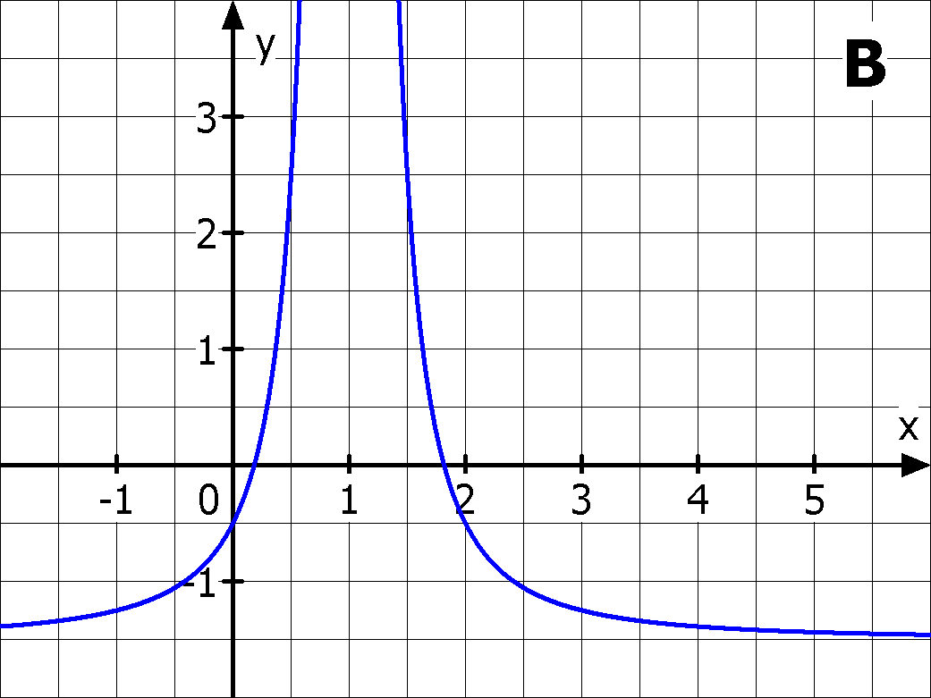  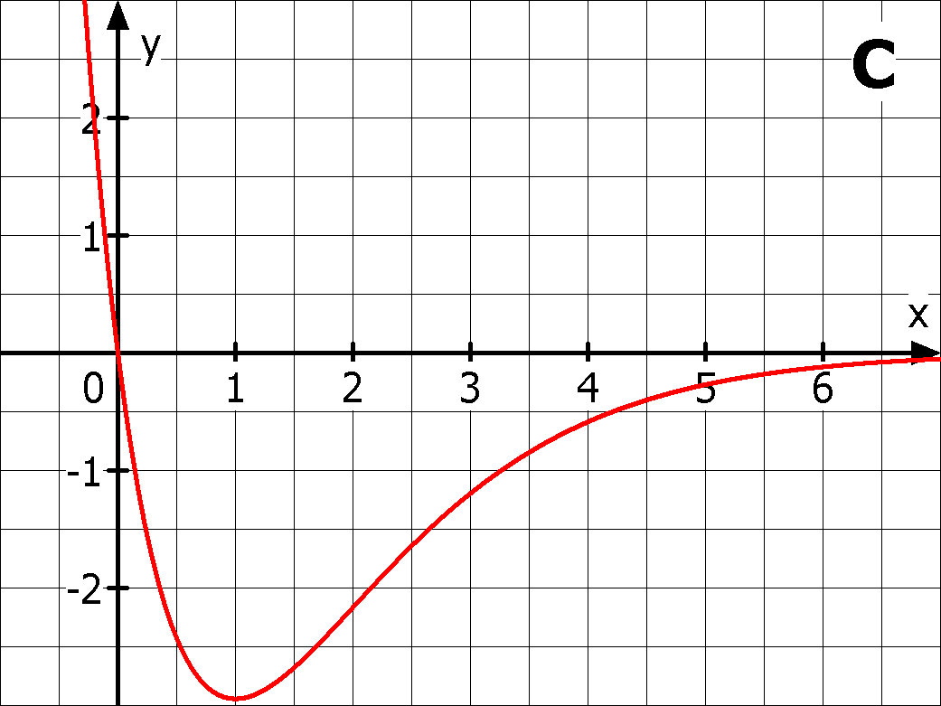 | Graph einer  ___ gebrochen-rationalen Funktion  ___ Exponentialfunktion  ___ trigonometrischen Funktion

WADI Kursstufe C35 | Extremwertprobleme
Name: ______________________ Klasse: ____________ |  | r/f/n

1 | Gegeben sind für $x>0$ die Funktionen f mit f(x) = x² + 3 und g mit $g(x)=\frac{x^{2}+x-1}{x}$ .  a) Zeigt A, B oder C den Abstand der Graphen für x=0,75?  b) Berechnen Sie die Stelle des minimalen Abstand der Graphen.  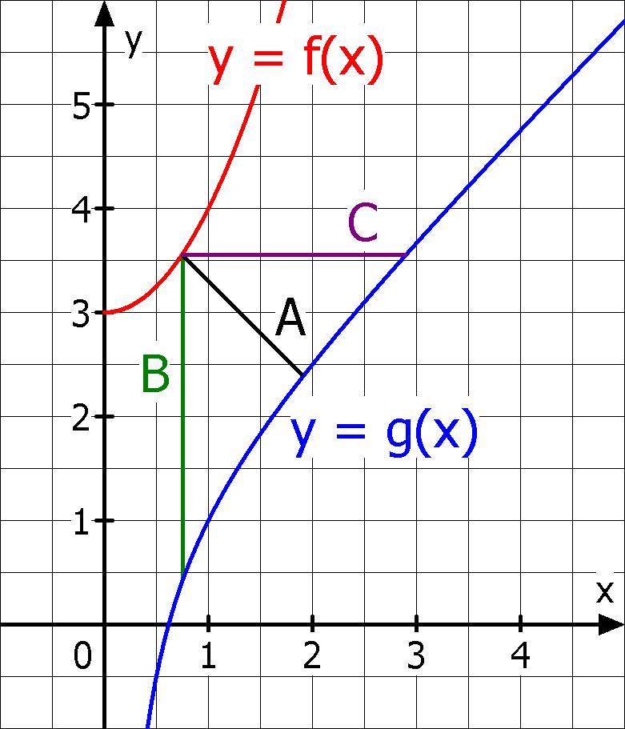 | a) Richtig ist:  A ◻  B ◻  C ◻  b) Stelle: x = ___

2 | Die zweimal differenzierbare Funktion f stellt den Gewinn eines Unternehmens im Laufe eines Jahres dar (x in Monaten, f(x) in Mio. €).  Ordnen Sie den Textbeispielen den passenden mathematischen Ausdruck zu.  A: Der Monat mit dem höchsten Gewinn  B: Der größte erzielte Gewinn im Jahr  C: Der Gewinn im Monat März  D: Ein Gewinnzuwachs von 3 Mio. € | Ordnen Sie zu:  __ f(3)  __ Funktionswert des Hochpunkts  __ f '(x) = 3  __ x-Wert des Hochpunkts

3 | Lea will mit einer Schnur der Länge $U = 3,58 m$ ein Rechteck mit den Seitenlängen x und y (in m) mit einem möglichst großen Flächeninhalt A abstecken.  a) Welcher Ansatz passt zu dieser Aufgabe?  U(x)=3,58 gesucht: Maximum von U = 2x+2y  U(x)=2x+y gesucht: Maximum von A = x⋅y  3,58=2x+2y gesucht: Maximum von U = 2x+2y  3,58=2x+2y gesucht: Maximum von A = x⋅y  b) Welche Funktion beschreibt das Problem?  A: $f(x)=(3,58-2x):2x$ B: $f(x)=3,58x-2x²$  C: $f(x)=1,79x-x²$ D: $f(x)=1,79x-2x²$ | a)  Richtig ist der Ansatz:  ◻  ◻  ◻  ◻  b)
  A | ◻ | B | ◻
  C | ◻ | D | ◻

4 | Der Umsatz eines Pizzaservice lässt sich für die letzten 20 Tage beschreiben durch $U$ mit $U(t)=0,1t^{3}-2,3t^{2}+300$ (t in Tagen, U(t) in €).  a) An welchem Tag war der Umsatz am geringsten?  b) An welchem Tag war der Umsatzrückgang am größten? | Richtig ist:
  a) | ◻ | am 1. Tag
   | ◻ | am 15. Tag
   | ◻ | am 16. Tag
  b) | ◻ | am 7. Tag
   | ◻ | am 8. Tag
   | ◻ | am 15. Tag

WADI Kursstufe C36 | Tangentenprobleme
Name: ______________________ Klasse: ____________ |  | r/f/n

1 | Ist die Funktion f differenzierbar und P(u | f(u)) ein Punkt des Graphen von f, so lautet die Gleichung der Tangente an den Graphen von f in P:  a) $y=f'(u)∙x-u+f(u)$  b) $y=f(u)∙(x-u)+f'(u)$  c) $y=f'(u)∙(x-u)+f(u)$ | Richtig ist:  a) ◻  b) ◻  c) ◻

2 | Entscheiden Sie, ob die folgenden Aussagen über Tangenten wahr oder falsch sind.  a) Die Gleichung einer Tangente kann man immer in der Form $y=m∙x$ schreiben.  b) Jede Tangente schneidet die x-Achse.  c) Die Tangente in einem Punkt (x₀|f(x₀)) schneidet nie den Graphen der Funktion f.
   | Wahr | Falsch
  a) | ◻ | ◻
  b) | ◻ | ◻
  c) | ◻ | ◻

3 | Geben Sie die Gleichung der Tangente an den Graphen von f an der Stelle x₁ an.  a) $f\left(x\right)=0,5x^{2}$ mit $x_{1}=1$  b) $g\left(x\right)=sin⁡(x)$ mit $x_{1}=π$  c) $h\left(x\right)=e^{2x}$ mit $x_{1}=0$ | Tangenten:  a) y = ___x +_____  b) y = ___x +_____  c) y = ___x +_____

4 | Gegeben ist die Funktion $f(x)=4-0,5x^{2}$.  a) Bestimmen Sie die Gleichung der Tangente an der Stelle $x=1,5$.  b) Bestimmen Sie den Schnittpunkt S der Tangenten mit der x-Achse (auf drei Dezimalen gerundet). | a) y = ___x +_____  b) S ( ___ | ___ )

5 | Die Gleichung der Tangente an den Graphen einer Funktion f im Punkt P lautet $y=3x+4$. Entscheiden Sie, welches die zugehörige Normalengleichung im Punkt P sein könnte. | ◻ y = $-3x +4$  ◻ y = $\frac{1}{3}x-2$  ◻ y = $-\frac{1}{3}x+2$

6 | Das Schaubild zeigt für $x≤2$ den Graphen der Funktion $f$mit  $f(x)={0,5}^{x-2}+1$.  Welche Gleichung gehört dann zu der Geraden g?  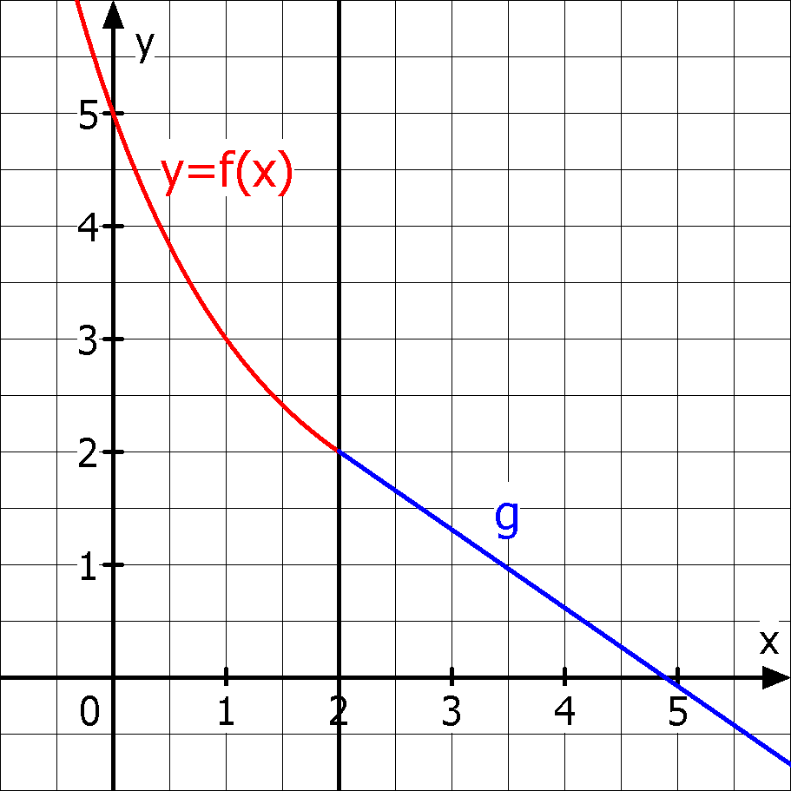 | - g(x)=-2,86x+7,3  - g(x)=-2,86x+2,54  - g(x)=-0,693x+3,39

WADI Kursstufe C37 | Funktionenscharen
Name: ______________________ Klasse: ____________ |  | r/f/n

1 | Sind die Aussagen zu einer Funktionenschar $f_{t}$ richtig oder falsch:  a) Zu jedem Wert des Parameters t gehört eine eigene Funktion mit einem eigenen Graphen.  b) Es gilt immer $f_{t}\left(x\right)=f_{x}(t)$ für alle x und t.  c) Beim Ableiten von $f_{t}(x)$ wird t wie eine Konstante behandelt.
   | Richtig | Falsch
  a) | ◻ | ◻
  b) | ◻ | ◻
  c) | ◻ | ◻

2 | Welche der Funktionen gehört zur Funktionenschar $f_{t}$ mit $f_{t}\left(x\right)=t-e^{-tx}$ ($t≥0, x∈IR$)?  a) g(x) = 1 – e^{-x} b) h(x) = e^{-x} c) m(x) = 2 - $\frac{1}{e^{2x}}$  d) n(x) = -2 – e^{2x} e) p(x) = 2 - e^{2x}
   | Ja | Nein
  a) | ◻ | ◻
  b) | ◻ | ◻
  c) | ◻ | ◻
  d) | ◻ | ◻
  e) | ◻ | ◻

3 | Die Graphen $f_{-1}$, $f_{1}$ und $f_{2}$ gehören zu einer Funktionenschar $f_{t}$. Wie lautet ein Term für $f_{t}\left(x\right)$?  a) $f_{t}\left(x\right)=0,5tx+1$  b) $f_{t}\left(x\right)=0,5tx+t$  c) $f_{t}\left(x\right)=0,5x+t$  d) $f_{t}\left(x\right)=0,5x-t$  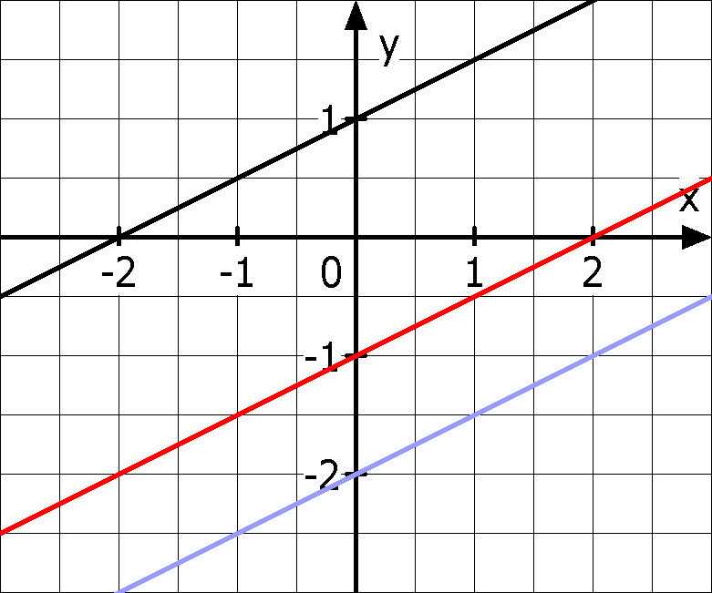 | Die richtige Schargleichung ist:
  a) | ◻
  b) | ◻
  c) | ◻
  d) | ◻

4 | Die Graphen A, B und C gehören zu der Funktionenschar $f_{t}$ mit $f_{t}\left(x\right)=x^{2}-tx$ mit $t≥0$ und $x∈IR$ . Geben Sie zu jedem Graphen den zugehörigen Wert von t an.  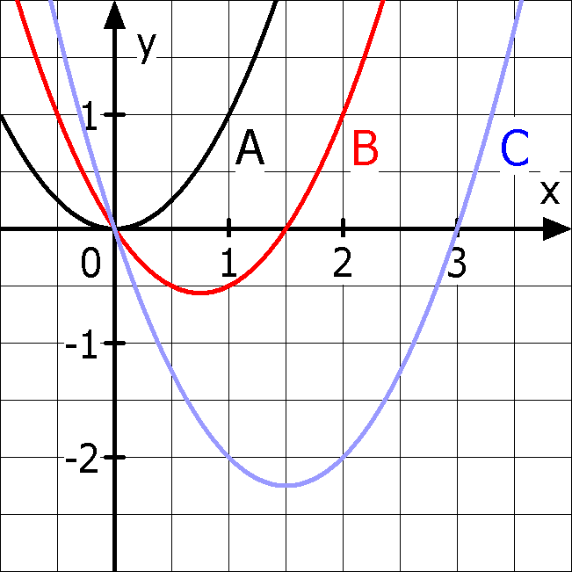
  A | t = | ___
  B | t = | ___
  C | t = | ___

5 | Die Graphen einer Funktionenschar  a) verlaufen immer parallel zueinander.  b) können einen gemeinsamen Punkt besitzen.  c) haben für $x=0$ alle die selbe Steigung.
   | Richtig | Falsch
  a) | ◻ | ◻
  b) | ◻ | ◻
  c) | ◻ | ◻

6 | Ordnen Sie den gegebenen Funktionenscharen $f_{t}$die richtige Ableitungsfunktion zu:  A $f_{t}\left(x\right)=4x^{2}-e^{tx}$  B $f_{t}\left(x\right)=4{tx}^{2}-e^{x}$ | __ $f_{t}^{'}\left(x\right)=8x-e^{tx}$  __ $f_{t}^{'}\left(x\right)=8x-te^{tx}$  __ $f_{t}^{'}\left(x\right)=8tx-e^{x}$  __ $f_{t}^{'}\left(x\right)=8x-e^{x}$

WADI Kursstufe C38 | Änderung und Gesamtänderung
Name: ______________________ Klasse: ____________ |  | r/f/n

1 | Durch eine Pipeline fließt Öl. Dabei wird die momentane Durchflussrate gemessen.  Diese misst, welche Menge an Öl …  a) .. insgesamt an einem ganzen Tag durch die Pipeline strömt.  b) .. durch die Pipeline strömt.  c) .. pro Zeiteinheit durch die Pipeline strömt.  d) .. im Durchschnitt durch die Pipeline strömt. | Richtig ist:  a)  b)  c)  d)

2 | Eine Pflanze wächst nach dem Einpflanzen in die Höhe.  a) Wie viel cm wächst sie im 6. Monat?  b) Um wie viel wächst sie innerhalb der ersten 12 Monate?  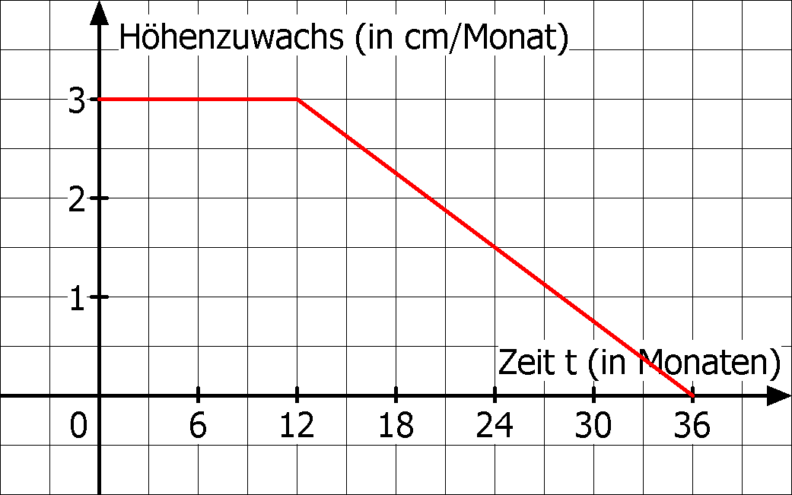  c) Um wie viel in den folgenden zwei Jahren?  d) Wie hoch ist sie nach drei Jahren, wenn sie beim Einpflanzen 10 cm hoch war? | a) ____ cm  b) ____ cm  c) ____ cm  d) ____ cm

3 | Der Graph zeigt die Zu- bzw. Abflussrate in einen Gartenteich für einen Zeitraum von 8 Stunden.  a) Welche Wassermenge fließt in diesem Zeitraum zu?  b) Welche Menge fließt ab?  c) Wie groß ist die Gesamtänderung der Wassermenge im Gartenteich?  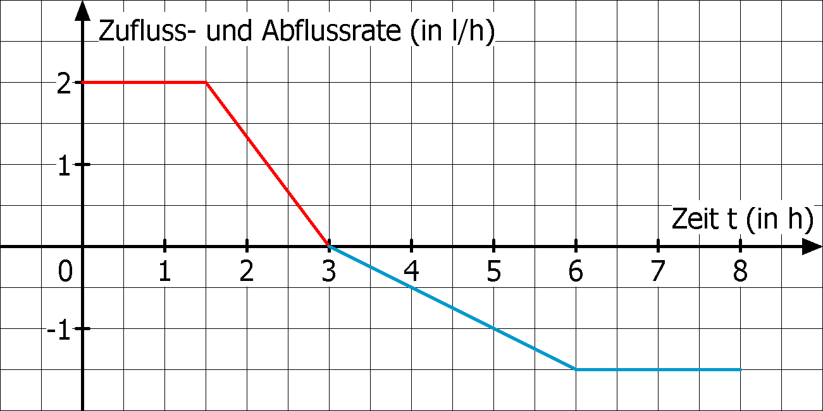 | Kreuzen Sie an:  a) 6 l  4,5 l  5,25 l  b) 7,5 l  4,5 l  5,25 l  c)  Zufluss von ___ l  oder  Abfluss von ___ l

4 | Für die Gesamtänderung einer Größe …  a) .. zählt man Flächeninhalte unterhalb der  x-Achse negativ.  b) .. addiert man alle Flächeninhalte.  c) .. benötigt man den Ausgangswert der Größe nicht.
   | Richtig | Falsch
  a)
  b)
  c)

WADI Kursstufe C39 | Stammfunktion, Integral
Name: ______________________ Klasse: ____________ |  | r/f/n

1 | Ist die Stammfunktion F zu f richtig berechnet?  a) $f(x)=0,2∙x^{3}$, $F(x)=0,05∙x^{4}+6$  b) $f(x)=\frac{3}{x}+\frac{4}{x^{2}}$ , $F(x)=3∙ln|x|-\frac{4}{x}$  c) $f(x)=e^{2x}$ , $F(x)=e^{2x}$  d) $f(x)=3sin(2x)$, $F(x)=-1,5cos(2x)$ | F(x) richtig?
   | Ja | Nein
  a) | ◻ | ◻
  b) | ◻ | ◻
  c) | ◻ | ◻
  d) | ◻ | ◻

2 | Sei f eine auf I = (a;b) differenzierbare Funktion.  a) Die Funktion f hat genau eine Ableitung, aber viele Stammfunktionen F.  b) Sind F und G Stammfunktionen zu f, so ist auch die Summe F+G eine Stammfunktion zu f.  c) Ist F Stammfunktion zu f, so gilt $f'(x)=F(x)$.  d) Stammfunktionen von f unterscheiden sich nur durch eine Konstante.
   | Richtig | Falsch
  a) | ◻ | ◻
  b) | ◻ | ◻
  c) | ◻ | ◻
  d) | ◻ | ◻

3 | Gegeben ist die Funktion f mit $f(x)=3x^{2}-4x$. Der Graph welcher Stammfunktion F zu f verläuft durch den Punkt P(1 | 4)? | F(x)= $x^{3}-2x^{2}+4$  F(x)= $x^{3}-2x^{2}+5$  keine ist richtig

4 | F sei eine Stammfunktion zu dem dargestellten Graphen der Funktion f. Welche der Aussagen über die Stammfunktion F sind wahr, welche falsch?  a) F hat bei x = -2 ein lokales Maximum.  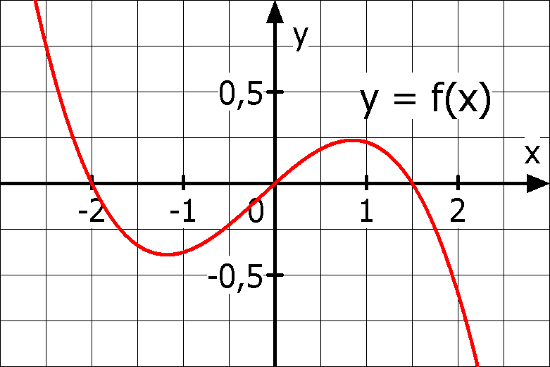  b) F hat für -2 ≤ x ≤ 2 genau zwei Wendestellen.  c) Es gilt immer F(0) = F(1,5).
   | Wahr | Falsch
  a) | ◻ | ◻
  b) | ◻ | ◻
  c) | ◻ | ◻

5 | Bestimmen Sie das Integral mithilfe der Flächeninhalte.  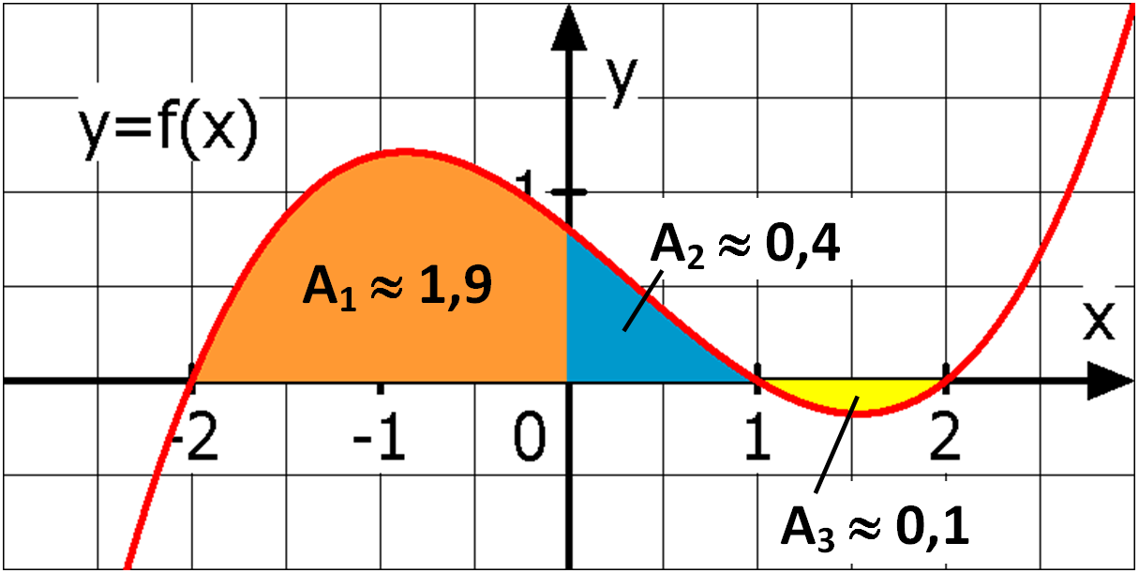  a) $\int_{-2}^{0}{f(x)dx}$  b) $\int_{-2}^{1}{f(x)dx}$  c) $\int_{0}^{2}{f(x)dx}$  d) $\int_{-2}^{2}{f(x)dx}$ | a) ______  b) ______  c) ______  d) ______

6 | Berechnen Sie:  a) $\int_{0}^{3}{x^{2}dx}$ b) $\int_{-1}^{3}{{3x}^{2}dx}$ c) $\int_{-2}^{-1}{(-2x)}dx$
  a) | ___ | b) | ___
  c) | ___

WADI Kursstufe C40 | Integralfunktion
Name: ______________________ Klasse: ____________ |  | r/f/n

1 | Entscheiden Sie, ob jeweils eine Integralfunktion zu f mit $f(x)=x-1$ vorliegt.  a) $\int_{2}^{x}{f(t)dt}$ b) $\int_{2}^{5}{f(t)dt}$  c) $\frac{1}{2}x^{2}-x-4$ d) $\int_{0}^{t}{f(t)dt}$ | Integralfunktion
   | Ja | Nein
  a) | ◻ | ◻
  b) | ◻ | ◻
  c) | ◻ | ◻
  d) | ◻ | ◻

2 | Sind die Aussagen zu Integralfunktionen $I$ von f wahr oder falsch?  a) $I_{-1}(x)>0$ für -1 < x ≤ 3.  b) $I_{3}(x)<0$ für x > 3.  c) $I_{2,5}(4)>0$  d) $I_{3}(3)=0$ und $I_{2}(2)≠0$  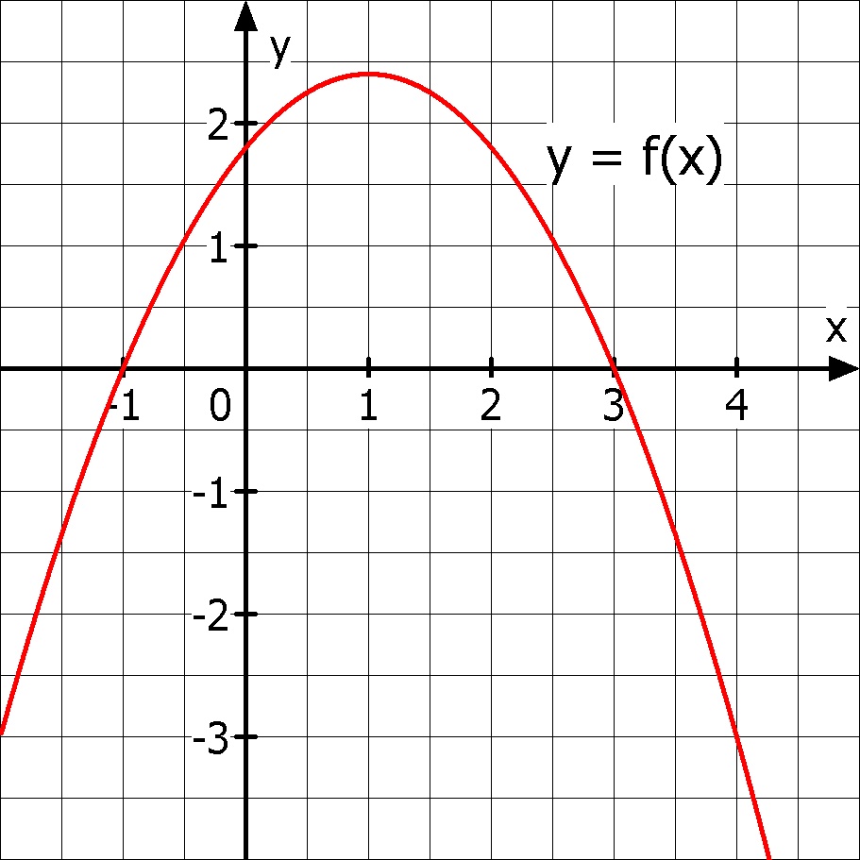
   | Wahr | Falsch
  a) | ◻ | ◻
  b) | ◻ | ◻
  c) | ◻ | ◻
  d) | ◻ | ◻

3 | Wie lautet die Integralfunktion I_{a} zur Funktion f?  a) f(x) = x - 2 ; a = 0 b) f(x) = x² + 3 ; a = -1 | a) I₀(x) = _________  b) I₋₁(x) = _________

4 | Welcher GTR Befehl stellt die Integralfunktion I₁ zur Funktion f mit f(x) = x² dar?  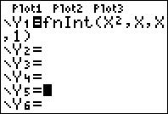  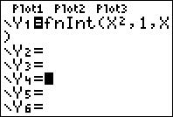  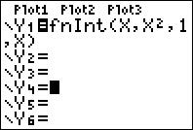  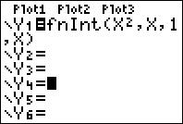 | Kreuzen Sie das Feld mit dem richtigen Befehl an:

5 | Den Graphen einer Funktion f zeigt Abb. 1. In Abb. 2 sind Stammfunktionen von f dargestellt. Ist eine davon die Integralfunktion I₋₂ ?  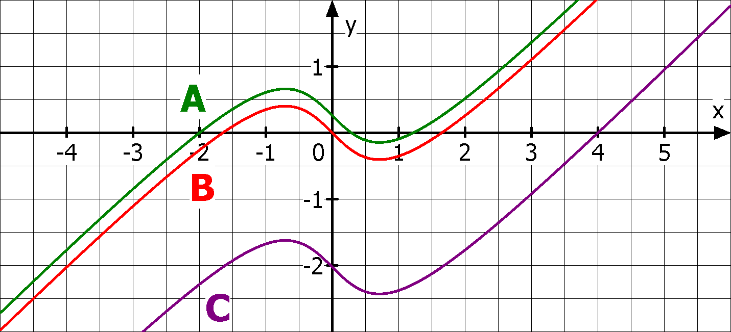  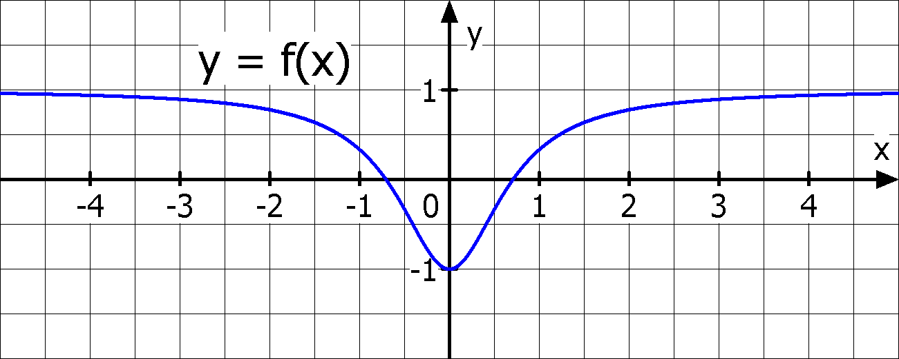  Abb. 1  Abb. 2
  A | ◻
  B | ◻
  C | ◻
  keine | ◻

6 | a) Integralfunktionen enthalten immer Integralzeichen.  b) Integralfunktionen sind spezielle Stammfunktionen.  c) Die Funktionswerte einer Integralfunktion erhält man mithilfe der orientierten Flächeninhalte.
   | Richtig | Falsch
  a) | ◻ | ◻
  b) | ◻ | ◻
  c) | ◻ | ◻

WADI Kursstufe C41 | Flächen
Name: ______________________ Klasse: ____________ |  | r/f/n

1 | Welcher Term berechnet den Inhalt der gefärbten Fläche?  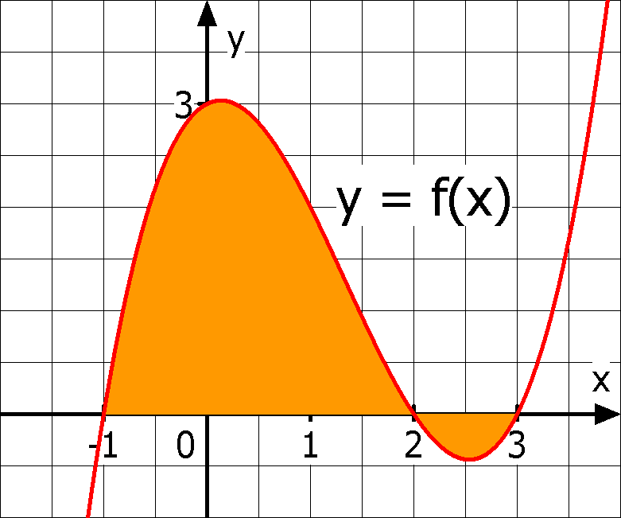  a) $\int_{-1}^{3}{f\left(x\right)dx}$  b) $\int_{-1}^{2}{f(x)dx+\int_{2}^{3}{(-f\left(x\right))dx}}$  c) $\int_{-1}^{2}{f\left(x\right)dx-\int_{2}^{3}{f\left(x\right)dx}}$  d) $|\int_{-1}^{3}{f\left(x\right)dx|}$
  a) | ◻
  b) | ◻
  c) | ◻
  d) | ◻

2 | Berechnen Sie den Inhalt A der gefärbten Fläche. Die für die Berechnung notwendigen Grenzen sollen abgelesen werden.  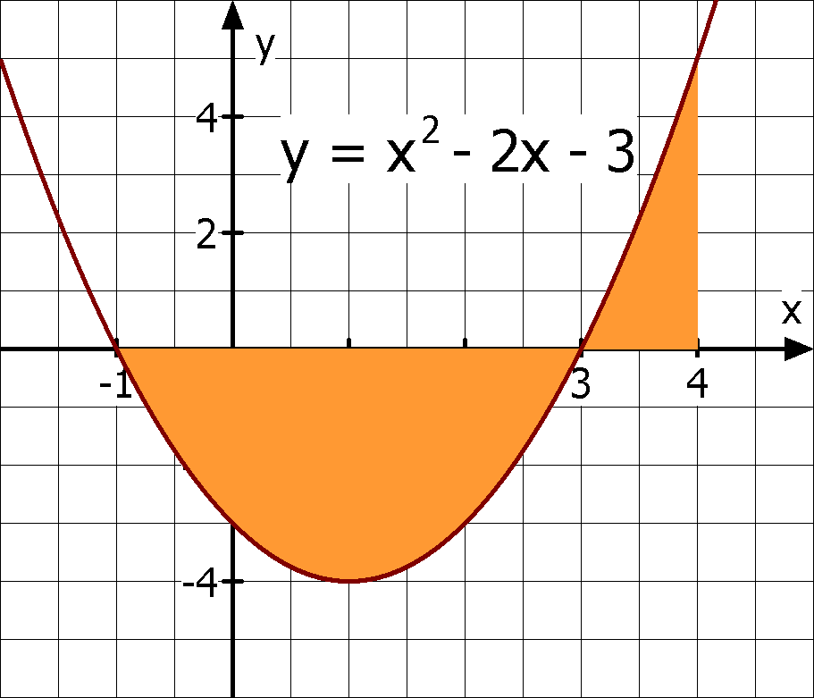 | A = _____

3 | Berechnen Sie den Flächeninhalt A, den der Graph der Funktion f mit $f(x)=x^{3}-3x$ im  Intervall [-2 ; 3] mit der x-Achse einschließt. | A = _____

4 | Die Funktion schließt mit der x-Achse eine Fläche ein. Berechnen Sie den Inhalt A der Fläche.  a) $f(x) = -x^{2} + 9$  b) $f(x) =x∙(x+4)∙(x-2)$ | a) A = _____  b) A = _____

5 | a) Berechnen Sie die Schnittstellen der beiden Graphen näherungsweise.  b) Berechnen Sie den Inhalt A der gefärbten Fläche. Geben Sie das Ergebnis auf 2 Dezimalen gerundet an.  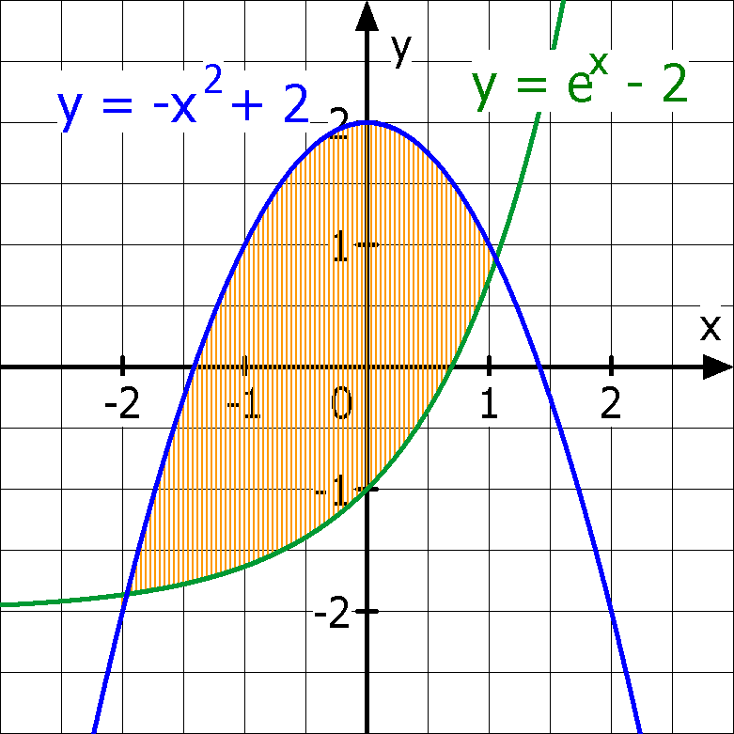 | a) Schnittstellen  x₁ = ___  x₂ = ___  b) A = ____

6 | Gegeben ist $\int_{a}^{b}{(f(x)-g(x))dx}$ mit I = [a; b].  a) Das Integral berechnet immer den Inhalt der Fläche zwischen den Graphen von f und g.  b) Das Integral berechnet den Inhalt der Fläche zwischen den Graphen von f und g, wenn $f(x) ≥ g(x)$ für alle $x∈I$.
   | Wahr | Falsch
  a) | ◻ | ◻
  b) | ◻ | ◻

7 | Berechnen Sie für $z→∞$.  a) $\int_{1}^{z}{\frac{1}{x^{2}}dx}$ b) $\int_{0}^{z}{{2e}^{-x}dx}$ | a) ____  b) ____

WADI Kursstufe C42 | Mittelwerte und Rotationskörper
Name: ______________________ Klasse: ____________ |  | r/f/n

1 | Geben Sie den Mittelwert $\overline{m}$ für $f$ mit $f(x)= -sin(x)$ auf dem Intervall  a) [0 ; 2π] b) [0 ; 3π] an.  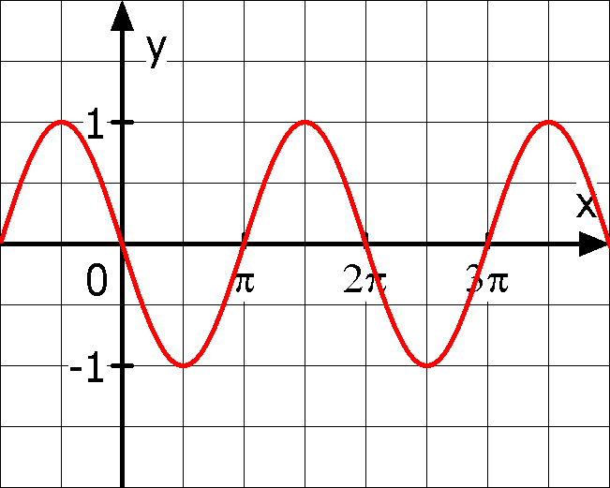 | a) $\overline{m}=___$  b) $\overline{m}=____$

2 | Welche der eingezeichneten Strecken veranschaulicht den Mittelwert der Funktion f auf dem Intervall [0 ; 6] ?  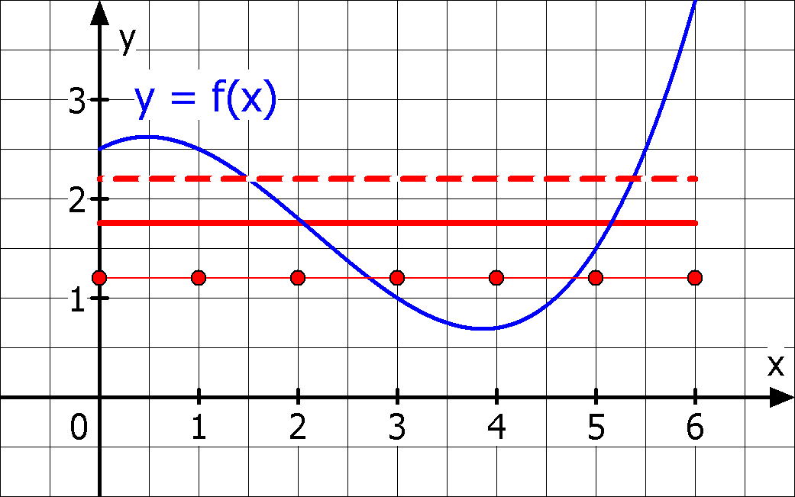 | Die  - gestrichelte  - durchgezogene  - gepunktete  Strecke.

3 | Man berechnet den Mittelwert $\overline{m}$ einer stetigen Funktion f auf dem Intervall [1 ; 5] durch  a) $\overline{m}=\frac{1}{5}(f(1)+f(2)+f(3)+f(4)+f(5))$  b) $\overline{m}=\frac{1}{4}∙\int_{1}^{5}{f(x)dx}$ c) $\overline{m}=\frac{1}{5}∙\int_{1}^{5}{f(x)dx}$  d) $\overline{m}=\int_{1}^{5}{(\frac{1}{4}∙f(x))dx}$
   | Richtig | Falsch
  a) | ◻ | ◻
  b) | ◻ | ◻
  c) | ◻ | ◻
  d) | ◻ | ◻

4 | Die Herstellungskosten K eines Hutes werden durch $K(x)=\frac{x+5}{x+1}$ modelliert. K(x) sind die Kosten in € für den x-ten Hut. Berechnen Sie die mittleren Kosten für die ersten 5 Hüte mit  a) den Kosten K(1), K(2), …, K(5)  b) einem geeigneten Integral.  c) Welches Ergebnis ist die exakte Lösung? | a) ______ €  b) ______ €  c) Exakte Lösung:  a)  b)

5 | Der Graph der Funktion f rotiert in I = [a ; b] um die x-Achse. Welcher Drehkörper entsteht?  a) f(x) = 2 ; I=[0 ; 3] b) f(x) = -2x+4 ; I=[0;2] | __ Kugel  __ Kegel  __ Zylinder

6 | Der Graph von f mit $f(x)=x∙\sqrt{6-x}$ begrenzt mit der x-Achse eine Fläche, die um die x-Achse rotiert. Welches Volumen hat der Drehkörper? | V =
  108 |  | 23,52
  339,29 |  | 34,38

7 | Rotiert die gefärbte Fläche um die  x-Achse, so entsteht ein Rotationskörper. Welches Volumen erhält man für f mit $f(x)=0,5x^{2}$ und g mit  $g(x)=-0,5x^{2}+1,96$ ?  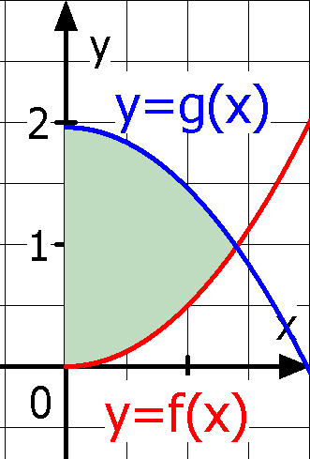 | Volumen V (gerundet)
  3,59 |  | 9,02
  2,87 |  | 11,26

WADI Kursstufe C43 | Exponentielles Wachstum
Name: ______________________ Klasse: ____________ |  | r/f/n

1 | Gegeben sind die Funktionen $f$ und $g$ mit $f(x) = {2∙e}^{kx}$ und $g(x) = {c∙e}^{3x}$ sowie der Punkt P(1|4), der auf den Graphen von $f$ und $g$ liegt. Bestimmen Sie k und c und geben Sie die Ergebnisse auf 2 Dezimalen gerundet an. | k $≈$ ____  c $≈$ ____

2 | Die Wachstumsfunktion $f\left(t\right)={f\left(0\right)∙a}^{t}$ lässt sich umschreiben in $f\left(t\right)={f\left(0\right)∙e}^{kt}$. Dabei gilt:  a) $k=e^{a}$ b) $k=ln⁡(a)$  c) $a=e^{k}$ d) $a=ln⁡(k)$
   | Richtig | Falsch
  a)
  b)
  c)
  d)

3 | Für ein Wachstum f mit $f\left(t\right)={c∙e}^{kt}$ ist bekannt:  a) f(0) = 8, f(1) = 12 b) f(1) = 27, f(4) = 1  Bestimmen Sie jeweils die Funktion f. Geben Sie c als ganze Zahl und k auf 2 Dezimalen gerundet an. | a) f(t) = ____${∙e}^{_______t}$  b) f(t) =_____${∙e}^{_____t}$

4 | In einer Wertetabelle mit den x-Werten 0,1, 2,... wachsen die y-Werte exponentiell an, wenn benachbarte Werte  a) konstante Differenz,  b) konstantes Produkt,  c) konstanten Quotienten,  d) konstante absolute Abweichung,  e) konstante prozentuale Abweichung besitzen.
   | Richtig | Falsch
  a)
  b)
  c)
  d)
  e)

5 | Die Funktion $B$ mit $B\left(t\right)={1000∙e}^{0,02t}$ (t in Jahren) beschreibt das Bevölkerungswachstum einer Kleinstadt. Berechnen Sie die  a) Bevölkerung nach10 Jahren,  b) prozentuale jährliche Zunahme,  c) Wachstumsgeschwindigkeit nach 10 Jahren. | a) B(10) ≈ ____  b) p ≈ ___ %  c) B ’(10) ≈ ___

6 | Für den radioaktiven Zerfall nach der Funktion f mit $f\left(t\right)={f(0)∙e}^{-kt}$ bedeuten $f\left(3\right)$ und $f'\left(3\right)$  a) zerfallende Atome in 3 Zeiteinheiten  b) zerfallene Atome zum Zeitpunkt t = 3  c) vorhandene Atome zum Zeitpunkt t = 3  d) Zerfälle pro 3 Zeiteinheiten  e) Zerfälle pro Zeiteinheit zum Zeitpunkt t = 3  f) Zerfallsgeschwindigkeit zum Zeitpunkt t = 3 | Richtig ist für
   | $$f\left(3\right)$$ | $$f'\left(3\right)$$
  a)
  b)
  c)
  d)
  e)
  f)

WADI Kursstufe C44 | Beschränktes Wachstum
Name: ______________________ Klasse: ____________ |  | r/f/n

1 | Sind die Aussagen für ein Wachstum der Form f mit $f\left(t\right)={S-ce}^{-kt}$ richtig oder falsch?  a) Für c > 0 sind die Funktionswerte immer kleiner als der Wert S.  b) Für k < 0 erhält man einen beschränkten Zerfall.  c) Für c < 0 gilt immer f(t) > S.  d) k muss sowohl bei einem beschränkten Wachstum als auch Zerfall positiv sein.
   | Richtig | Falsch
  a)
  b)
  c)
  d)

2 | Für ein beschränktes Wachstum ist bekannt: B(0)= 1 und B(t+1)= B(t) + 0,02$∙$(500–B(t)); $t∈N.$  a) Geben Sie die Schranke S an.  b) Erstellen Sie eine Wertetabelle für t = 1; 2; 3. | a) S = ____  b) Runden Sie jeweils auf ganze Zahlen.
  t | 1 | 2 | 3
  B(t)

3 | Für ein beschränktes Wachstum gilt:  $f\left(t\right)={10-0,2e}^{-0,05t}$.  a) Geben Sie die Schranke S an.  b) Bestimmen Sie den Anfangswert für t = 0.  c) Bestimmen Sie die Wachstumsgeschwindigkeit zur Zeit t = 2 (auf 2 Dezimalen gerundet). | a) S = ___  b) $f(0)$ = ___  c) $f'(2)$ $≈$ ___

4 | Für ein beschränktes Wachstum der Form f mit $f\left(t\right)={S-ce}^{-kt}$ gilt:
  a) $f\left(t\right)→ S für t →∞$ | c) $f\left(1\right)=S-c$
  b) $f\left(t\right)→ c für t →∞$ | d) $f\left(1\right)=S- \frac{c}{e^{k}}$
   | Richtig | Falsch
  a)
  b)
  c)
  d)

5 | Für ein beschränktes Wachstum der Form $f\left(t\right)={S-ce}^{-kt}$ ist bekannt:  a) f(0) = 10, k = 0,05, S = 40  b) f(0) = 5, f(1) = 10, S = 200  c) f(0) = 8, f(1) = 7,5, k = 0,4  Bestimmen Sie jeweils näherungsweise die Gleichung der Wachstumsfunktion. | a) $f(t)$ = _________  b) $f(t)$ = _________  c) $f(t)$ = _________

6 | Der Graph gehört zu einem beschränkten Wachstum. Bestimmen Sie anhand des Graphen  a) die Schranke S  b) den Funktionswert B(0)  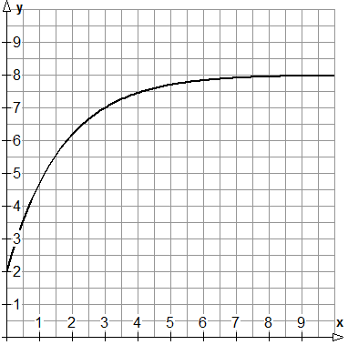  c) die Wachstumsgleichung. | a) S =  2 4 8 9  b) B(0) =  2 4 8 9  c) k gerundet auf eine Dezimale  $f\left(t\right)=$___________

WADI Kursstufe C45 | Logistisches Wachstum
Name: ______________________ Klasse: ____________ |  | r/f/n

1 | Für eine logistische Wachstumsfunktion f gilt  $f\left(t\right)=\frac{150}{{1+14e}^{-0,05t}}$.  a) Geben Sie die Schranke S an.  b) Bestimmen Sie den Anfangswert für t = 0.  c) Bestimmen Sie f(4) (auf 2 Dez. gerundet). | a) S = ___  b) f(0) = ___  c) f(4) ≈ ____

2 | Für ein logistisches Wachstum der Form f mit $f\left(t\right)=\frac{S}{{1+ae}^{-kt}}$ ist bekannt:  a) f(0)=2, k=0,05, S=80 b) f(0)=5, f(1)=10, S=100  Bestimmen Sie jeweils näherungsweise einen Term für die Wachstumsfunktion. | a) $\text{f}\left(\text{t}\right)\text{=}$________  b) $\text{f}\left(\text{t}\right)\text{=}$ _______

3 | Die Höhe H einer Maispflanze wird durch die folgende logistische Wachstumsgleichung modelliert:$H\left(t\right)=\frac{250}{{1+49e}^{-0,08t}}$ ; H(t) in cm; t in Tagen. Bestimmen Sie die bzw. den  a) Anfangshöhe und die Höhe nach 30 Tagen  b) maximal erreichbare Höhe  c) Zeitpunkt mit der Höhe 1,5 m  d) Zeitpunkt der größten Wachstumsgeschwindigkeit. | a) H(0) = __ cm  H(30) ≈ __ cm  b) S = ___ cm  c) t ≈ ___ Tage  d) t ≈ ___ Tage

4 | 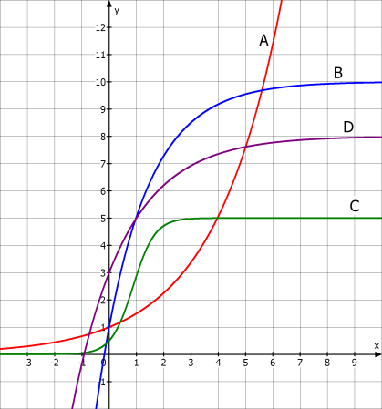  Die Abbildung zeigt die Graphen A, B , C und D von Wachstumsfunktionen.  Welches Wachstum liegt vor? | Kreuzen Sie an:  Ex... exponentiell  Be... Beschränkt  Lo... Logistisch  K... Keines der drei
   | E | B | L | K
  A
  B
  C
  D

5 | Es soll durch eine Wachstumsfunktion modelliert werden. Welches Wachstum passt am besten?  a) Aufwärmen einer Flüssigkeit aus dem Kühlschrank auf Raumtemperatur.  b) Verbreitung eines Gerüchts durch eine Person in einer Schule.  c) Wasserstand an einer Hafenmole.  d) Bankguthaben bei konstanter Verzinsung. | Ex... exponentiell  Be... Beschränkt  Lo... Logistisch  K... Keines der drei
   | Ex | Be | Lo | K
  a)
  b)
  c)
  d)

WADI Kursstufe C46 | DGL von Wachstumsprozessen
Name: ______________________ Klasse: ____________ |  | r/f/n

1 | Die Differenzialgleichung (DGL) $f^{'}\left(t\right)={k∙f\left(t\right)}^{ }$  A: kann als Lösung auch eine Zahl besitzen  B: hat f mit $f(t) = c∙e^{kt}$ als Lösungsfunktion.  C: bedeutet, dass die momentane Änderungsrate proportional zum jeweiligen Funktionswert ist.  D: k > 0 beschreibt einen exponentiellen Zerfall.  E: wird durch eine Funktion gelöst, deren Ableitung ein Vielfaches der Funktion ist. | Richtig ist:
  A
  B
  C
  D
  E

2 | Ein exponentielles Wachstum ist gegeben durch die Differenzialgleichung $f^{'}\left(t\right)={0,5∙f\left(t\right)}^{ }$ mit $f\left(0\right)=10$ . Bestimmen Sie  a) die Lösung der Differenzialgleichung  b) die Wachstumsgeschwindigkeit zu Beginn. | a) $f\left(t\right)=10∙e^{0,5t}$  $f\left(t\right)=0,5∙e^{10t}$  $f\left(t\right)=5∙e^{10t}$  b) $f’(0) =$ ___

3 | 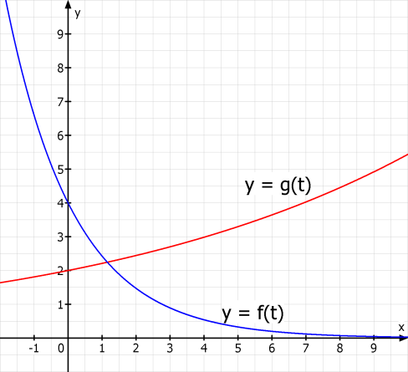  Gegeben sind die Graphen zweier exponentieller Wachstumsfunktionen f und g. Geben Sie die zugehörige Differenzialgleichung anhand der Graphen an. | a) $f^{'}(t)=k∙f(t)$  k =  0,5 -0,5 2  b) $g^{'}(t)=k∙g(t)$  k =  -1 1 0,1

4 | Die Differenzialgleichung des beschränkten Wachstums ist $f^{'}(t)=k∙(S-f(t))$, k > 0. Dies bedeutet, dass die Wachstumsgeschwindigkeit  a) konstant k ist,  b) betragsmäßig für $t→∞$ immer mehr abnimmt,  c) den maximalen Wert S hat,  d) proportional zum Sättigungsmanko S – f(t) ist,  e) immer positiv ist, wenn $S>f(t)$.
   | Richtig | Falsch
  a)
  b)
  c)
  d)
  e)

5 | Kreuzen Sie an, welches Wachstum gegebenenfalls vorliegen kann.  a) monoton steigender Bestand  b) monoton fallende Änderungsrate  c) konstante Verdopplungszeit  d) konstante Wachstumsgeschwindigkeit  e) durch Schranke begrenzt | E... Exponentiell; B... Beschränkt; L... Logistisch  K... Keines der drei
   | E | B | L | K
  a)
  b)
  c)
  d)
  e)

WADI Kursstufe C47 | Folgen
Name: ______________________ Klasse: ____________ |  | r/f/n

1 | Gegeben sind für $n∈IN$ die Folgen a und b mit  $a(n)=n^{2}+23$ und $b(n)=2∙b(n-1)$; b(0)=4.  Was trifft zu?  a) Einzelne Folgenglieder können nur mit Hilfe des Vorgängers berechnet werden.  b) Für n = 3 hat das Folgenglied den Wert 32.  c) Die Folge ist explizit dargestellt  d) Die Folge ist rekursiv dargestellt  e) Jedes Folgenglied kann durch das Einsetzen eines Wertes für n direkt berechnet werden. | Trifft zu für die Folge
   | a | b
  a)
  b)
  c)
  d)
  e)

2 | Ordnen Sie die Graphen der richtigen Folge zu.  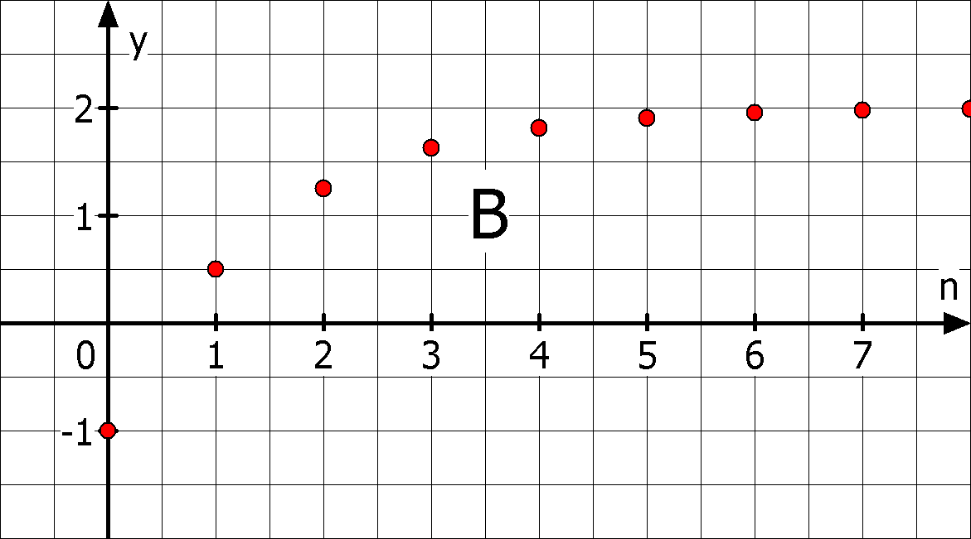  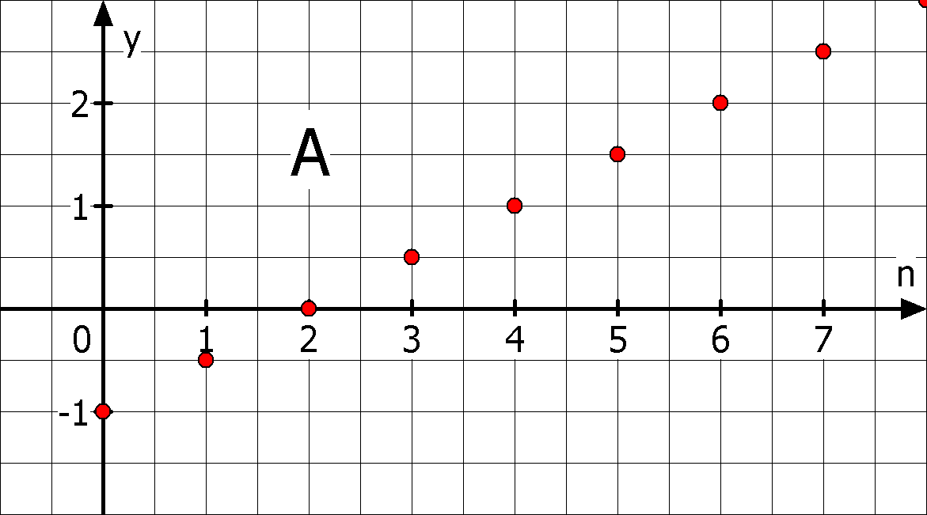  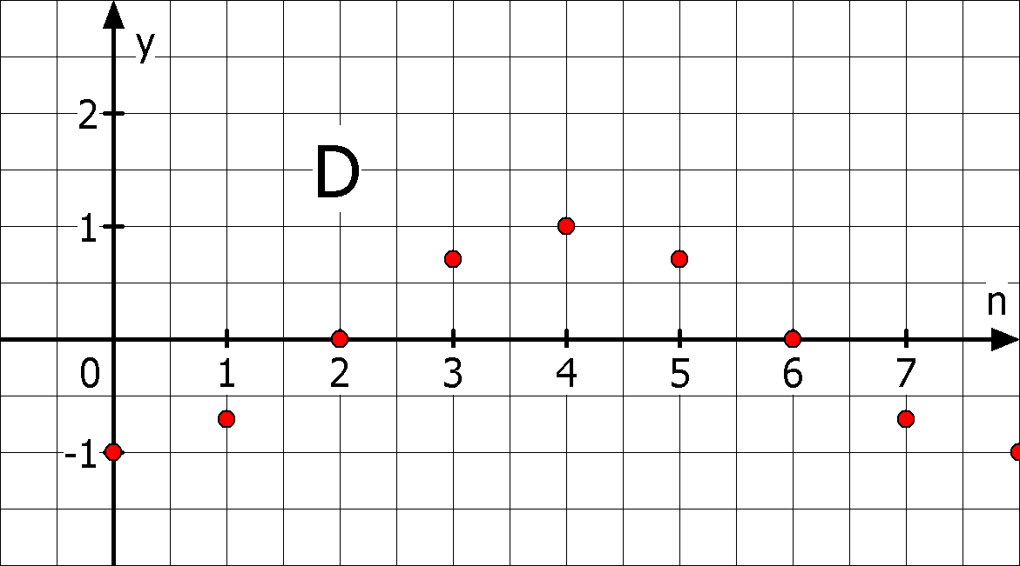  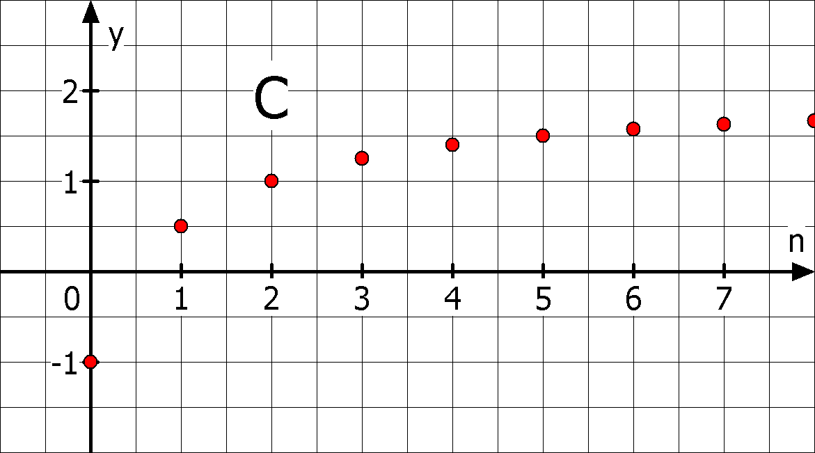 | __ s(n) = $-1+\frac{3n}{n+1}$  __ t(n) = $-cos(n∙\frac{π}{4})$  __ u(n) = u(n-1)+0,5 mit u(0) = - 1  __ v(n) = $2-3∙2^{-x}$  Hinweis: Verwenden Sie den GTR nur ohne seq-Modus.

3 | Welche Folge liefert die angegebenen Werte in der Wertetabelle? Ordnen Sie zu. | __ s(n) = 2 – s(n-1)  mit s(1) = 3  __ t(n) = 1 - t(n-1)  mit t(1) = 3  __ u(n) = $n+\frac{4}{n}$  __ v(n) = $\frac{n^{2}+3}{n}$
  n | 1 | 2 | 3 | 4 | 5 | 6 | 7 | 8
  A | 5 | 4 | $$4\frac{1}{3}$$ | 5 | 5,8 | $$6\frac{2}{3}$$ | $$7\frac{4}{7}$$ | 8,5
  B | 3 | -2 | 3 | -2 | 3 | -2 | 3 | -2

4 | Ordnen Sie die GTR-Abbildung A und B den richtigen ersten fünf Gliedern der angegebenen Zahlenfolge zu.  A B | __ 0; 3; 8; 15; 24  __ -1; 0; 3; 8; 15  __ 4; 5; 7; 11; 19  __ 5; 7; 11; 19; 34

5 | Stellen Sie die Folge a bzw. b mit  a) $a(n)=a(n-1)+2$, $a(0)=0$ explizit dar.  b) $b(n)=2n+1$, mit $n≥0$ rekursiv dar. | a) a(n) = _____  b) b(n) = _______  mit b(__) = ____

WADI Kursstufe C48 | Monotonie und Beschränktheit b. Folgen
Name: ______________________ Klasse: ____________ |  | r/f/n

1 | Gegeben sind die Graphen von Folgen.  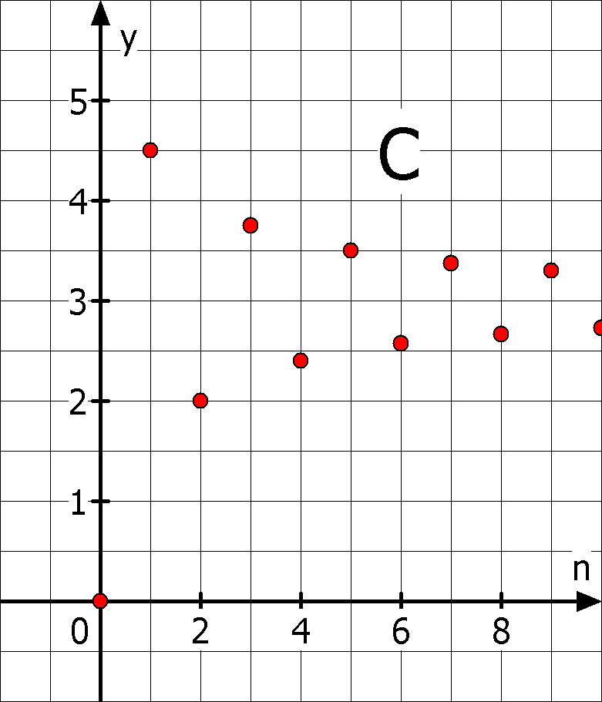  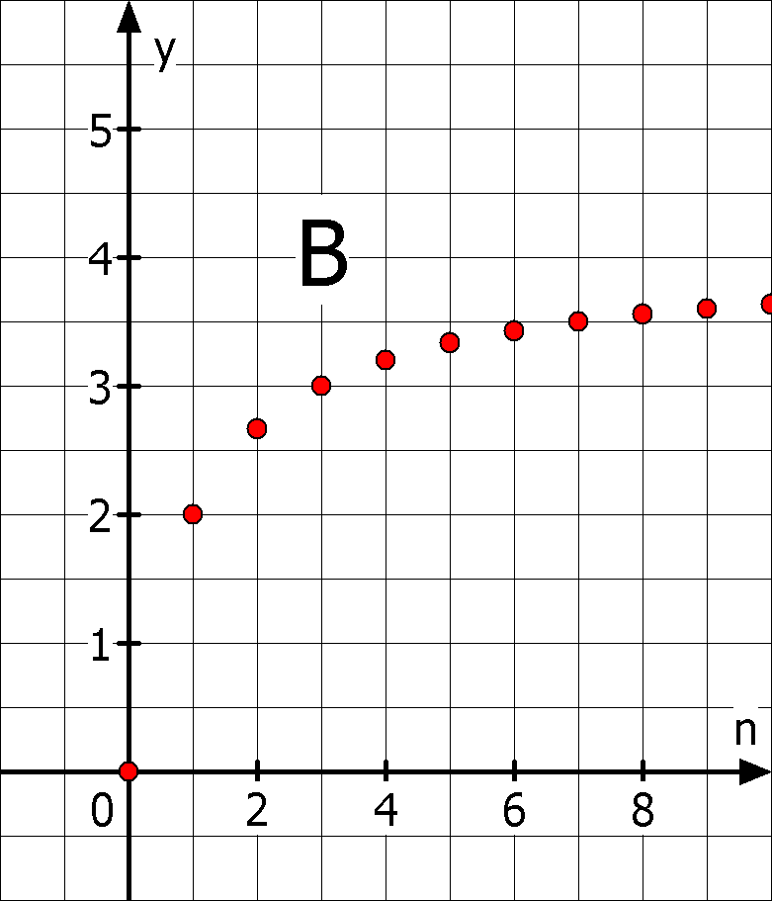  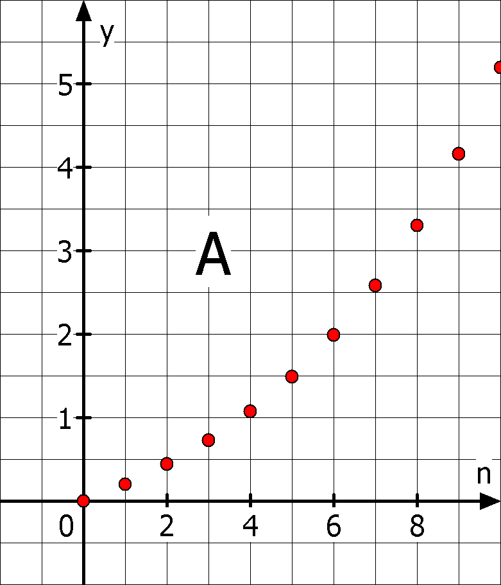  Die Folge in der Abbildung …  a) ist streng monoton steigend.  b) ist nicht monoton steigend.  c) ist teilweise streng monoton fallend.  d) ist durch S = 4 nach oben beschränkt.  e) ist durch s = 0 nach unten beschränkt.  f) ist beschränkt. | Trifft zu für die Folge in Abbildung  Hinweis: Das Verhalten der Folgen soll sich außerhalb des dargestellten Intervalls nicht ändern.
   | A | B | C
  a)
  b)
  c)
  d)
  e)
  f)

2 | Eine Folge ist genau dann monoton steigend,  a) wenn ein Folgenglied stets größer ist als sein Vorgänger.  b) wenn kein Folgenglied kleiner ist als sein Vorgänger.  c) wenn für jedes $n∈IN$ gilt: $a(n+1)≥a(n)$.
   | Wahr | Falsch
  a)
  b)
  c)

3 | Eine Folge ist genau dann beschränkt, wenn  a) die Werte der Folgenglieder eine Zahl S nicht über- und eine Zahl s nicht unterschreiten.  b) eine Zahl S existiert, so dass die Werte aller Folgenglieder kleiner als S sind.  c) eine untere Schranke für die Werte der Folgenglieder existiert.
   | Wahr | Falsch
  a)
  b)
  c)

4 | Gegeben sind die Folgen a, b, c und d mit  a(n)=-n², b(n)= $-\frac{3}{n}$ , c(n)=(-1)^{n}⋅2n, d(n)=sin(n⋅π)  Die Folge…  a) ist beschränkt.  b) ist streng monoton fallend.  c) besitzt eine obere Schranke.  d) besitzt weder obere noch untere Schranke.  e) hat die obere Schranke S = 1.  f) ist monoton steigend. | Trifft zu für die Folge
   | a | b | c | d
  a)
  b)
  c)
  d)
  e)
  f)

WADI Kursstufe C49 | Grenzwert von Folgen
Name: ______________________ Klasse: ____________ |  | r/f/n

1 | Welcher der Graphen gehört zu einer Folge mit Grenzwert? Welchen Grenzwert vermuten Sie?  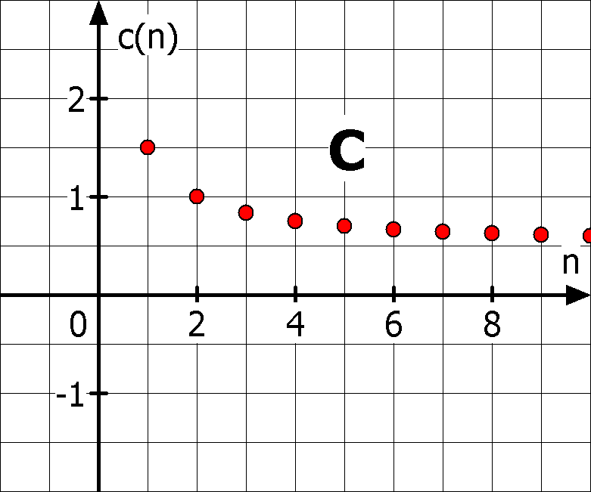  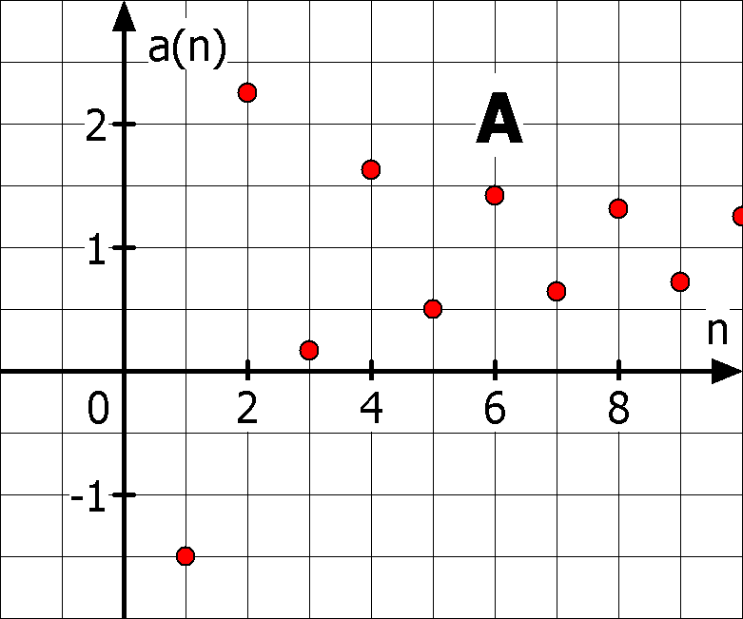  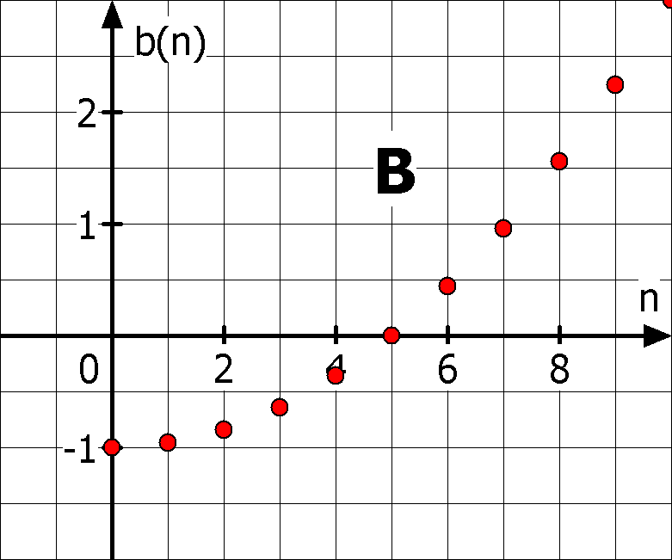 | ___ mit Grenzwert __  ___ mit Grenzwert ___  ___ mit Grenzwert ___

2 | Der Grenzwert g einer Folge a ist…  a) der größte bzw. kleinste Wert, den die Folgenglieder für beliebiges n annehmen können.  b) ein Wert, an den sich die Folgenglieder für wachsendes n beliebig nahe annähern.  c) der größte Wert, den n annehmen kann.  d) derjenige Wert für n, ab dem die Folgenglieder zum ersten Mal eine vorgegebene Grenze überschreiten.  e) Die Zahl g, für die $\lim_{n→∞}{a(n)=g}$ gilt.
   | Wahr | Falsch
  a)
  b)
  c)
  d)
  e)

3 | Ordnen Sie den Folgen – ohne Nachweis – den richtigen Grenzwert zu.  a) a(n) = $\frac{4}{n^{2}}$ b) b(n) =$3-{0,5}^{n}$ c) c(n) = $\frac{1+2n}{2n}$  d) d(n) = $\frac{1}{n+3}+6$ e) e(n) = $\frac{n+2}{n^{2}-4}-1$ | Grenzwert der Folge
  __ | 2 | __ | 0
  __ | 6 | __ | -1
  __ | 1 | __ | 3

4 | Wahr oder falsch?  Eine Folge a besitzt einen Grenzwert g, wenn  a) sie streng monoton steigt.  b) sie monoton und beschränkt ist.  c) sie monoton steigend und beschränkt ist.  d) sie streng monoton fällt und für alle Folgenglieder $a(n)>0$ gilt.
   | Wahr | Falsch
  a)
  b)
  c)
  d)

5 | Welche Umformung ist richtig, um den Grenzwert der Folge a mit a(n) = $\frac{10n+3}{2n+7}$ zu berechnen?  a) $\frac{10n+3}{2n+7}=\frac{10n}{2n}+\frac{3}{7}=$ 5+$\frac{3}{7}$ , also Grenzwert g = 5$\frac{3}{7}$  b) $\frac{10n+3}{2n+7}=\frac{n∙(10+3)}{n∙(2+7)}=\frac{13}{9}$, also Grenzwert g = $\frac{13}{9}$  c) $\frac{10n+3}{2n+7}=\frac{n∙(10+\frac{3}{n})}{n∙(2+\frac{7}{n})}=\frac{10+\frac{3}{n}}{2+\frac{7}{n}}$ , also Grenzwert g = 5 | Richtig ist die Umformung:  a)  b)  c)

WADI Kursstufe B30 | Lösen von LGS: Gauß Verfahren
Name: ______________________ Klasse: ____________ |  | r/f/n

1 | Bestimmen Sie die Lösung des linearen Gleichungssystems (LGS): | (-1 | 0 | 4)  (2 | 2,5 | 3)  (1 | 2 | 4)
  x₁ | - | x₂ | + | 0,5x₃ | = | 1
   |  | 2x₂ | + | x₃ | = | 8
   |  |  |  | 3x₃ | = | 12

2 | Welche Umformungen sind beim Gauß-Verfahren zum Lösen eines LGS zulässig?  Kreuzen Sie an.  a) Multiplizieren einer Gleichung mit einer von Null verschiedenen Zahl  b) Verändern der Reihenfolge der Gleichungen  c) Quadrieren beider Seiten einer Gleichung  d) Eine Gleichung oder das Vielfache einer Gleichung zu einer anderen Gleichung hinzuaddieren oder subtrahieren.
   | Richtig | Falsch
  a)
  b)
  c)
  d)

3 | Die beiden LGS sind äquivalent. Welche Umformung wurde durchgeführt? | $IIa =I-II$  $IIa=3∙II+I$  $IIa=-2∙II-I$  $IIa=I-3∙II$  $IIa=I :3-II$
  I: | 3x₁ | + | 2x₂ | - | x₃ | = | 1
  IIa: |  |  | 5x₂ | - | 7x₃ | = | -2
  I: | 3x₁ | + | 2x₂ | - | x₃ | = | 1
  II: | x₁ | - | x₂ | + | 2x₃ | = | 1

4 | Lösen Sie mit  dem Gauß-Verfahren.  a)  b) | a) (-3 | 2 | -1)  (1 | -1 | -3)  (5 | -4 | -5)  b) ($\frac{23}{3}$ | $-\frac{5}{3}$ | 0,5)  ($-\frac{11}{3}$ |$-\frac{1}{3}$ | -0,5)  (-3 | 1 | 0,5)
  x₁ | + | 4x₂ | - | 6x₃ | = | -2
  -x₁ | - | x₂ | + | 4x₃ | = | 4
  x₁ | + | 4x₂ | - | x₃ | = | 0,5
  x₁ | + | 2x₂ | - | x₃ | = | 2
  -x₁ |  |  | - | 2x₃ | = | 5
   | - | 2x₂ | + | 4x₃ | = | -10

5 | Ihr GTR liefert die unten abgebildete Anzeige. Geben Sie die Lösung des zugehörigen LGS an.  a) b) | a) (-33 | -39 | -7)  (-7 | -39 | -33)  (1 | 1 |1)  b) (0 | 0 | 1)  keine Lösung  (-8 | 0 | 0)

6 | Lösen Sie das LGS mithilfe  des GTR.  a)  b) | a) (20 | -12 | -5,67)  (-5 | -9 | 4)  (2 | -6 | 0,33)  b) (-4 | 3,5 | 4,5)  (-3,25|2,125|9,125)  (1,92|0,69|0,79)
  4x₁ | - | 3x₂ | + | 3x₃ | = | 8
  3x₁ | + | 5x₂ | + | x₃ | = | 10
  -4x₁ | + | x₂ | - | x₃ | = | 6
  2x₁ | - | x₂ | + | 3x₃ | = | 11
  5x₁ | + | 3 x₂ | + | 12x₃ | = | -4
  -3x₁ |  |  | - | 9x₃ | = | -9

WADI Kursstufe B31 | Lösungsmengen von LGS
Name: ______________________ Klasse: ____________ |  | r/f/n

1 | Wie viele Lösungen kann ein lineares Gleichungssystem (LGS) besitzen? | mehr als eine  - genau zwei  keine  unendlich viele  - Anzahl der Gleichungen entspricht der Anzahl der Lösungen

2 | Entscheiden Sie, wie viele Lösungen ein LGS hat, wenn der GTR Folgendes zeigt:  B  A  C | Ordnen Sie die Buch-staben A, B und C zu.  ___ genau eine  ___ keine  ___ unendlich viele

3 | Das LGS hat unendlich viele Lösungen. Entscheiden Sie, welche der angegebenen Zahlentripel Lösungen sind. | (-8 | -3 | 0)  (5 | 0 | 3)  (-7 | -2 | 1)  (-11 | 1 | -2)
  -x₁ | + | 2x₂ | - | x₃ | = | 2
  x₁ | - | 3x₂ | + | 2x₃ | = | 1
   | - | x₂ | + | x₃ | = | 3

4 | Bestimmen Sie die Lösungsmenge von folgendem LGS. | (-1 | 1 | 1)  keine Lösung  - unendlich viele Lösungen
  x₁ | + | 3x₂ | - | 2x₃ | = | 0
  -x₁ | + | 3x₂ | + | x₃ | = | 4
  2x₁ |  |  | - | 3x₃ | = | 2

5 | Lösen Sie das LGS. | (-1 | 2 | 1 | 3)  - keine Lösung  - unendlich viele Lösungen
  x₁ | + | 2x₂ | + | 3x₃ | + | x₄ | = | 9
  2x₁ | + | x₂ | - | 2x₃ | - | 2x₄ | = | -8
   |  | 3x₂ | - | 3x₃ | + | 4x₄ | = | 15
  -x₁ | - | 2x₂ | + | x₃ | + | x₄ | = | 1

6 | Bestimmen Sie die Lösungsmenge. | Mit x₃ = ___ ist  L={(__|__|__)| _∈IR}
  2x₁ | + | 4x₂ | - | 6x₃ | = | 12
  x₁ | - | 0,5x₂ | + | 2x₃ | = | 1
  4x₁ | + | 3x₂ | - | 2x₃ | = | 14

7 | Sind folgende Aussagen wahr oder falsch?  a) Ein LGS mit drei Unbekannten und zwei Gleichungen hat immer unendlich viele Lösungen.  b) Ein lineares Gleichungssystem mit drei Unbekannten und drei Gleichungen kann genau zwei Lösungen besitzen.  c) Ein LGS mit mehr Gleichungen als Unbekannten kann eine eindeutige Lösung haben.
   | Wahr | Falsch
  a)
  b)
  c)

WADI Kursstufe B32 | Bestimmung ganzrationaler Funktionen
Name: ______________________ Klasse: ____________ |  | r/f/n

1 | Das Schaubild der Funktion $f$ mit  $f\left(x\right)=2x²+bx-4$ geht durch den Punkt $P(1|2)$. Bestimme den Funktionsterm von $f$. | $f\left(x\right)=2x²-1,5x-4$  $f\left(x\right)=2x²+4x-4$  $f\left(x\right)=2x²-4x-4$

2 | Der Graph einer ganzrationalen Funktion $f$ mit $f\left(x\right)=ax²+bx+c$ hat den Tiefpunkt T (-2 | 1). Entscheiden Sie welche der folgenden Gleichungen richtig bzw. falsch sind.  a) $4a-2b+c=1$ b) $a+b+c=-2$  c) $-4a+b=1$ d) $2a+b=-2$  e) $-4a+b=0$
   | Richtig | Falsch
  a)
  b)
  c)
  d)
  e)

3 | Gegeben ist der Graph von $f$ mit $f\left(x\right)=ax³+bx²+cx+d$. Welche Bedingungen lassen sich anhand des Graphen in den Punkten H (0 | 1) und  Q (2 | -1) aufstellen?  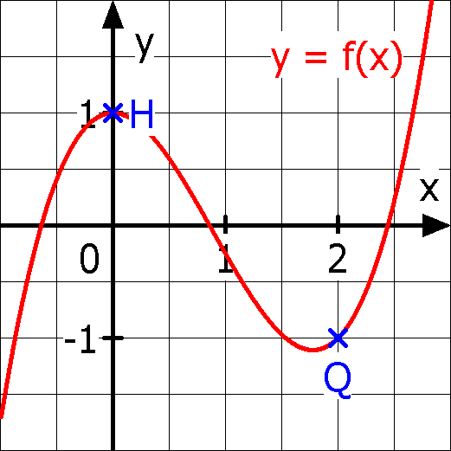 | $d=1$  -1 = 8a+4b+2c+d  - 2 = -a + b – c + d  $c=0$  - $c=1$

4 | Eine ganzrationale Funktion $f$ dritten Grades hat eine Nullstelle für x = - 2, geht durch den Punkt P(0 | -1) und hat den Tiefpunkt T(-1 | -4).  Entscheiden Sie, welche der drei Abb. beim Bestimmen des Funktionsterms mit dem GTR entsteht und geben Sie den Funktionsterm an.  A  B  C | Abbildung:  A B C  $$f(x)=$$  3,5x³+14x²+13,5x-1  -0,5x³+2x²+5,5x-1  -x³+5,5x²+2x-0,5

5 | Zu den Graphen von f, g und h soll ein Funktionsterm ermittelt werden. Welcher Ansatz - mit möglichst niedrigem Grad - ist hierfür geeignet? Mehrere Lösungen können möglich sein.  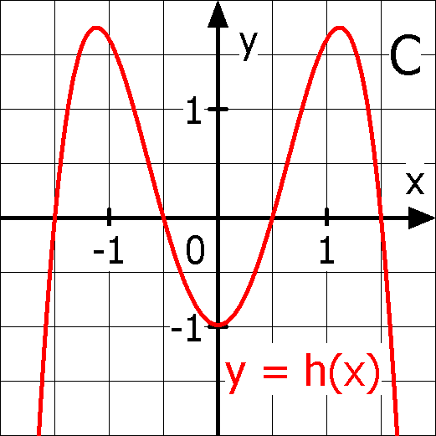  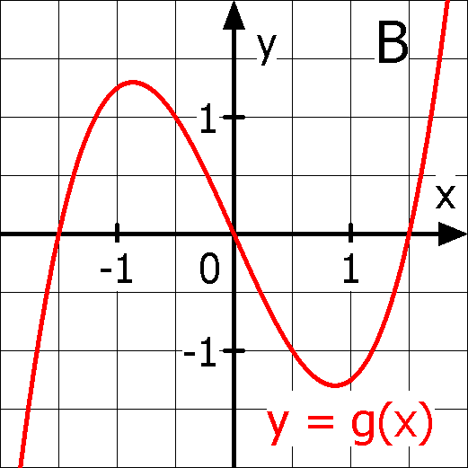  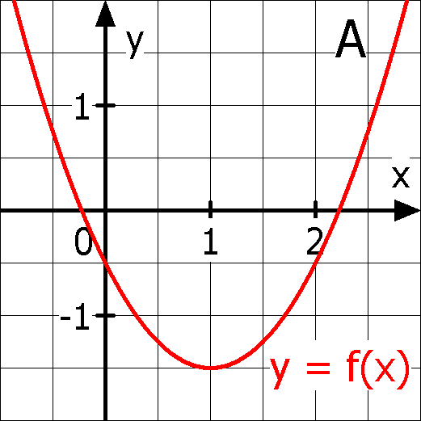 |  | A f(x) =  ax²+bx+c  - ax+b  ax³+bx²+cx+d  B g(x) =  ax³+cx  - ax⁴+bx²+c  ax³+bx²+cx+d  C h(x) =  - ax⁵+bx³+cx  ax⁴+bx²+c  ax⁴+bx³+cx²+dx+e
WADI Kursstufe B33 |  | Abstand zweier Punkte im Raum
Name: ______________________ Klasse: ____________ |  |  |  | r/f/n

1 | Gegeben ist der Vektor $\vec{u}=\left(\begin{matrix}a \\ -3 \\ 4\end{matrix}\right).$  a) Bestimmen Sie den Betrag von $\vec{u}$ für a = 0.  b) Bestimmen Sie a so, dass $\vec{u}$die Länge $\sqrt{125}$ hat. | a) |$\vec{u}$| = 1  |$\vec{u}$| = 5  |$\vec{u}$| = 7  b) a = -10  a = 5  a = 10

2 | Gegeben sind Punkte P(1|0|-2) und Q(-1|-2|a).  a) Bestimmen Sie den Abstand PQ für a = 4  b) Für welche Werte von a haben P und Q den Abstand 3? | a) b)  $\sqrt{40}$ a = -1  $\sqrt{44}$ a = 0  $\sqrt{12}$ a = -3

3 | Wahr oder falsch:  A: Spiegelt man einen Punkt P an einem Punkt Q und erhält P‘, so gilt: $|\vec{PQ}|$=$|\vec{P'Q}|$  B: Der Betrag eines Vektors kann nie negativ werden. | Wahr Falsch  A  B

4 | Gegeben sind die Punkte A(6|-3|-2) und  B(2|-3|1).  a) Bestimmen Sie den Einheitsvektor ${\vec{AB}}_{0}$ zu $\vec{AB.}$  b) Welcher Punkt ergibt sich, wenn man den Punkt A 10 mal in Richtung des Einheitsvektors von $\vec{AB}$ verschiebt. | a) ${\vec{AB}}_{0}=\frac{1}{}\left(\begin{matrix} \\ \\ \end{matrix}\right)$  b) P (___|___|___)

5 | Gegeben sind die Punkt A, B und C.  a) Geben Sie den Abstand von A und B an.  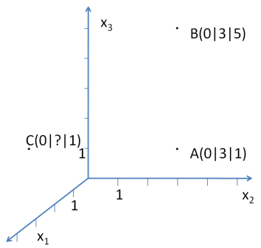  b) Ergänzen Sie die Koordinaten von C so, dass der Abstand zwischen A und C 5 LE beträgt. | a) 1 2 3 4  b)  C(0| ? |1)  Das ? wird ersetzt:  0 -1 -2 -3

6 | Das Dreieck ABC mit A(4|-2|2), B(6|-4|2) und C(2|-6|2) ist gleichschenklig mit der Basis AB.  a) Bestimmen Sie die Koordinaten des Mittelpunkts M_{AB}.  b) Bestimmen Sie die Länge der Strecke CM_{AB}.  c) Welchen Flächeninhalt hat das Dreieck ABC? | a) M_{AB}(___|___|___)  b) | CM_{AB} |= $\sqrt{_____}$LE  c) A = ___ FE

7 | Die Punkte A(1|2|-1), B(0|0|0) und C(1|0|1) bilden ein rechtwinkliges Dreieck bei B. Bestimmen Sie den Flächeninhalt dieses Dreiecks. |  | A = $\frac{1}{2}\sqrt{_____}$ FE
WADI Kursstufe B34 |  | Ebenengleichungen 1
Name: ______________________ Klasse: ____________ |  |  |  | r/f/n

1 | Welche der folgenden Gleichungen sind die Gleichung einer Ebene im Raum?  A: x₁ – x₃ = -11 B: x₁ = 0  C: $\left[\vec{x}-\left(\begin{matrix}0 \\ 0 \\ 0\end{matrix}\right)\right]∙\left(\begin{matrix}1 \\ 0 \\ -1\end{matrix}\right)=0$ D: $\left[\vec{x}-\left(\begin{matrix}1 \\ 1 \\ 1\end{matrix}\right)\right]∙\left(\begin{matrix}0 \\ 0 \\ 0\end{matrix}\right)=0$  E: $\vec{x}=r∙\left(\begin{matrix}3 \\ 2 \\ -1\end{matrix}\right)+s∙\left(\begin{matrix}2 \\ 3 \\ -1\end{matrix}\right)$ F: $\vec{x}=\left(\begin{matrix}1 \\ 2 \\ -1\end{matrix}\right)+r\left(\begin{matrix}1 \\ 2 \\ -1\end{matrix}\right)+s\left(\begin{matrix}1 \\ 2 \\ -1\end{matrix}\right)$ | Gleichung einer Ebene im Raum sind  A B  C D  E F

2 | Durch welche geometrischen Objekte ist eine Ebene eindeutig festgelegt?  A: Zwei sich schneidende Geraden  B: Zwei parallele Geraden (nicht identisch)  C: Zwei windschiefe Geraden  D: Drei beliebige Punkte  E: Drei Punkte, nicht auf einer Geraden liegen. | Richtig ist:  A  B  C  D  E

3 | In die folgenden Ebenengleichungen haben sich Fehler eingeschlichen. Korrigieren Sie:  A: x₁ – 2x +2x₃ = 1 C: $\vec{x}$₁ – 2$\vec{x}$₂ +2$\vec{x}$₃ = 1  B: $\left[\vec{x}-\left(\begin{matrix}1 \\ 1 \\ 1\end{matrix}\right)\right]∙\left(\begin{matrix}1 \\ 0 \\ -1\end{matrix}\right)$ D: $\left(\begin{matrix}1 \\ 0 \\ 0\end{matrix}\right)+r\left(\begin{matrix}1 \\ 2 \\ -1\end{matrix}\right)+r\left(\begin{matrix}2 \\ 0 \\ 1\end{matrix}\right)$ = 0 | A: ______________  B: ______________  C: ______________  D: ______________

4 | Gegeben sind die Punkte P(1|2|3), Q(0|-1|2), R(2|2|1). Welche der folgenden Gleichungen stellen eine Parametergleichung der Ebene durch diese drei Punkte dar.  A: $\vec{x}=\left(\begin{matrix}1 \\ 2 \\ 3\end{matrix}\right)+r\left(\begin{matrix}0 \\ -1 \\ 2\end{matrix}\right)+s\left(\begin{matrix}2 \\ 2 \\ 1\end{matrix}\right)$ B: $\vec{x}=\left(\begin{matrix}1 \\ 2 \\ 3\end{matrix}\right)+r\left(\begin{matrix}-1 \\ -3 \\ -1\end{matrix}\right)+s\left(\begin{matrix}1 \\ 0 \\ -2\end{matrix}\right)$ | Richtig ist:  A  B

5 | Gegeben ist die Ebene E in Normalenform:  $\left[\vec{x}-\left(\begin{matrix}3 \\ 1 \\ 1\end{matrix}\right)\right]∙\left(\begin{matrix}1 \\ 0 \\ -1\end{matrix}\right)=0.$Bestimmen Sie eine Gleichung der Ebene in Koordinatenform. | E: _____________

6 | Gegeben ist die Ebene E: $\vec{x}=\left(\begin{matrix}1 \\ 0 \\ 0\end{matrix}\right)+r\left(\begin{matrix}1 \\ 2 \\ -1\end{matrix}\right)+s\left(\begin{matrix}2 \\ 0 \\ 1\end{matrix}\right)$. Stellen Sie diese dar in der  a) Koordinatenform  b) Normalenform  c) Hesseschen Normalenform | a) _________________  b) ______________  c) $\frac{ }{\sqrt{}}=0$

WADI Kursstufe B35 | Ebenengleichungen 2
Name: ______________________ Klasse: ____________ |  | r/f/n

1 | Prüfen Sie, ob der Punkt P(1|2|-1) in der Ebene E liegt.  a) E: $\vec{x}=\left(\begin{matrix}1 \\ 0 \\ 0\end{matrix}\right)+r\left(\begin{matrix}1 \\ 2 \\ -1\end{matrix}\right)+s\left(\begin{matrix}2 \\ 0 \\ 1\end{matrix}\right)$  b) E: 6x₁ + 3x₂ + 4x₃ = 8  c) E: $\left[\vec{x}-\left(\begin{matrix}1 \\ 1 \\ 1\end{matrix}\right)\right]∙\left(\begin{matrix}1 \\ 0 \\ -1\end{matrix}\right)=0$ | Setzen Sie $∈$ oder$∉$ ein:  a) P _____ E  b) P _____ E  c) P _____ E

2 | Gegeben ist der Punkt P_{a}(1|2|a).  Bestimmen Sie a so, dass P_{a} in E_{a} liegt.  a) E_{a}: x₁ + ax₂ + 4x₃ = 13.  b) E_{a}: $\left[\vec{x}-\left(\begin{matrix}1 \\ 1 \\ a\end{matrix}\right)\right]∙\left(\begin{matrix}1 \\ a \\ -1\end{matrix}\right)=0$ | a) a = ____  b) a = ____

3 | Gegeben ist die Ebene E. Bestimmen Sie deren Spurpunkte.  a) 6x₁ + 3x₂ + 4x₃ = 12  b) 2x₁ + 3x₃ = 6  c) 2x₁ = 6
   | a) | b) | c)
  S₁
  S₂
  S₃

4 | Bestimmen Sie eine Koordinatengleichung der Ebene E.  a) b)  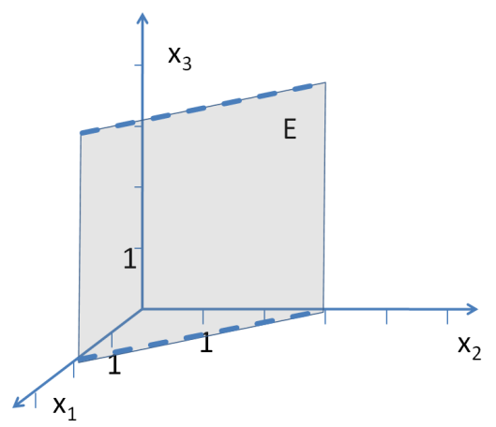  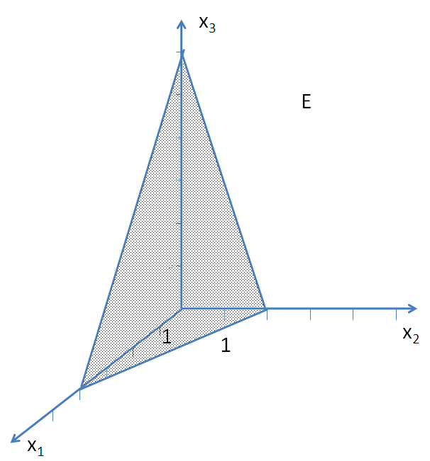 | a) E:_____________  b) E: ____________

5 | Gegeben sind die Punkte A(1|1|1), B(-1|1|2), C(1|0|0) und D(3|1|0).  a) Stellen Sie eine Gleichung der Ebene E durch A, B und C in Koordinatenform auf.  b) Liegen die vier Punkte in einer Ebene? | a) E: ______________  b) Ja Nein.

WADI Kursstufe B36 | Besondere Lage von Ebenen
Name: ______________________ Klasse: ____________ |  | r/f/n

1 | Wahr oder falsch?  A: Die Ebene 2x₃ = 4 ist parallel zur x₃-Achse.  B: Die Ebene x₃ = 2 ist parallel zur x₁x₂-Ebene.  C: Die Ebene x₁+x₃ = 2 ist parallel zur x₂-Achse.  D: Die Ebene x₁+x₃=1 ist parallel zur x₁x₃-Ebene.  E: Alle Ebenen der Form ax₁ + bx₂+ cx₃ = 0  (a; b; c $∈R$, nicht alle = 0) verlaufen durch den Ursprung.  F: Ebenen der Form ax₁ = 1 sind alle parallel zur x₂x₃-Ebene.  G: Eine Ebene hat maximal drei Spurpunkte.  H: Ist eine Ebene parallel zur x₁x₂-Ebene, so ist sie auch parallel zur x₁- und x₂- Achse. | Wahr Falsch  A  B  C  D  E  F  G  H

2 | Welche der folgenden Veranschaulichung der Ebene E: x₁ + 2x₂ = 4 ist richtig?  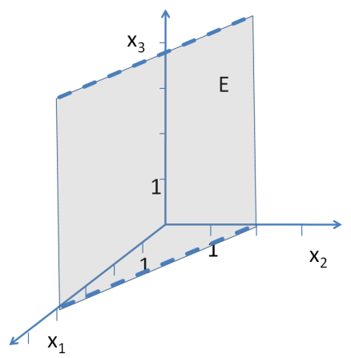  A:  B:  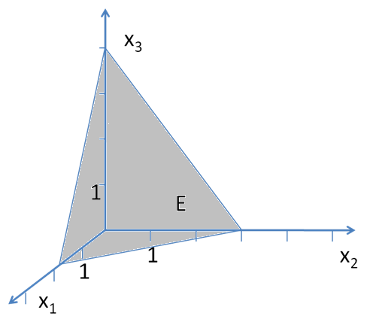 | Richtig ist:  A B

3 | Geben Sie eine Gleichung in Koordinatenform …  a) .. der x₂x₃-Ebene an.  b) .. einer Ebene an, die parallel zur x₂-Achse ist und durch P(0|0|2) und Q(3|0|0) verläuft.  c) .. der Ebenen an, welche parallel zur  x₁x₂-Ebene mit dem Abstand 4 sind. | a) ________  b) ________  c) _________ sowie ___________

4 | Welche besondere Lage haben diese Ebenen im Raum?  A: x₁ + x₂ = 1  B: $\left[\vec{x}-\left(\begin{matrix}1 \\ 1 \\ 1\end{matrix}\right)\right]∙\left(\begin{matrix}1 \\ 0 \\ 0\end{matrix}\right)=0$ C: $\vec{x}=\left(\begin{matrix}1 \\ 0 \\ 0\end{matrix}\right)+r\left(\begin{matrix}1 \\ 2 \\ 0\end{matrix}\right)+s\left(\begin{matrix}3 \\ 1 \\ 0\end{matrix}\right)$ | Parallel zur  A B C x₁x₂-Ebene x₂x₃-Ebene  x₁x₃-Ebene  x₁-Achse  x₂-Achse  x₃-Achse

WADI Kursstufe B37 | Gegenseitige Lage Gerade und Ebene
Name: ______________________ Klasse: ____________ |  | r/f/n

1 | Die Geradengleichung von g: $\vec{x}=\left(\begin{matrix}1 \\ 0 \\ -1\end{matrix}\right)+r\left(\begin{matrix}0 \\ 1 \\ -2\end{matrix}\right)$ wird in die Koordinatengleichung der Ebene  E: x₁ – x₂ = 1 eingesetzt: 1 – r = 1. Man erhält:  r = 0. Das bedeutet:  A: g in E; B: g || E; C: g schneidet E;  D: die Gerade verläuft durch den Ursprung. | Wahr Falsch  A  B  C  D

2 | Gegeben sind die Gerade g: $\vec{x}=\left(\begin{matrix}1 \\ 0 \\ 0\end{matrix}\right)+r\left(\begin{matrix}1 \\ 2 \\ 0\end{matrix}\right)$ sowie jeweils die Ebene E. Bestimmen Sie deren gegenseitige Lage und gegebenenfalls den Durchstoßpunkt D.  a) E: 2x₁ - x₂ + x₃ = 1 b) E: -4x₁ +2x₂ - x₃ = -4  c) E: x₁ - x₂ - x₃ = 1 | D… Durchstoßpunkt
   | g || E | g in E | D
  a
  b
  c

3 | Bestimmen Sie den Durchstoßpunkt der Geraden g: $\vec{x}=\left(\begin{matrix}0 \\ 2 \\ 0\end{matrix}\right)+r\left(\begin{matrix}0 \\ 1 \\ 1\end{matrix}\right)$ und der Ebene E:  a) E: 2x₁ + x₂ + x₃ = 4  b) E: $\left[\vec{x}-\left(\begin{matrix}1 \\ 1 \\ -1\end{matrix}\right)\right]∙\left(\begin{matrix}1 \\ 0 \\ -1\end{matrix}\right)=0$ | a) r = __; P(__|__|__)  b) r = __; P(__|__|__)

4 | Wo schneidet die Gerade g: $\vec{x}=\left(\begin{matrix}1 \\ 1 \\ -1\end{matrix}\right)+r\left(\begin{matrix}1 \\ 1 \\ 2\end{matrix}\right)$  a) die x₁x₂-Ebene  b) die x₁x₃-Ebene | a) P( __ | __ | __ )  b) P( __ | __ | __ )

5 | Gegeben ist die Ebene E: $\left[\vec{x}-\left(\begin{matrix}1 \\ 1 \\ -1\end{matrix}\right)\right]∙\left(\begin{matrix}1 \\ 0 \\ -1\end{matrix}\right)=0$  Wo schneidet die x₁-Achse die Ebene E? | D ( __ | __ | __ )

6 | Die Ebene E: x₁ + x₂ + x₃ = 16 stellt in einem geeigneten Koordinatensystem einen Hang dar. Ein Sendemast hat seine Spitze in S(6|4|8). Die Richtung der parallelen Sonnstrahlen wird durch $\vec{v}=\left(\begin{matrix}1 \\ 1 \\ -1\end{matrix}\right)$ festgelegt. Bestimmen Sie den Endpunkt des Schattens des Sendemastes auf dem Hang. | P(6|4|0)  P(1|1|-1)  P(4|2|10)  P(5|5|7)

WADI Kursstufe B38 | Lagebeziehung zwischen Ebenen
Name: ______________________ Klasse: ____________ |  | r/f/n

1 | Gegeben sind die Ebenen E und F. Wie liegen die beiden Ebenen zueinander? | Tragen Sie den entsprechenden Buchstaben ein: E und F  .. schneiden sich in einer Geraden __  … sind echt parallel __  .. sind identisch __
  a) E: x₁ + x₂ - 2x₃ = 1 | F: 2x₁ + 2x₂ - 4x₃ = 1
  b) E: x₁ + x₂ - 2x₃ = 1 | F: 2x₁ + 2x₂ - 4x₃ = 2
  c) E: x₁ + x₂ - 2x₃ = 1 | F: 2x₁ - x₃ = 1

2 | Bestimmen Sie a so, dass die beiden Ebenen E und F parallel sind.  E: 3x₁ – 2x₂ +2x₃ = 1 F: $\left[\vec{x}-\left(\begin{matrix}1 \\ 1 \\ 1\end{matrix}\right)\right]∙\left(\begin{matrix}6 \\ a \\ 4\end{matrix}\right)=0$ | a = ____

3 | Bestimmen Sie eine Gleichung der Schnittgeraden von E und F.  a) E: x₁ + 2x₂ - 2x₃ = 6 F: 2x₁ - x₃ = 0  b) E: 4x₁ + 3x₂ - 2x₃ = 6 F: $\left[\vec{x}-\left(\begin{matrix}0 \\ 2 \\ 1\end{matrix}\right)\right]∙\left(\begin{matrix}0 \\ 1 \\ 2\end{matrix}\right)=0$ | a) $\vec{x}=\left(\begin{matrix} \\ \\ 0\end{matrix}\right)+r\left(\begin{matrix}2 \\ \\ \end{matrix}\right)$  b) $\vec{x}=\left(\begin{matrix} \\ \\ 0\end{matrix}\right)+r\left(\begin{matrix} \\ \\ 1\end{matrix}\right)$

4 | Ein Schüler hat die Koordinatengleichungen zweier Ebenen als LGS in Matrixform in den GTR eingegeben. Auf dem GTR erscheint als reduzierte Form der Matrix folgendes Bild. Interpretieren Sie dieses geometrisch.  a) b) c) | Die beiden Ebenen  - sind echt parallel (P)  - sind identisch (I)  - schneiden sich in einer Geraden (S)  Tragen Sie den entsprechenden Buchstaben ein:
  a) __ | b) __ | c) __

5 | Gegeben ist die Ebene E: 2x₁ + x₂ - 2x₃ = 0 sowie der Punkt A(1|1|2). Stellen Sie eine Koordinatengleichung einer Ebene F auf, welche zu E parallel ist und durch A verläuft. | F: ______________

6 | Wahr oder falsch?  A: Zwei voneinander verschiedene Ebenen schneiden sich entweder in einer Geraden oder gar nicht.  B: Schneiden sich von drei Ebenen jeweils zwei in einer Geraden, so sind die Schnittgeraden parallel.  C: Drei Ebenen können so liegen, dass sie sich in genau einem Punkt schneiden. | Wahr Falsch  A  B  C

WADI Kursstufe B39 | Hessesche Normalenenform (HNF)
Name: ______________________ Klasse: ____________ |  | r/f/n

1 | Wahr oder falsch?  A: In der HNF einer Ebene wird der Normalen-vektor der Ebene auf die Länge 1 normiert.  B: die HNF wird hauptsächlich für Abstandsberechnungen verwendet.  C: Es gibt Ebenen, für die man keine HNF aufstellen kann. | Wahr Falsch  A  B  C

2 | Stellen Sie jeweils die HNF der Ebene E auf:  a) E: x₁+ 2x₂ - 2x₃ = 1 b) E: $\left[\vec{x}-\left(\begin{matrix}1 \\ 1 \\ 1\end{matrix}\right)\right]∙\left(\begin{matrix}3 \\ -4 \\ 0\end{matrix}\right)=0$ | a) $\frac{ }{}=0$  b) $\frac{ }{}=0$

3 | Bestimmen Sie den Abstand des Punktes P von der Ebene E: x₁+ 2x₂ - 2x₃ = 1.  a) P(0|0|0) b) P(1|3|0) c) P(2|1|1) | a) d(P,E) = $\frac{1}{}$  b) d(P,E) = ___  c) d(P,E) = $\frac{1}{}$

4 | Alle Punkte, welche von einer Ebene E den Abstand 3 haben, liegen  A: auf zwei parallelen Geraden im Abstand 3.  B: auf einer Geraden im Abstand 3.  C: auf zwei parallelen Ebenen im Abstand 3. | Richtig ist:  A  B  C

5 | Welcher der Punkte A(3|4|0), B(5|2|-1), C(0|0|-7) hat den Abstand 4 von der Ebene  E: 2x₁+ x₂ - 2x₃ = 2? | A B C

6 | Bestimmen Sie den Abstand  a) der parallelen Ebenen E: 2x₁ - x₂ + 2x₃ = 1 und  F: 2x₁ - x₂ + 2x₃ = 5.  b) der Ebene E: 3x₁ + 4x₃ = 1 und der zu E parallelen Geraden g: $\vec{x}=\left(\begin{matrix}1 \\ 0 \\ 0\end{matrix}\right)+r\left(\begin{matrix}4 \\ 2 \\ -3\end{matrix}\right)$. | a) d(E, F) = $\frac{}{3}$  b) d(g, E) = $\frac{}{5}$ .

7 | 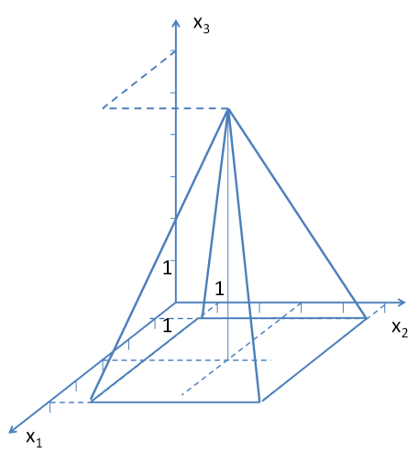  In der Zeichnung sehen Sie eine Pyramide. Die notwendigen Daten sollen durch Ablesen bestimmt werden.  a) Welche Höhe h hat die Pyramide.  b) Bestimmen Sie das Volumen der Pyramide. | a) Für die Höhe h gilt:  h = LE.  b)Für das Volumen V  gilt: V = VE.

WADI Kursstufe B40 | Abstand Punkt – Gerade
Name: ______________________ Klasse: ____________ |  | r/f/n

1 | Wahr oder falsch?  Den Abstand eines Punktes P von einer Geraden g kann man durch  A: Aufstellen einer Hilfsebene H durch P senkrecht zu g bestimmen.  B: Aufstellen einer Hilfsebene H, welche P und g enthält, bestimmen.  C: eine Extremwertbetrachtung (Abstand zweier Punkte) bestimmen. | Wahr Falsch  A  B  C

2 | 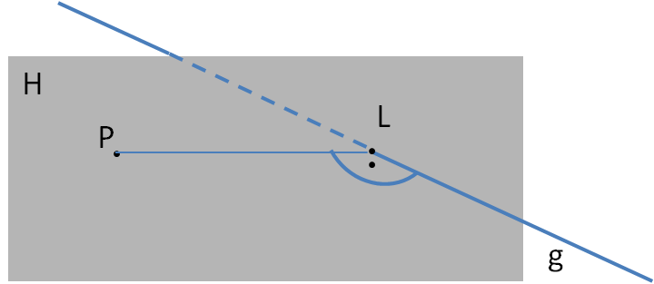  Gegeben sind der Punkt P(1|2|3) und die Gerade  g: $\vec{x}=\left(\begin{matrix}0 \\ 1 \\ 0\end{matrix}\right)+r\left(\begin{matrix}1 \\ -1 \\ 2\end{matrix}\right)$.  a) Stellen Sie eine Normalengleichung der Hilfsebene H auf ($H⊥g;P∈H$)  b) Bestimmen Sie den Lotfußpunkt L.  c) Bestimmen Sie den Abstand von P zu g. | a) $\left[\vec{x}-\left(\begin{matrix} \\ \\ \end{matrix}\right)\right]∙\left(\begin{matrix}1 \\ \\ \end{matrix}\right)=0$  b) L(___|___|___)  c) d(P,g) =

3 | Geben Sie den Abstand des Punktes P(1|0|3) von der x₁-Achse an. | d = ____

4 | Bestimmen Sie den Abstand zwischen der Geraden g: $\vec{x}=\left(\begin{matrix}1 \\ 0 \\ 1\end{matrix}\right)+r\left(\begin{matrix}2 \\ -2 \\ 1\end{matrix}\right)$ und dem Punkt P(-1|0|2). | d(P,g)= ____

5 | Gegeben sind die Gerade g: $\vec{x}=\left(\begin{matrix}2 \\ 2 \\ -1\end{matrix}\right)+r\left(\begin{matrix}1 \\ 2 \\ -2\end{matrix}\right)$ und der Punkt P(1|2|3).  a) Stellen Sie die Punkte der Geraden g als allgemeinen „laufenden“ Punkt G_{r} dar.  b) Bestimme Sie mit Hilfe von G_{r} die kleinste Entfernung d von P zu g. | a) G_{r}(___|____|____)  b) PG_{r}(___|___|____)  [d(r)]²=__________  r = ____ ist Minimum  d = .

6 | Gegeben ist das Dreieck ABC mit A(1|0|1), B(2|2|1) und C(-1|2|1). Bestimmen Sie die Höhe h_{c} des Dreiecks und geben Sie diese auf zwei Dezimalstellen gerundet an. | h_{c} $≈$ _______

WADI Kursstufe B41 | Abstand zweier Geraden
Name: ______________________ Klasse: ____________ |  | r/f/n

1 | Welche Aussagen zur Abstandsbestimmung paralleler Geraden g und h sind richtig?  A: Durch Bestimmung des Abstandes eines Punkts G auf g zu einem Punkt H auf h.  B: Durch Bestimmung des Abstandes eines Punkts auf g zur Geraden h.  C: Mit Hilfe der HNF von g und h. | Wahr Falsch  A  B  C

2 | 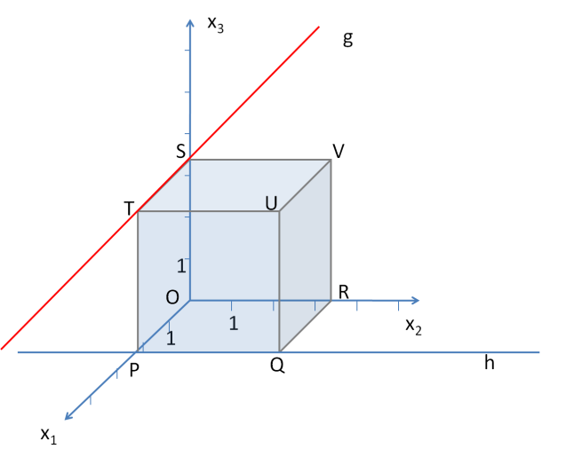  a) Wie liegen die beiden Geraden g und h zueinander?  b) Welche Strecken geben in der Zeichnung den Abstand der Geraden g und h an? | a) g und h  sind identisch  sind parallel  schneiden sich  sind windschief  b) PQ PO  PT PS  OS OT  QT OP

3 | Gegeben sind die Geraden g, h und i durch  g: $\vec{x}=\left(\begin{matrix}1 \\ 0 \\ 3\end{matrix}\right)+t\left(\begin{matrix}0 \\ 1 \\ -3\end{matrix}\right)$; h: $\vec{x}=\left(\begin{matrix}4 \\ 0 \\ 3\end{matrix}\right)+t\left(\begin{matrix}0 \\ -1 \\ 3\end{matrix}\right)$; i: $\vec{x}=\left(\begin{matrix}6 \\ 1 \\ -4\end{matrix}\right)+t\left(\begin{matrix}0 \\ 1 \\ -6\end{matrix}\right)$  Bestimmen Sie den Abstand der Geraden  a) g und h b) h und i | a) d(g,h) = _____  b) d(h,i) = _____

4 | 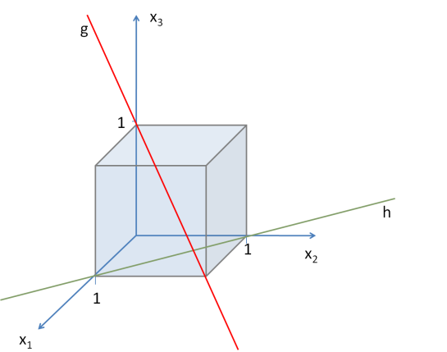  In der Zeichnung ist ein Würfel der Kantenlänge 1 abgebildet. Bestimmen Sie den Abstand der Geraden g und h. | d(g,h) =

5 | Zwei Flugzeuge bewegen sich in einem geeigneten Koordinatensystem entlang der Flugbahnen f₁ und f₂ in Abhängigkeit von der Zeit t:  f₁: $\vec{x}=\left(\begin{matrix}0 \\ 1 \\ 5\end{matrix}\right)+t∙\left(\begin{matrix}1 \\ 1 \\ 8\end{matrix}\right)$; f₂: $\vec{x}=\left(\begin{matrix}4 \\ 1 \\ 5\end{matrix}\right)+t∙\left(\begin{matrix}1 \\ 5 \\ 9\end{matrix}\right)$  Welchen minimalen Abstand haben  a) die beiden Flugbahnen voneinander?  b) die beiden Flugzeuge voneinander? | a) d(f₁,f₂) $≈$ _____  b) d = ____

WADI Kursstufe B42 | Skalarprodukt
Name: ______________________ Klasse: ____________ |  | r/f/n

1 | Gegeben sind die Vektoren $\vec{a}$, $\vec{b}$ und $\vec{c}$. Das Ergebnis folgender Rechnungen ist…  a) ($\vec{a}∙\vec{b}$)$∙\vec{c}$  b) ($\vec{a}+\vec{b}$)$∙\vec{c}$  c) ($\vec{a} ∙ \vec{b}$)$+\vec{c}$ | __ eine Zahl  __ ein Vektor  __ nicht definiert  __ 0  __ $\vec{0}$

2 | Für das Skalarprodukt zweier Vektoren $\vec{a}=\left(\begin{matrix}a_{1} \\ a_{2} \\ a_{3}\end{matrix}\right)$ und $\vec{b}=\left(\begin{matrix}b_{1} \\ b_{2} \\ b_{3}\end{matrix}\right)$ die den Winkel $φ$ einschließen, gilt:  A: $\vec{a}∙\vec{b}=a_{1}∙b_{1}+a_{2}∙b_{2}+a_{3}∙b_{3}$  B: $\vec{a}∙\vec{b}=|\vec{a}|∙|\vec{b}|∙cos⁡(φ)$  C: $\vec{a}∙\vec{b}=a_{1}∙b_{1}∙a_{2}∙b_{2}∙a_{3}∙b_{3}$  D: $\vec{a}∙\vec{b}=a_{1}+b_{1}+a_{2}+b_{2}+a_{3}+b_{3}$ | Richtig Falsch  A  B  C  D

3 | Hat das Skalarprodukt zweier Vektoren $\vec{a}$ und $\vec{b}$ den Wert 0, so bedeutet dies:  A: $\vec{a}$ und $\vec{b}$ sind parallel zueinander  B: $\vec{a}$ und $\vec{b}$ sind orthogonal zueinander  C: $\vec{a}$ und $\vec{b}$ sind Einheitsvektoren. | Wahr Falsch  A  B  C

4 | Zeigen Sie mithilfe des Skalarproduktes, dass sich die Diagonalen des Quadrats ABCD mit A(5|1|0), B(1|5|2), C(-1|1|6) und D(3|-3|4) orthogonal schneiden. | $\vec{AC}=\left(\begin{matrix} \\ 0 \\ \end{matrix}\right)$; $\vec{BD}=\left(\begin{matrix} \\ \\ 2\end{matrix}\right)$  $\vec{AC}∙\vec{BD}=$und$\vec{ AC} \vec{BD}$

5 | 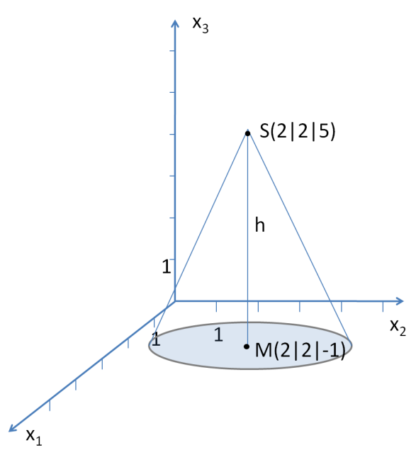  Der Grundkreis des abgebildeten Kreiskegels liegt in einer Ebene parallel zur x₁x₂-Koordinaten-ebene.  Zeigen Sie, dass die Höhe h senkrecht auf dem Grundkreis steht. | Der Grundkreis liegt in der Ebene ______, also $\vec{n}=\left(\begin{matrix}0 \\ \\ \end{matrix}\right)$.  Die Höhe verläuft durch M und S auf der Geraden h: $\vec{x}=\left(\begin{matrix} \\ \\ 5\end{matrix}\right)+t\left(\begin{matrix} \\ \\ 6\end{matrix}\right)$.  Der Richtungsvektor dieser Geraden ist ______ zum Normalenvektor der Ebene x₃ = ___, also  h_____ E.

WADI Kursstufe B43 | Orthogonalität, Winkel
Name: ______________________ Klasse: ____________ |  | r/f/n

1 | Sind die beiden Objekte orthogonal?  a) g und h mit g: $\vec{x}=\left(\begin{matrix}1 \\ 2 \\ 3\end{matrix}\right)+t\left(\begin{matrix}-2 \\ -3 \\ 1\end{matrix}\right)$; h:$\vec{x}=\left(\begin{matrix}1 \\ 2 \\ 3\end{matrix}\right)+t\left(\begin{matrix}1 \\ 0 \\ 2\end{matrix}\right)$.  b) E: x₁ – 2x₂ + x₃ = 2; F: 3x₁ + x₂ - x₃ = -3  c) g: $\vec{x}=\left(\begin{matrix}1 \\ 0 \\ 1\end{matrix}\right)+t\left(\begin{matrix}2 \\ 3 \\ -1\end{matrix}\right)$ ; E: x₁ + 2x₂ +8x₃ -18 = 0 | Die beiden Objekte sind orthogonal:  Ja Nein  a)  b)  c)

2 | Für welches a sind die beiden Vektoren orthogonal?  a) $\vec{a}=\left(\begin{matrix}a \\ 1 \\ 0\end{matrix}\right)$ und $\vec{b}=\left(\begin{matrix}2 \\ 4 \\ 5\end{matrix}\right)$ b) $\vec{a}=\left(\begin{matrix}1 \\ a \\ 1\end{matrix}\right)$ und $\vec{b}=\left(\begin{matrix}2a \\ a \\ -3\end{matrix}\right)$ | a) a = ____  b) a = __ oder a = __

3 | Bestimmen Sie eine Gleichung einer Geraden h, welche orthogonal zu E: 2x₁ + 2x₂ - x₃ = 1 ist und durch A(1|-1|5) verläuft. | h: $\vec{x}=\left(\begin{matrix}1 \\ \\ \end{matrix}\right)+t\left(\begin{matrix} \\ \\ -1\end{matrix}\right)$

4 | Die drei Punkte A, B und C mit A(1|0|1); B(2|3|1) und C(0|-5|1) sind die Eckpunkte eines Dreiecks. Ist dieses Dreieck rechtwinklig? | Das Dreieck ABC ist rechtwinklig:  Ja Nein

5 | 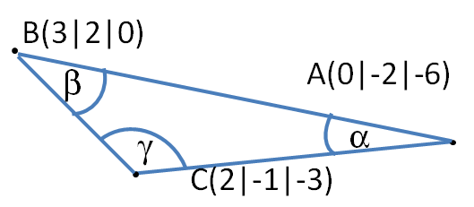  Bestimmen Sie die Innenwinkelweiten $α$ und $γ$ des Dreiecks ABC.  Die Zeichnung ist nicht maßstabsgerecht. | Winkelweite $α$  16,6° 163,4°  Winkelweite $γ$  30,9° 149,1°

6 | Bestimmen Sie jeweils den Schnittwinkel $φ$ von  a) g: $\vec{x}=\left(\begin{matrix}1 \\ 0 \\ 0\end{matrix}\right)+r\left(\begin{matrix}1 \\ -3 \\ 1\end{matrix}\right)$ und h: $\vec{x}=\left(\begin{matrix}1 \\ 0 \\ 0\end{matrix}\right)+r\left(\begin{matrix}1 \\ 2 \\ 0\end{matrix}\right)$  b) E: x₁ + 2x₂ - 2x₃ = 10 und F: $\left[\vec{x}-\left(\begin{matrix}1 \\ 1 \\ 1\end{matrix}\right)\right]∙\left(\begin{matrix}1 \\ 0 \\ 0\end{matrix}\right)=0$  c) g: $\vec{x}=\left(\begin{matrix}1 \\ 0 \\ 0\end{matrix}\right)+r\left(\begin{matrix}1 \\ -3 \\ 1\end{matrix}\right)$ und E: $\left[\vec{x}-\left(\begin{matrix}1 \\ 1 \\ 1\end{matrix}\right)\right]∙\left(\begin{matrix}1 \\ 0 \\ 0\end{matrix}\right)=0$. | Auf eine Dezimale gerundet eintragen.  a) $φ$ = ____  b) $φ$ = ____  c) $φ$ = ____

7 | Gegeben sind die Gerade g: $\vec{x}=\left(\begin{matrix}0 \\ 5 \\ 3\end{matrix}\right)+r\left(\begin{matrix}1 \\ 0 \\ 1\end{matrix}\right)$und der Punkt A(0|5|3). Orthogonale Geraden zu g durch A gibt es …  A: … genau eine  B: … unendlich viele, die in einer Ebene liegen  C: … unendlich viele, die alle parallel zueinander sind. | Wahr Falsch  A  B  C

WADI Kursstufe B44 | Spiegelung und Symmetrie
Name: ______________________ Klasse: ____________ |  | r/f/n

1 | Spiegeln Sie den Punkt P(1|0|2) am Punkt Z(2|3|1) und geben Sie die Koordinaten des Spiegelpunktes P‘ an. | P‘ (___|___|___)

2 | 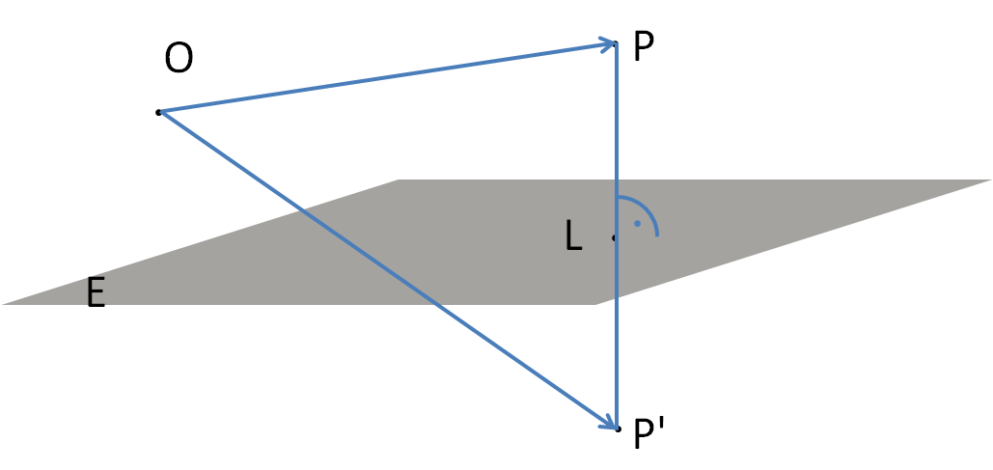  Der Punkt P soll an der Ebene E gespiegelt werden. Welche Vektorkette/n ist/sind richtig? | $\vec{OP'}$= $\vec{OP}+2\vec{PL}$  $\vec{OP'}$= $\vec{OP}+\vec{PL}$  $\vec{OP^{'}}$= $\vec{OL}+\vec{LP^{'}}$  $\vec{OP'}$= 2 $\vec{PL}$

3 | Der Punkt P(0|1|4) soll an der Ebene  E: x₁ + 2x₂ - 2x₃ = 3 gespiegelt werden. Geben Sie die Koordinaten des Spiegelpunktes P‘ an. | P‘(___|___|___)

4 | Bestimmen Sie eine Gleichung der Ebene E, zu der die Punkte A(1|-2|7) und B(5|-2|3) symmetrisch sind. | $$\left[\vec{x}-\left(\begin{matrix} \\ \\ 5\end{matrix}\right)\right]∙\left(\begin{matrix}1 \\ \\ \end{matrix}\right)=0$$

5 | Bestimmen Sie eine Gleichung der Ebene E, zu der die Ebenen F und G symmetrisch sind.  F: x₁ + 2x₂ - 2x₃ = 0; G: x₁ + 2x₂ - 2x₃ = 4. | E: _____________

6 | 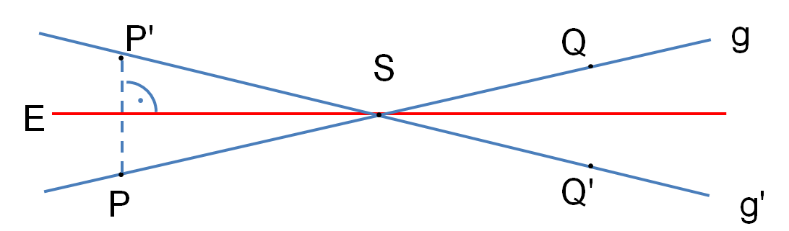  Die Gerade g soll an der Ebene E gespiegelt werden. Welche Vorgehensweise ist richtig?  A: Spiegeln zweier Punkte von g (z.B. P und Q) an der Ebene E; g‘ verläuft durch P‘ und Q‘.  B: Spiegeln eines Punktes P von g an der Ebene E, ermitteln des Durchstoßpunktes S von g und E, g‘ verläuft durch P‘ und S. | Richtig Falsch  A  B

7 | Spiegeln Sie den Punkt P(1|2|3) an der Geraden g: $\vec{x}=\left(\begin{matrix}1 \\ 0 \\ 1\end{matrix}\right)+ t\left(\begin{matrix}1 \\ 2 \\ -2\end{matrix}\right)$ und geben Sie die Koordinaten von P‘ an. | P‘ (___|___|___)

WADI Kursstufe D13 | Standardabweichung
Name: ______________________ Klasse: ____________ |  | r/f/n

1 | Wahr oder falsch? Die Standardabweichung einer binomialverteilten Zufallsvariablen  a) ist ein Maß für die Breite der Verteilung  b) misst die gesamte Breite der Verteilung  c) gibt an, um wie viel der Erwartungswert unter der maximalen Trefferzahl liegt  d) ist ein Maß dafür, wie stark die Anzahl der Treffer auf lange Sicht von der zu erwartenden Trefferzahl abweicht.  e) misst den Abstand der beiden Trefferzahlen, deren Wahrscheinlichkeit ungefähr 0,1 ist.
   | Wahr | Falsch
  a)
  b)
  c)
  d)
  e)

2 | 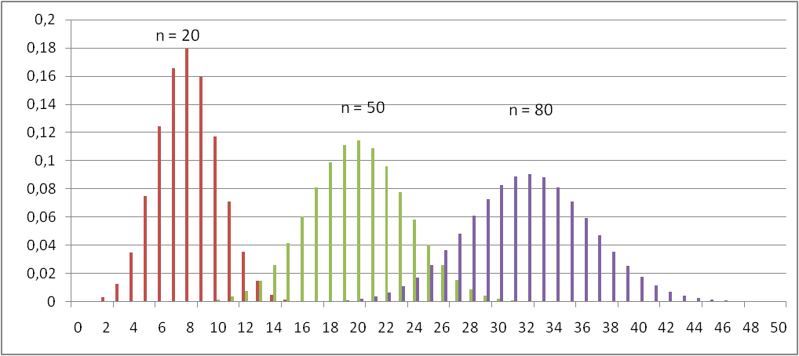  Die Grafik zeigt die Säulendiagramme dreier Binomialverteilungen. Bei allen ist p = 0,4. Welche Verteilung hat die größte, welche die kleinste Standardabweichung. | Die größte Standardabweichung hat die abgebildete Binomialverteilung  links (n = 20)  in der Mitte (n = 50)  rechts (n = 80).  Die kleinste Standardabweichung hat die abgebildete Binomialverteilung  links (n = 20)  in der Mitte (n = 50)  rechts (n = 80).

3 | Wie berechnet man die Standardabweichung $σ$ einer binomialverteilten Zufallsvariablen  a) $\sqrt{p∙n∙(n-1)}$ b) $\sqrt{n∙p∙(1-p)}$ c) $\sqrt{p∙n∙\left(p-1\right)}$ | Richtig ist:  a) b) c)

4 | Bestimmen Sie für eine binomialverteilte Zufallsvariable mit n = 100 und p = 0,2 die Standardabweichung $σ$. | 16 8 4

5 | 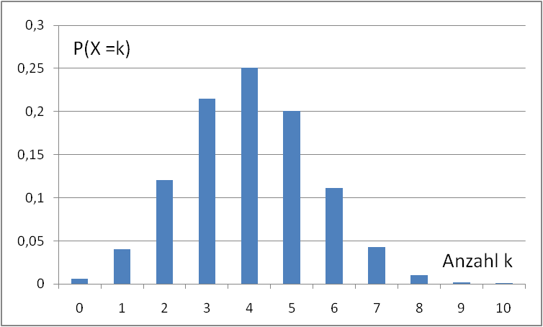  Die Abbildung zeigt das vollständige Säulendiagramm einer Binomialverteilung. Geben Sie den Erwartungswert $μ$ und die Standardabweichung $σ$ an. | Erwartungswert $μ$ =  0,25 4 10  $$σ^{2}=$$  0,24 2,4  24 100  also Standardabweichung (2 Dezimale)  $σ$ $≈$ ____

WADI Kursstufe D14 | SSigma-Regeln
Name: ______________________ Klasse: ____________ |  | r/f/n

1 | Gegeben ist eine binomialverteilte Zufallsvariable X mit dem Erwartungswert μ = 50 und der Standardabweichung σ = 5. Wahr oder falsch?  a) Das Intervall [45; 55] nennt man σ - Intervall.  b) Mit einer Wahrscheinlichkeit von 86% liegt die Anzahl der Treffer von X im Intervall [45; 55].  c) Mit den Sigma-Regeln können Näherungswerte für Wahrscheinlichkeiten von Umgebungen des Erwartungswertes berechnet werden.
   | Wahr | Falsch
  a)
  b)
  c)

2 | Bei einer binomialverteilten Zufallsvariablen mit dem Erwartungswertes μ und der Standardabweichung σ ist das σ - Intervall  A: [$μ-$ $σ$; $μ+σ$] B: [$σ- μ$ ; $σ+μ$] C: [$σ$ ; $μ$] | Richtig ist:  A B C

3 | Bei einer binomialverteilten Zufallsvariablen liegen etwa a) 50% b) 70% c) 80%  der Trefferzahlen im σ-Intervall. | Richtig ist:  a) b) c)

4 | Eine ideale Münze wird 100-mal geworfen. Die Zufallsvariable X zählt die Anzahl der Wappen.  Geben Sie das 2σ-Intervall und die ungefähre Wahrscheinlichkeit an, mit der die Anzahl der Treffer in diesem 2σ-Intervall liegt. | 2σ-Intervall = [__;__]  Die Wahrscheinlichkeit beträgt ca. __ %

5 | Berechnen Sie das σ-Intervall einer  B(100; 0,4) - verteilten Zufallsvariablen. | μ = ___; σ ≈ ___  σ-Intervall = [ __; __ ]

6 | 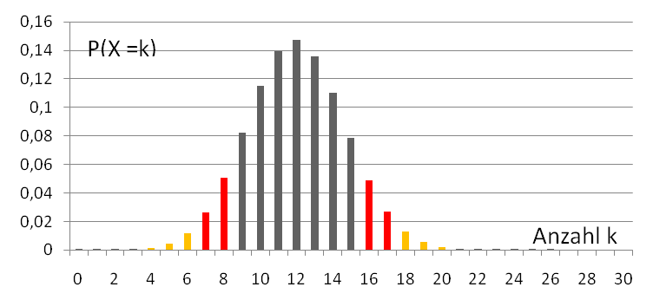  In welchem der abgebildeten Intervalle I₁; I₂ oder I₃ liegen ca. 95% der Trefferzahlen der binomialverteilten Zufallsvariable X?  I₁  I₂  I₃  n = 30  p = 0,4 | Richtig ist:  I₁ I₂ I₃

WADI Kursstufe D15 | Statistische Tests
Name: ______________________ Klasse: ____________ |  | r/f/n

1 | Statistische Tests …  a) ... sollen eine Entscheidungsvorschrift liefern, mit der man entscheiden kann, ob eine Annahme (Hypothese) richtig oder falsch ist.  b) … dienen dazu anhand einer Stichprobe auf die unbekannte, dem Zufallsexperiment zugrundeliegende Wahrscheinlichkeitsverteilung der untersuchten Zufallsvariablen zu schließen.  c) … helfen dabei eine Aussage darüber zu machen, ob eine Hypothese beibehalten werden kann oder verworfen werden sollte.  d) … können niemals absolute Sicherheit bieten. Auch wenn aufgrund einer Stichprobe eine Hypothese beibehalten wird, so kann sie trotzdem in der gesamten Grundmenge falsch sein.
   | Wahr | Falsch
  a)
  b)
  c)
  d)

2 | Ordnen Sie die Begriffe richtig zu.  Bei einem statistischen Test heißt …  A ... die zu überprüfende Hypothese H₀ … .  B ... die Wahrscheinlichkeit mit der H₀ abgelehnt wird, obwohl sie zutrifft …. .  C ... der Bereich, in dem das Ergebnis der Stichprobe liegen muss, damit H₀ nicht verworfen wird, … .  D … die maximale Irrtumswahrscheinlichkeit … .
  __ | Ablehnungsbereich
  __ | Signifikanzniveau
  __ | Ablehnungs-wahrscheinlichkeit
  __ | Irrtumswahrscheinlichkeit
  __ | Nullhypothese
  __ | Gegenhypothese
  __ | Annahmebereich

3 | Wahr oder falsch?  a) Die Nullhypothese ist falsch, wenn das Stichprobenergebnis im Ablehnungsbereich liegt.  b) Wird die Nullhypothese anhand eines Stichprobenergebnisses verworfen, so kann sie trotzdem richtig sein.  c) Ändert man das Signifikanzniveau, so kann sich bei gleichem Ergebnis der Stichprobe aus der Ablehnung einer Nullhypothese deren Beibehaltung ergeben.  d) Die Entscheidung für die Beibehaltung oder Ablehnung einer Nullhypothese wird anhand eines Annahme- und eines Ablehnungsbereichs getroffen.
   | Wahr | Falsch
  a)
  b)
  c)
  d)

WADI Kursstufe D16 | Signifikanztests
Name: ______________________ Klasse: ____________ |  | r/f/n

1 | Ein Unternehmen produzierte in der Vergangenheit mit einer Ausschussrate von 7%. Nach einer Veränderung des Produktionsablaufs vermutet man, dass sich die Qualität verbessert hat.  a) Welche Nullhypothese H₀ sollte man für einen statistischen Test wählen, der die Vermutung bekräftigt?  b) Welche Alternativhypothese H₁ wählt man? | a) Für H₀ gilt:  b) H₁: p _______
   | p=0,7 |  | p<0,07
   | p=0,07 |  | p≥0,07
   | p=0,007 |  | p≤0,07
   | p > 0,7 |  | p>0,07
   | p≥0,7 |  | p≤0,7

2 | Julia behauptet, zwei verschiedene Wassersorten am Geschmack unterscheiden zu können. Ihre Freunde möchten dies testen: Julia trinkt 15 Proben. Mit einem Signifikanzniveau von 1% soll entschieden werden, ob Sie zufällig rät.  a) Wie ist die Nullhypothese zu wählen, wenn man davon ausgeht, dass sie rät?  b) Wie ist die Alternativhypothese zu wählen?  c) Handelt es sich um einen links- oder rechtsseitigen Test?  d) Bestimmen Sie mit Hilfe des abgebildeten GTR- Bildschirms den Annahmebereich. | a) Für H₀ gilt:  p < 0,5  p = 0,5  p > 0,5  b) Setzen Sie <; = ; > ein:  c) ________-seitig  d) Annahmebereich: [ __; __ ]
  H₁ | __ | H₀

3 | Für einen statistischen Test soll gelten:  H₀: p ≤ 0,12; H₁: p > 0,12; Stichprobenumfang: 100  Welcher GTR-Befehl erzeugt die Tabelle, der kumulierten Wahrscheinlichkeiten? | Y₁  Y₂  Y₃

4 | Es wird ein statistischer Test mit folgenden Daten durchgeführt:  Stichprobenumfang n = 20  Nullhypothese H₀: p = 0,7; H₁: p < 0,7 Signifikanzniveau $α=2\%$.  a) Handelt es sich um einen links- oder rechtsseitigen Test?  b) Bestimmen Sie den Annahmebereich.  c) Man ändert das Signifikanzniveau auf 5$\%$. Wie verändert sich dann der Annahmebereich? | a) ______-seitig  b) [ 0 ; 9]  [ 10; 20]  [ 17; 20]  c) Der Annahmebereich  wird kleiner  bleibt gleich  wird größer

WADI Kursstufe D17 | Fehler beim Testen
Name: ______________________ Klasse: ____________ |  | r/f/n

1 | Wahr oder falsch?  A: Beim Testen von Hypothesen ist ein Fehler 1. Art, eine Nullhypothese zurückzuweisen, obwohl sie wahr ist.  B: Die Wahrscheinlichkeit, dass die Nullhypothese abgelehnt wird, obwohl sie richtig ist, heißt Fehler 1. Art (Irrtumswahrscheinlichkeit).  C: Als Fehler 2. Art wird der Fehler bezeichnet, den man begeht, wenn man die Nullhypothese beibehält, obwohl die Alternativhypothese gilt.  D: Im Gegensatz zum Fehler 1. Art lässt sich die Wahrscheinlichkeit für den Fehler 2. Art meist nicht berechnen.
   | Wahr | Falsch
  A
  B
  C
  D

2 | Wie kann gleichzeitig die Wahrscheinlichkeit beider Fehler (1. und 2. Art) verkleinert werden?  A: Annahmebereich von H₀ vergrößern  B: Annahmebereich von H₀ verkleinern  C: Stichprobenumfang n vergrößern  D: Stichprobenumfang n verkleinern  E: Signifikanzniveau verkleinern | Richtig ist/sind:  A  B  C  D  E

3 | Jan hat einen Würfel, vom dem er der Meinung ist, dass dieser zu selten auf der „6“ liegen bleibt. Er möchte einen statistischen Test durchführen. Wie muss er die Nullhypothese wählen? | Nullhypothese H₀:  $p<\frac{1}{6}$ $p =\frac{1}{6}$  $p >\frac{1}{6}$ $p ≠\frac{1}{6}$

4 | Für einen rechtsseitigen statistischen Test gilt  H₀: p = 0,4; n = 50; $α=2\%$  a) Bestimmen Sie den Annahmebereich.  b) Bestimmen Sie die Wahrscheinlichkeit für einen Fehler 1. Art.  Die tatsächliche Wahrscheinlichkeit für einen Treffer beträgt 0,6.  c) Gesucht ist jetzt die Wahrscheinlichkeit für einen Fehler 2. Art. Welcher GTR-Befehl führt zum Ziel?  d) Wie groß ist die gesuchte Wahrscheinlichkeit? | a) [0 ; 26]  [0 ; 27]  [0 ; 28]  b) Auf 4 Stellen:  ca. _____  c) Kreuzen Sie an:  d) ca. ___ %

WADI Kursstufe D18 | Stetig verteilte Zufallsvariablen
Name: ______________________ Klasse: ____________ |  | r/f/n

1 | Eine stetige Zufallsvariable X …  a) .. ist nötig, wenn die angenommenen Werte von X beliebige reelle Zahlen sein können.  b) .. kann einen Wert x mit der Wahrscheinlichkeit 0 ≤ P(X = x) ≤ 1 annehmen.
   | Wahr | Falsch
  a)
  b)

2 | Welche Eigenschaft(en) muss eine Funktion f haben, die eine Wahrscheinlichkeitsdichte über dem Intervall [a,b] beschreibt?  a) $\int_{a}^{b}{f(x)dx=1}$ b) $\int_{0}^{∞}{f(x)dx=1}$  c) für $xϵ [a;b]$ gilt f(x) > 0  d) für $xϵ [a;b]$ gilt f(x) ≥ 0
   | Wahr | Falsch
  a)
  b)
  c)
  d)

3 | Die Wahrscheinlichkeitsdichte...  A... ist ein Wert, der beschreibt wie sicher der Wert einer Wahrscheinlichkeit ist.  B... ist ein Hilfsmittel, mit dem sich die Wahrscheinlichkeit berechnen lässt, dass eine stetige Zufallsvariable zwischen zwei reellen Zahlen a und b liegt.  C ... kann Werte größer als 1 annehmen.
   | Wahr | Falsch
  A
  B
  C

4 | Den Erwartungswert einer Zufallsvariablen X mit Werten zwischen a und b und der Wahrscheinlichkeitsdichte f berechnet sich:  - $μ=\int_{a}^{b}{x∙f\left(x\right)dx}$ b) $μ=\int_{a}^{b}{f\left(x\right)dx}$ | Richtig ist __)

5 | Der Graph zeigt die Wahrscheinlichkeitsdichte f über [0; 1,5].  Lesen Sie ab:  a) P(X = 0) b) P(X < 1)  c) P(1 $≤$X$≤$ 1,5).  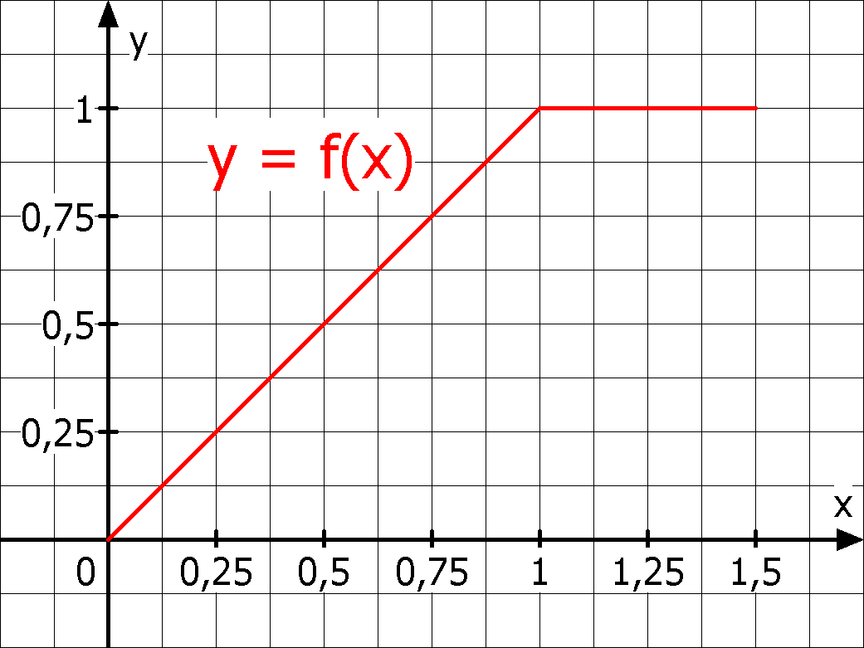 | a) P(X = 0) = ___  b) P(X < 1) = ___  c) P(1$≤$X$≤$1,5) = __

6 | Gegeben ist f mit f(x) = k$∙$x mit k∈IR.  a) Bestimmen Sie k so, dass f eine Wahrscheinlichkeitsdichte über [0; 2] wird.  b) Die Zufallsvariable X besitzt die Wahrscheinlichkeitsdichte f. Bestimmen Sie den Erwartungswert $μ$ der Zufallsvariablen X.  c) Bestimmen Sie P(0$≤$X$≤$ 1). | a) k =  0 $\frac{1}{2}$ 1 2  b) $μ$ =  0 $\frac{1}{2}$ 1 $\frac{4}{3}$  c) 0 $\frac{1}{2}$ 1

WADI Kursstufe D19 | Gauß’sche Glockenfunktionen
Name: ______________________ Klasse: ____________ |  | r/f/n

1 | Die Gauß’schen Glockenfunktionen $φ_{μ;σ}$ sind gegeben durch $φ_{μ;σ}\left(x\right)= \frac{1}{σ\sqrt{2π}}∙e^{- \frac{(x-{μ)}^{2}}{2σ^{2}}}$.  a) Füllen Sie die Tabelle aus.  b) Sind die Aussagen wahr oder falsch?  A: Je kleiner σ (σ > 0) ist, desto „breiter“ und „flacher“ ist der Graph der Funktion.  B: Das Maximum liegt an der Stelle x = $μ$.  C: der Graph ist symmetrisch zur y-Achse. | a) gerundet auf 2 Dezimale:
  x | $$φ_{0;1}(x)$$
  0
  1
  2
  b) | Wahr | Falsch
  A
  B
  C

2 | Ordnen Sie den Graphen die richtige Gaußsche Glockenfunktion zu.  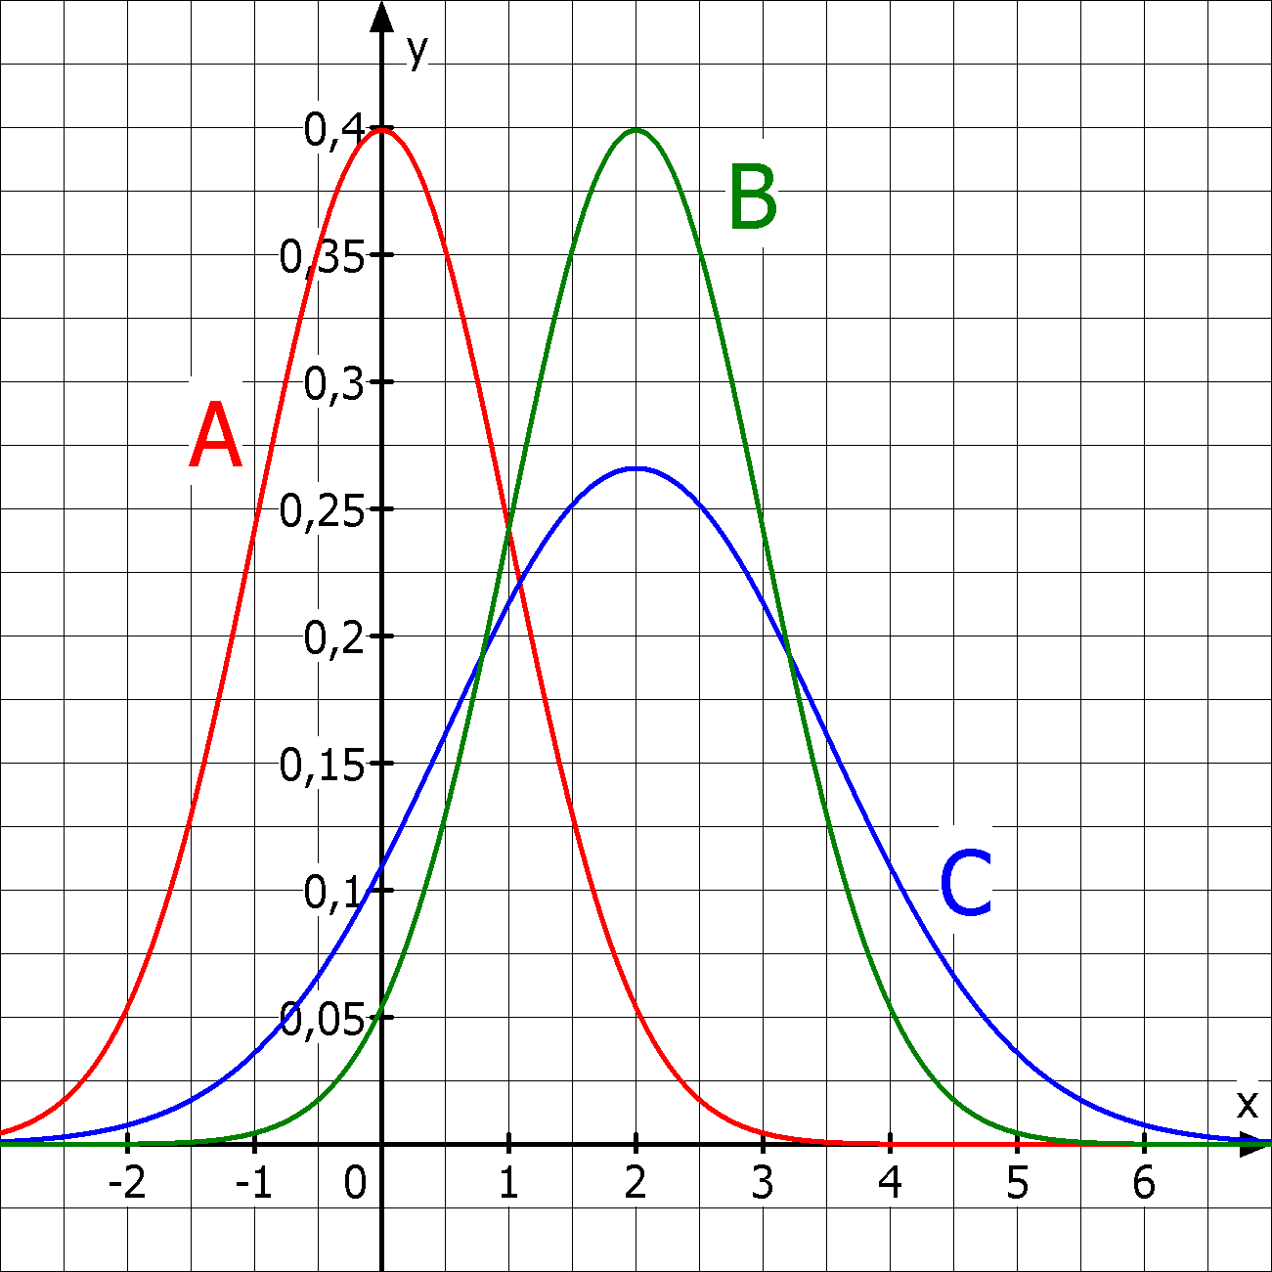
  $$φ_{1;0}$$
  $$φ_{0;2}$$
  $$φ_{2;1,5}$$
  $$φ_{2;1}$$
  $$φ_{3;2}$$
  $$φ_{0;1}$$

3 | In der Abbildung sind drei Funktionsterme im GTR- Fenster dargestellt. Welcher erzeugt den Graphen der Glockenfunktion $φ_{5;2}\left(x\right)$? | Richtig ist:  Y₁ Y₂ Y₃

4 | Wie entsteht der Graph der Funktion f mit  $f(x)=$ $\frac{1}{5\sqrt{2π}}∙e^{- \frac{1}{2}{∙(\frac{x-7}{5})}^{2}}$ aus dem Graphen der Gauß-Funktion $φ_{0;1}$ ?  Kreuzen Sie entsprechend an.  a) vertikale Stauchung mit dem Faktor ...  b) horizontale Dehnung mit dem Faktor …  c) horizontale Verschiebung um ... nach ... . | a) 5 1/5  7 1/7  b) 5 1/5  7 1/7  c) 5 1/5  7 1/7  links rechts

5 | Gegeben ist die Gauß-Funktion $φ_{5;2}\left(x\right)$ .  a) Bestimmen Sie den Hochpunkt des Graphen.  b) Berechnen Sie $\int_{1}^{5}{φ_{5;2}\left(x\right)dx}$.  c) Berechnen Sie $\int_{1}^{∞}{φ_{5;2}\left(x\right)dx}$ | a) H$≈$(____ | $\frac{0,4 }{ })$  Auf 2 Dezimale gerundet:  b) _____  c) _____

WADI Kursstufe D20 | Normalverteilungen
Name: ______________________ Klasse: ____________ |  | r/f/n

1 | Füllen Sie die Lücken aus:  a) Eine stetige Zufallsvariable X heißt _________________ mit den Parametern μ und σ wenn sie eine Gauß’sche Glockenfunktion $φ_{μ;σ}$ als _______________________ besitzt.  b) Normalverteilungen kann man verwenden, um Wahrscheinlichkeiten von ………….……. ………………. näherungsweise zu berechnen. | a)  _________________  _________________  b)  __________________________________

2 | X sei eine normalverteilte Zufallsvariable mit  μ = 10 und σ = 2. Die Wahrscheinlichkeit  P(a ≤ X ≤ b) berechnet sich  A: $\int_{a}^{b}{φ_{10;2}\left(x\right)dx}$ B: $\int_{2}^{10}{φ_{a;b}\left(x\right)dx}$ | Richtig ist:  A B

3 | Unter der Stetigkeitskorrektur versteht man …  A: … einen Korrekturterm, der zum Ausgleich von Rundungsfehlern subtrahiert wird.  B: ... die Vergrößerung des Integrationsintervalls auf beiden Seiten um 0,5, wenn mit ganzzahligen Zufallsvariablen gearbeitet wird.  C: ... P(μ - σ ≤ X ≤ μ + σ) $≈$ 68% | Richtig ist/sind:  A  B  C

4 | Welcher GTR-Befehl kann verwendet werden, um für die Normalverteilung $φ_{64;6}$ den Wert von P(X ≤ 70) zu bestimmen? | Richtig ist/sind:  A B C
  A | B | C

5 | Bestimmen Sie für eine normalverteilte Zufallsvariable X mit μ = 3 und σ = 2  a) P(X ≤ 2) b) P(2 ≤ X ≤ 4) c) P(X ≥ 4,5) | a)P(X ≤ 2) = ____%  b)P(2 ≤ X ≤ 4)=___%  c)P(X ≥ 4,5) = ____%

6 | Die Zufallsvariable X sei binomialverteilt mit  n = 100 und p = 0,2.  a) Der GTR-Befehl binomcdf(100,0.2,25) berechnet die Wahrscheinlichkeit für …….. Treffer.  b) Bestimmen Sie mithilfe einer Approximation durch eine geeignete Normalverteilung  A: P(X ≤ 25) B: P(35 ≤ X ≤ 42) C: P(X ≥ 42) | a) ___________  b) Auf eine Dezimale angeben  μ = _____; σ ≈ ____  A: P(X ≤ 25) ≈ ___%  B: P(25≤X≤30) ≈ ___%  C: P(X≥20) ≈ ____%

WADI Kursstufe C25 | Verknüpfen von Funktionen
Lösungen |  | r/f/n

1 | Verkettet man die Funktionen $u$ und $v$, so bedeutet $(u∘v)(x)$, dass im Funktionsterm von  - $u$ jedes $v(x)$ durch x ersetzt wird.  - $u$ jedes x durch $v(x)$ ersetzt wird.  - $v$jedes x durch u(x) ersetzt wird.  - $v$ jedes u(x) durch x ersetzt wird.
   | Ja | Nein
  a)
  b)
  c)
  d)

2 | Bestimmen Sie anhand der Graphen die gesuchten Funktionswerte.
  a) | f(g(1)) | = | 0,5
  b) | f(g(4) | = | 1
  c) | g(f(2) | = | 1
  d) | g(f(8)) | = | 2

3 | Gegeben sind die Funktionen $u$ und $v$mit $u\left(x\right)=2x^{2}$ und $v\left(x\right)=x+2$. Ordnen Sie den Verkettungen jeweils das richtige Ergebnis zu.  A: $u(v(1))$ C: $u(u(0))$  B: $v(u(1))$ D: $v(u(-4))$
  __ | 3 | __ | 16
  A | 18 | __ | 8
  C | 0 | B | 4
  D | 34 | __ | 66

4 | Ist die Funktion aus den Funktionen $u$ und $v$ mit $u\left(x\right)=x^{3}$ und $v\left(x\right)=3x+1$ gebildet worden? Wenn ja, auf welche Art?  A: f(x)=6x+2 B: g(x)=3x³+1 C: h(x)=x³+3x+1  D: i(x)=x⁶ E: j(x)=(3x+1)³ F: k(x)=(3x+1)²
  C | u+v | __ | u:v
  __ | u-v | E | $$u∘v$$
  __ | u⋅v | B | $$v∘u$$

5 | Wahr oder falsch:  a) Bei der Verkettung von zwei Funktionen ist die Reihenfolge ohne Bedeutung.  b) Eine Funktion kann nie mit sich selbst verkettet werden.  c) Eine Verkettung von mehr als zwei Funktionen ist nicht möglich.  d) Bei der Verkettung $(u∘v)(x)=u(v(x))$ ist $v$die innere und $u$die äußere Funktion.
   | Wahr | Falsch
  a)
  b)
  c)
  d)

6 | Welche Funktion entsteht bei der Verkettung mit dem GTR für Y₃? | f(x) = ${(x+2)}^{4}$  f(x) = $x^{2}+4$  f(x) = ${(x+4)}^{2}$

WADI Kursstufe C26 | Ableitungsregeln
Lösungen |  | r/f/n

1 | Gegeben sind die Funktionen $f$ und $g$ durch $f(x)= (u∘v)(x)$ und $g(x)=(u∙v)(x)$. Dabei sind die Funktionen $u$ und $v$ differenzierbar.  a) Die Zeichen $∘$ und $∙$ bedeuten das Gleiche, also haben $f$ und $g$ die gleiche Ableitung.  b) für $f'$ gilt: $f'(x)=v'(x)∙u'(v(x))$  c) $f$ und $g$ müssen nicht differenzierbar sein.  d) für $g'$ gilt: $g'(x)=u'(x)∙v'(x)+u(x)∙v(x)$  e) $f(x)$ schreibt man auch als $u(v(x))$.
   | Wahr | Falsch
  a)
  b)
  c)
  d)
  e)

2 | Welche der Ableitungsregeln (Potenz-, Produkt- oder Kettenregel (Pot, Pro oder Ket)) hilft beim Ableiten der Funktionen?  A: f(x) = $\frac{1}{x^{2}}$ B: g(x) = $sin(x^{2})$ C: h(x) = $\sqrt{3+x^{3}}$  D: i(x) =$2x∙cos⁡(x)$ E: m(x) = $\frac{1}{2}x^{2}∙{(1-x)}^{2}$
   | Pot | Pro | Ket
  A | X
  B | X |  | X
  C | X |  | X
  D | X | X
  E | X | X | X

3 | Bei $u∘v$ mit $u(x)=x^{2}$ und $v(x)=sin(x)$ ist  a) $cos(x)$ die Ableitung der äußeren Funktion.  b) $cos(x)$ die Ableitung der inneren Funktion.
   | Richtig | Falsch
  a)
  b)

4 | Gegeben sind die Funktionen $f$ und $g$ durch  $f(x)$ = ${(3-x)}^{4}$ und $g(x)$ = $\left(2+x\right){∙(1+4x)}^{4}$.  Ergänzen Sie die Lücken in der Ableitung:  a) $f´\left(x\right)$ = $∙{(3-x)}^{3}$  b) $g'(x)$ = ${(1+4x)}^{4}+(2+x)∙$$∙{(1+4x)}^{3}$ | Für muss stehen:  a) – 4  b) 16

5 | Entscheiden Sie, welches die Ableitung von $f$ mit $f(x)=(3x+5)∙sin(x)$ ist.  a) $f'(x)=3∙cos(x)$ b) $f'(x)=3x∙cos(x)$  c) $f'(x)=3∙sin(x)+(3x+5)∙cos(x)$  d) $f'(x)=3∙cos(x)+(3x+5)∙sin(x)$ | Richtig ist:
  a)
  b)
  c)
  d)

6 | Geben Sie zur Funktion $f$ jeweils $f'(3)$ an. | Es ist $f'(3)$
  a) | $${f(x)=(x+5)}^{2}$$ | b) | $${f(x)=(-3x+5)}^{2}$$
  c) | $$f(x)=\frac{1}{{(x-5)}^{2}}$$ | d) | $$f(x)=\frac{9}{{(4x-6)}^{2}}$$
  a) | 16 | b) | 24
  c) | $$\frac{1}{4}$$ | d) | $$-\frac{1}{3}$$

7 | Gegeben ist die Funktion $f$ mit ${f(x)=(2x+1)}^{3}$.  a) Welche Steigung hat der Graph in P(-2|f(-2))?  b) An welcher Stelle hat der Graph eine waagrechte Tangente? | a) Steigung m = 54  b) Stelle x = -0,5

WADI Kursstufe C27 | 2. Ableitung und Extremstellen
Lösungen |  | r/f/n

1 | Entscheiden Sie, welche Aussagen zutreffen.  a) Der Graph von $f$ist eine Rechtskurve.  b) Der Graph von $f$ ist eine Linkskurve.  c) Der Graph von $f'$ steigt streng monoton.  d) Es ist $f''(x_{0})<0$. e) Es ist $f''(x_{1})<0$. | Trifft im dargestellten Intervall zu für den Graphen in
   | A | B
  a)
  b)
  c)
  d)
  e)

2 | Tragen Sie in der Tabelle ein, ob $f(x)$, $f'(x)$ und $f''(x)$ in den markierten Punkten positiv (>0), negativ (<0) oder Null sind.
   | $$f(x)$$ | $$f'(x)$$ | $$f''(x)$$
  A | <0 | >0 | <0
  B | >0 | =0 | <0
  C | <0 | <0 | =0
  D | <0 | =0 | >0
  E | =0 | >0 | >0

3 | Entscheiden Sie anhand der 2. Ableitung, ob der Extrempunkt P ein Hochpunkt (HP) oder Tiefpunkt (TP) des Graphen von $f$ ist.  a) $f(x)=x^{2}+6x+5$, $P(-3|-4)$  b) $f(x)={2x}^{3}+3x^{2}-12x$, $P(-2|20)$  c) $f(x)={0,75x}^{4}-x^{3}-3x^{2}$, $P(2|-8)$ | a) $f''(-3)=2$  HP TP  b) $f''(-2)=-18$  HP TP  c) $f''(2)=18$  HP TP

4 | Berechnen Sie die Hochpunkte (HP) und Tiefpunkte (TP) des Graphen von $f$.  a) $f(x)=x^{3}-3x^{2}+2$ b) $f(x)=x+\frac{4}{x}$ | a) HP(0 | 2)  TP(2 | -2)  b) TP(2 | 4)  HP(-2 | -4)

5 | Welche Aussagen sind zutreffend?  a) $f'(1)$=0 und $f''(1)$=0  b) $f'$ wechselt bei $x=1$ sein Vorzeichen.  c) Für $x=1$ hat der Graph einen Sattelpunkt.  d) $f'$ wechselt bei $x=1$ sein Vorzeichen nicht.  e) Für $x=1$ hat der Graph einen Extrempunkt. | Trifft zu für den Graphen in
   | A | B
  a)
  b)
  c)
  d)
  e)

6 | Eine ganzrationale Funktion f …  a) … vom Grad 2 hat genau eine Extremstelle.  b) … mit genau drei verschiedenen Extremstellen ist mindestens vom Grad 4.  c) … vom Grad n hat höchstens n Extremstellen.
   | Richtig | Falsch
  a)
  b)
  c)

WADI Kursstufe C28 | Wendestellen
Lösungen |  | r/f/n

1 | Abb. A zeigt den Graphen einer Funktion f. Die markierten Punkte sind entweder Extrempunkte (HP oder TP) oder Wendepunkte (WP). Füllen Sie die Tabelle aus. | Die Punkte sind für den Graphen von f
   | HP | TP | WP
  A
  B
  C
  D
  E

2 | Abb. B zeigt den Graphen der Ableitung einer Funktion g. Die markierten Punkte sind entweder Extrempunkte (HP oder TP) oder Wendepunkte (WP) des Graphen von g. Füllen Sie die Tabelle aus. | Die Punkte sind für den Graphen von g
   | HP | TP | WP
  A
  B
  C
  D
  E

3 | Entscheiden Sie, ob die Aussagen zur Funktion $f$ bzw. zu ihrem Graphen wahr oder falsch sind.  a) Wendestellen von $f$ sind Extremstellen von $f'$.  b) in einem Wendepunkt geht der Graph immer von einer Links- in eine Rechtskurve über.  c) Gilt $f'(x_{0})=0$, $f''(x_{0})=0$ und $f'''(x_{0})≠0$, so ist W(x₀ | $f(x_{0})$) Sattelpunkt des Graphen von $f$.
   | Wahr | Falsch
  a)
  b)
  c)

4 | Welche der angegebenen Stellen sind Wendestellen der Funktion $f$ mit $f\left(x\right)=x^{4}-6x^{2}-8x$?  x₁ = -3 , x₂ = -2 , x₃ = -1 , x₄ = 1 , x₅ = 2 , x₆ = 3 | Wendestellen sind  x₁ x₂ x₃  x₄ x₅ x₆

5 | Welche der angegebenen Gleichungen gehören zu Wendetangenten an den Graphen von f mit $f(x)=\frac{1}{2}x^{4}+x^{3}+1$  a) $y=x$ b) $y=1$ c) $x=1$ d) $y=x+1,5$  e) $y=x+0,5$ f) $y=-x+1,5$ | Gleichungen zu Wendetangenten sind:
  a) |  | d)
  b) |  | e)
  c) |  | f)

6 | Bestimmen Sie mit dem GTR die Wendepunkte des Graphen von f mit f(x) = $2x^{4}+8x^{3}-7x+3$. | Wendepunkte  W₁ (-2|-15); W₂ (0|3)

7 | Jede ganzrationale Funktion...  a) ...mit ungeradem Grad größer 1 hat mindestens eine Wendestelle.  b) ...die symmetrisch zur y-Achse ist, hat mindestens eine Wendestelle.
   | Richtig | Falsch
  a)
  b)

WADI Kursstufe C29 | Natürliche Exponentialfunktion
Lösungen |  | r/f/n

1 | Ordnen Sie jeder Funktionsgleichung den passenden Graphen zu.  C  B  A  D | D $f(x)=e^{-x}$  A $g(x)=e^{x}$  B $h(x)={-e}^{x}$  C $m\left(x\right)=-e^{-x}$

2 | Welche Aussagen über die Zahl e sind wahr.  a) e ist eine reelle Zahl. b) e ist ein Bruch.  c) $e≈2,71828$. d) e hat eine Periode. | Wahr ist:
  a) |  | b) | ◻
  c) |  | d) | ◻

3 | Sind die Umformungen richtig oder falsch?  a) $e^{x}∙e^{2x}=e^{3x}$ b) $2e^{x}∙3e^{x}=6e^{x}$  c)$e^{x^{2}}={(e^{x})}^{2}$ d) $e^{2x}+{{(e}^{x})}^{3}=e^{5x}$  e) $\frac{e^{2x}}{e^{x}}=e^{-x}$ f) ${(-e)}^{x}=e^{-x}$ | Richtig ist:
  a) |  | b) | ◻
  c) | ◻ | d) | ◻
  e) | ◻ | f) | ◻

4 | Gegeben sind $f$ mit $f(x)=e^{x}$ und $g$ mit $g(x)=e^{-x}$. Welche der Eigenschaften treffen auf den Graphen von $f$, welche auf $g$ zu?  a) Der Graph ist streng monoton.  b) Der Graph ist immer rechtsgekrümmt.  c) Der Graph ist immer linksgekrümmt.  d) Der Graph verläuft durch den Punkt (1 | 0).  e) Der Graph schneidet die y-Achse bei 1.  f) Die positive x-Achse ist Asymptote.  g) Die negative x-Achse ist Asymptote. | Eigenschaft trifft zu für den Graphen von
   | $$e^{x}$$ | $$e^{-x}$$
  a)
  b)
  c)
  d)
  e)
  f)
  g)

5 | Wahr oder falsch?  a) Aus $f$ mit $f(x)=e^{x}$ folgt $f'(x)=x∙e^{x-1}$  b) Aus $f$ mit $f(x)={x∙e}^{x}$ folgt $f''(x)=(x+2)e^{x}$  c) Aus $f$ mit $f(x)={(e^{x})}^{2}$ folgt $f'(x)=2e^{2x}$  d) Aus $f$ mit $f(x)=\frac{1}{e^{x}}$ folgt $f'(x)=-e^{-x}$
   | Wahr | Falsch
  a)
  b)
  c)
  d)

6 | Welche der Funktionen stimmt mit ihrer Ableitung überein?  $f(x)=1,5e^{x-1}+5$ $g(x)=5e^{x+2}$  $h(x)=2e^{-x}-2e^{x}$ $k(x)=-e^{-x}+e^{x+1}$  $$m(x)=-8e^{x}$$
   | f(x) |  | g(x)
   | h(x) |  | k(x)
   | m(x)

WADI Kursstufe C30 | Logarithmus und Exponentialgleichung
Lösungen |  | r/f/n

1 | Ordnen Sie mithilfe des Graphen von $f$ mit $f(x)=e^{x}$ die folgenden Werte richtig zu.  a) $e^{0,5}$ b) $ln(1)$ c) $ln(2)$  d) $ln(0,5)$ e) $ln(4)$ f) $e^{-1}$
  f) | 0,368
  c) | 0,693
  b) | 0
  d) | -0,693
  e) | 1,386
  a) | 1,649

2 | Vereinfachen Sie:
  a) $ln(e)$ | b) $ln(e^{2})$ | c) $ln(\frac{1}{e})$
  d) $ln(1)$ | e) $ln(e^{-1})$ | f) $e^{ln(4)}$
  a) 1 | b) 2 | c) -1
  d) 0 | e) -1 | f) 4

3 | Entscheiden Sie, ob die Aussage wahr ist.  a) $ln(2)$ ist die Zahl, die mit e potenziert 2 ergibt. b) $ln(2)$ ist Lösung der Gleichung $e^{x}=2$.  c) $ln(2)$ ist Lösung der Gleichung $2^{x}=e$.  d) $ln(2)$ ist die Zahl, die mit 2 potenziert e ergibt.  e) $ln(2)$ ist näherungsweise 0,693.
   | Wahr | Falsch
  a) | ◻
  b) |  | ◻
  c) | ◻
  d) | ◻
  e) |  | ◻

4 | Welche Umformungen sind richtig?  a) $ln(e^{x})=e$ ($x∈IR)$ b) $ln(e^{x})=x$ $(x∈IR)$  c) $e^{ln(x)}=x$ $(x∈IR^{+})$ d) $e^{ln(x)}=ln(x)$ $(x∈IR)$ | Richtig ist:
  a) | ◻ | b)
  c) |  | d) | ◻

5 | Berechnen Sie die Nullstellen der Funktion $f$  a)$f(x)=e^{x}-e$ b)$f\left(x\right)=(x+1)∙e^{x}$ | Nullstelle  a) x = 1 b) x = -1

6 | Der Term $2^{x}$ ist äquivalent zu  a) $ln(e^{2x})$ b) $e^{ln(2x)}$ c) $e^{xln(2)}$ d) $e^{x+ln(2)}$
  a) | ◻ | b) | ◻
  c) |  | d) | ◻

7 | Für welchen x-Wert nimmt die Funktion den Wert 12 an (auf zwei Dezimalen gerundet)?  a) $f(x)=e^{x}$ b) $g(x)=e^{2x}$  c) $h(x)=3e^{x}$ d) $k(x)=e^{3x+1}$ | Der x-Wert ist
  a) | 2,48 | b) | 1,24
  c) | 1,39 | d) | 0,49

8 | Lösen Sie die Gleichung.  a) $e^{x}=e^{6}$ b) $3^{x}=9$ c) $e^{x}(e^{x}-5)=0$
  a) | 6 | b) | 2
  c) | ln(5)

9 | Sind die folgenden Schritte zur Lösung der Gleichung $e^{2x}-10e^{x}+9=0$ richtig?  1. Mit $z=e^{x}$ erhält man $z^{2}-10z+9=0$  2. Lösungen sind $z_{1}=9$ und $z_{2}=1$.  3. Aus $e^{x}=9$ und $e^{x}=1$ erhält man als Lösungen der Gleichung $x_{1}=ln(9)$ oder $x_{2}=1$. | Der Schritt ist
   | richtig | falsch
  1. |  | ◻
  2. |  | ◻
  3. | ◻

WADI Kursstufe C31 | Definitionslücken, senkrechte Asymptoten
Lösungen |  | r/f/n

1 | Ordnen Sie den Funktionen ihre Polstelle zu: | Polstelle von
   | f | g | h
  x = 3 | ◻ | ◻ | ◻
  y = 2 | ◻ | ◻ | ◻
  x = 2 |  | ◻ | ◻
  x = 1 | ◻ |  | ◻
  y = 0 | ◻ | ◻ | ◻
  x = -2 | ◻ | ◻ | ◻
  keine | ◻ | ◻

2 | Welche Aussagen zur Funktion f sind wahr, welche falsch?  a) Hat f eine Polstelle an der Stelle 3, so hat der Graph von f eine senkrechte Asymptote mit der Gleichung $x=3$.  b) Hat f eine Polstelle bei x₀, so gilt $f\left(x_{0}\right)=∞$.  c) Hat f eine Polstelle bei x₀, so ist f an der Stelle x₀ nicht definiert.  d) Hat f die Definitionslücke x₀, so hat f an dieser Stelle eine Polstelle.
   | Wahr | Falsch
  a) |  | ◻
  b) | ◻
  c) |  | ◻
  d) | ◻

3 | Ordnen Sie den Graphen die Funktionsterme zu: | C $\frac{1}{{1-x}^{2}}$  A $\frac{1}{(x-1)(x+2)}$  __ $\frac{1}{x^{2}-1}$  B $\frac{1}{x^{2}-4}$

4 | Gegeben sind die Funktionen f, g und h mit $f\left(x\right)=\frac{7}{x-5}$ , $g\left(x\right)=\frac{e^{x}}{{(x+3)}^{2}}$ und $h\left(x\right)=\frac{1}{x^{2}-4}$ . Geben Sie, wenn vorhanden, die Gleichungen der senkrechten Asymptoten der Graphen an. | zu f: x = 5  zu g: x = -3  zu h: x = 2 und x = -2

5 | Ordnen Sie eine passende Funktion zu:  a) $x=2$ ist Nullstelle und $x=-1$ ist Polstelle der Funktion.  b) Der Graph der Funktion hat senkrechte Asymptoten für $x=-2$ und $x=1$. | a) $f(x)=\frac{(x-2)}{{(x+1)}^{2}}$  ___ $g(x)=\frac{(x+1)}{(x-2)}$  ___ $h(x)=\frac{(x^{2}+1)}{(x+2)(x+1)}$  b) $m(x)=\frac{(x+1)}{(x+2)(x-1)}$

WADI Kursstufe C32 | Verhalten für $x→±∞$
Lösungen |  | r/f/n

1 | Welche waagrechte Asymptote gehört zum Graphen welcher Funktion?
   | Graph von
   | f | g | h
  x = 3 | ◻ | ◻ | ◻
  y = 1 | ◻ | ◻ | ◻
  x = 1 | ◻ | ◻ | ◻
  y = 3 |  | ◻ | ◻
  y = 0 | ◻ |  | ◻
  x = -1 | ◻ | ◻ | ◻
  keine | ◻ | ◻

2 | $f$ ist eine Funktion und für $x→∞$ gelte $f(x)→2$ aber $f(x)≠2$. Entscheiden Sie.  a) Der Graph von f hat die waagrechte Asymptote mit der Gleichung y = 2.  b) Der Graph von f hat die senkrechte Asymptote mit der Gleichung y = 2.  c) Geht man auf der x-Achse immer weiter nach rechts, so nähern sich die Funktionswerte immer mehr der 2 an.  d) Es gilt dann $f\left(100\right)=2$.
   | Wahr | Falsch
  a) |  | ◻
  b) | ◻
  c) |  | ◻
  d) | ◻

3 | Gesucht sind die Funktionen, deren Graph die waagrechte Asymptote $y=2$ besitzt.  a) $f(x)={2x}^{2}+5$ b) $f\left(x\right)=\frac{2x+3}{x^{2}-1}$  c) $f\left(x\right)=\frac{x^{2}+1}{2x^{2}}$ d) $f\left(x\right)=2+\frac{1}{x^{2}}$  e) $f(x)=\frac{2x+1}{x-3}$ f) $f(x)=\frac{4x^{2}-5}{{2x}^{2}-4}$
  Graph hat $y=2$ als waagrechte Asymptote
  a) ◻ | b) ◻
  c) ◻ | d)
  e) | f)

4 | Geben Sie, wenn vorhanden, die Gleichung der waagrechten Asymptoten an.  a) $f(x)=\frac{x^{2}+4x}{x^{3}+6}$ b) $g(x)=\frac{x^{2}+2x}{x^{2}+3}$  c) $h(x)=\frac{6x^{2}+3x}{3x^{2}-1}$ d) $m(x)=\frac{2x^{3}}{x+1}$ | a) y = 0  b) y = 1  c) y = 2  d) keine

5 | Für $x→∞$ gilt für $n∈IN$ : „e^{x} dominiert x^{n} .“  Welche Aussage ist dann richtig, welche falsch?  a) Für $x→∞$ gilt dann $e^{x}∙x^{2}→∞$.  b) Es existiert eine Zahl k > 0 mit $e^{k}>k^{2}$ .  c) Für $x→∞$ gilt dann $\frac{x^{3}}{e^{x}}→∞$
   | Richtig | Falsch
  a) |  | ◻
  b) |  | ◻
  c) | ◻

WADI Kursstufe C33 | Trigonometrische Funktionen
Lösungen |  | r/f/n

1 | Was wurde vom Graphen A zum Graphen B verändert? Ordnen Sie jeder Abbildung die passende Aussage zu.
  1 | Die Periode wurde halbiert.
   | Die Periode wurde verdoppelt.
   | Die Amplitude wurde halbiert.
  2 | Die Amplitude wurde verdoppelt.

2 | Gegeben sind die Funktionen $f$ und $g$ mit $f(x)=-sin(3(x+\frac{π}{2}))$ und $g(x)=sin(\frac{π}{4}(x-3))$.  Welche Aussage trifft zu?  a) Für die Amplitude a gilt: $|a|=1$.  b) Die Periode ist p = 8.  c) Graph ist gegenüber dem Graphen von sin(x) um 3 in die positive x-Richtung verschoben.  d) Graph ist gegenüber dem Graphen von sin(x) um $\frac{π}{2}$ in die negative x-Richtung verschoben. | Die Aussage trifft zu für den Graphen von
   | f | g
  a)
  b) | ◻
  c) | ◻
  d) |  | ◻

3 | Ermitteln Sie anhand der Tabelle und dem Graphen die Amplitude, Periode und Gleichung von $f$. | Amplitude = 2  Periode = 4  $$f(x)=2∙sin(\frac{π}{2}∙x)$$
  x | 0 | 0,5 | 1 | 1,5 | 2 | 2,5 | 3 | 3,5
  f(x) | 0 | 1,41 | 2 | 1,41 | 0 | -1,41 | -2 | -1,41

4 | Welche der Funktionsgleichungen passen zu dem Graphen? Füllen Sie die Tabelle aus (Werte auf 2 Dezimalen gerundet): | $$f(x)=$$  ◻ $1,5sin(\frac{1}{2}x)+2$   $1,5cos(2(x-\frac{π}{4}))+2$   $1,5sin(2(x-π))+2$   $1,5sin(2x)+2$  ◻ $1,5cos(2(x+\frac{π}{4})+2$
  x | -0,5 | 0 | 1 | 4 | 6
  f(x) | 0,74 | 2 | 3,36 | 3,48 | 1,20

5 | Gegeben ist die Funktion f mit $f(x)=3sin(πx)$. Geben Sie alle Nullstellen (NS) und Extremstellen (ES) im Intervall $0<×≤3$ an. | NS: 0 ; 1 ; 2 ; 3  ES: 0,5 ; 1,5 ; 2,5

6 | Geben Sie die Ableitung an:  a) $f(x)=5∙sin(3x)-cos(x)$  b) $g(x)=2∙sin(8(x+3))$ | $f’(x)$ =  15cos(3x) + sin(x)  $g’(x)$ = 16cos(8(x+3))

WADI Kursstufe C34 | Graphen zuordnen
Lösungen |  | r/f/n

1 | Treffen die folgenden Eigenschaften auf die Graphen A und B zu?  a) Der Graph hat einen Tiefpunkt.  b) Die Steigung ist immer negativ.  c) Die x-Achse ist Asymptote für $x→±∞$.  d) Für $x<1$ ist die Steigung negativ.  e) Der Graph besitzt zwei Wendepunkte.  f) Der Graph verläuft nie oberhalb der x-Achse. | Die Eigenschaft trifft zu für
   | Graph A | Graph B
  a)
  b)
  c)
  d)
  e)
  f)

2 | Für eine Funktion f soll gelten: $f(1)=-1$, $f'(1)=-1$ und $f''(1)<0$. Welcher der Graphen A, B oder C erfüllt alle Bedingungen? | Der gesuchte Graph ist
  A
  B
  C

3 | Die drei Abbildungen zeigen die Graphen einer Funktion $f$ und ihre Ableitungen $f'$ und $f''$.  Ordnen Sie richtig zu. | Graph von
  $$f$$ | B
  $f'$ | C
  $$f''$$ | A

4 | Die Abbildungen gehören je zu einer gebrochen-rationalen Funktion, zu einer Exponentialfunktion und zu einer trigonometrischen Funktion. Ordnen Sie richtig zu. | Graph einer  B gebrochen-rationalen Funktion  C Exponentialfunktion  A trigonometrischen Funktion

WADI Kursstufe C35 | Extremwertprobleme
Lösungen |  | r/f/n

1 | Gegeben sind für $x>0$ die Funktionen f mit f(x) = x² + 3 und g mit $g(x)=\frac{x^{2}+x-1}{x}$ .  a) Zeigt A, B oder C den Abstand der Graphen für x=0,75?  b) Berechnen Sie die Stelle des minimalen Abstandes der Graphen. | a) Richtig ist:  A ◻  B  C ◻  b) x = 1

2 | Die zweimal differenzierbare Funktion f stellt den Gewinn eines Unternehmens im Laufe eines Jahres dar (x in Monaten, f(x) in Mio. €).  Ordnen Sie den Textbeispielen den passenden mathematischen Ausdruck zu.  A: Der Monat mit dem höchsten Gewinn  B: Der größte erzielte Gewinn im Jahr  C: Der Gewinn im Monat März  D: Ein momentaner Gewinnzuwachs von 3 Mio € | Ordnen Sie zu:  C $f(3)$  B Funktionswert des Hochpunkts  D $f'(x) = 3$  A x-Wert des Hochpunkts

3 | Lea will mit einer Schnur der Länge $U = 3,58 m$ ein Rechteck mit den Seitenlängen x und y (in m) mit einem möglichst großen Flächeninhalt A abstecken.  a) Welcher Ansatz passt zu dieser Aufgabe?  U(x) = 3,58 gesucht: Maximum von U = $2x+2y$  U(x) = 2x+y gesucht: Maximum von A = $xy$  3,58 = 2x+2y gesucht: Maximum von U = $2x+2y$  3,58 = 2x+2y gesucht: Maximum von A = $xy$  b) Welche Funktion beschreibt das Problem?  A: $f(x)=(3,58-2x):2x$ B: $f(x)=3,58x-2x²$  C: $f(x)=1,79x-x²$ D: $f(x)=1,79x-2x²$ | a)  Richtig ist der Ansatz:  ◻  ◻  ◻
  b) | A | ◻ | B | ◻
   | C |  | D | ◻

4 | Der Umsatz eines Pizzaservice lässt sich für die letzten 20 Tage beschreiben durch $U$ mit $U(t)=0,1t^{3}-2,3t^{2}+300$ (t in Tagen, U(t) in €).  a) An welchem Tag war der Umsatz am geringsten?  b) An welchem Tag war der Umsatzrückgang am größten? | Richtig ist:
  a) | ◻ | am 1. Tag
   |  | am 15. Tag
   | ◻ | am 16. Tag
  b) | ◻ | am 7. Tag
   |  | am 8. Tag
   | ◻ | am 15. Tag

WADI Kursstufe C36 | Tangentenprobleme
Lösungen |  | r/f/n

1 | Ist die Funktion f differenzierbar und P(u|f(u)) ein Punkt des Graphen von f, so lautet die Gleichung der Tangente an den Graphen von f in P:  a) $y=f'(u)∙x-u+f(u)$  b) $y=f(u)∙(x-u)+f'(u)$  c) $y=f'(u)∙(x-u)+f(u)$ | Richtig ist:  a) ◻  b) ◻  c)

2 | Entscheiden Sie, ob die folgenden Aussagen über Tangenten wahr oder falsch sind.  a) Die Gleichung einer Tangente kann man immer in der Form $y=m∙x$ schreiben.  b) Jede Tangente schneidet die x-Achse.  c) Die Tangente in einem Punkt (x₀|f(x₀)) schneidet nie den Graphen der Funktion f.
   | Wahr | Falsch
  a) | ◻
  b) | ◻
  c) | ◻

3 | Geben Sie die Gleichung der Tangente an den Graphen von f an der Stelle x₁ an.  a) $f\left(x\right)=0,5x^{2}$ mit $x_{1}=1$  b) $g\left(x\right)=sin(x)$ mit $x_{1}=π$  c) $h\left(x\right)=e^{2x}$ mit $x_{1}=0$ | Tangenten:  a) y = 1⋅x + (-0,5)  b) y = -1⋅x + π  c) y = 2⋅x +1

4 | Gegeben ist die Funktion $f(x)=4-0,5x^{2}$.  a) Bestimmen Sie die Gleichung der Tangente an der Stelle $x=1,5$.  b) Bestimmen Sie den Schnittpunkt S der Tangenten mit der x-Achse (auf drei Dezimalen gerundet). | a) y = -1,5⋅x + 5,125  b) S ( 3,417 | 0 )

5 | Die Gleichung der Tangente an den Graphen einer Funktion f im Punkt P lautet $y=3x+4$. Entscheiden Sie, welches die zugehörige Normalengleichung im Punkt P sein könnte. | ◻ y = $-3x +4$  ◻ y = $\frac{1}{3}x-2$   y = $-\frac{1}{3}x+2$

6 | Das Schaubild zeigt für $x≤2$ den Graphen der Funktion $f$mit  $f(x)={0,5}^{x-2}+1$.  Welche Gleichung gehört dann zu der Geraden g? | - g(x)=-2,86x+7,3  - g(x)=-2,86x+2,54  - g(x)=-0,693x+3,39

WADI Kursstufe C37 | Funktionenscharen
Lösungen |  | r/f/n

1 | Sind die Aussagen zu einer Funktionenschar $f_{t}$ richtig oder falsch:  a) Zu jedem Wert des Parameters t gehört eine eigene Funktion mit einem eigenen Graphen.  b) Es gilt immer $f_{t}\left(x\right)=f_{x}(t)$ für alle x und t.  c) Beim Ableiten von $f_{t}(x)$ wird t wie eine Konstante behandelt.
   | Richtig | Falsch
  a) |  | ◻
  b) | ◻
  c) |  | ◻

2 | Welche der Funktionen gehört zur Funktionenschar $f_{t}$ mit $f_{t}\left(x\right)=t-e^{-tx}$ ($t≥0, x∈IR$)?  a) g(x) = 1 – e^{-x} b) h(x) = e^{-x} c) m(x) = 2 - $\frac{1}{e^{2x}}$  d) n(x) = -2 – e^{2x} e) p(x) = 2 - e^{2x}
   | Ja | Nein
  a) |  | ◻
  b) | ◻
  c) |  | ◻
  d) | ◻
  e) | ◻

3 | Die Graphen $f_{-1}$, $f_{1}$ und $f_{2}$ gehören zu einer Funktionenschar $f_{t}$. Wie lautet ein Term für $f_{t}\left(x\right)$?  a) $f_{t}\left(x\right)=0,5tx+1$  b) $f_{t}\left(x\right)=0,5tx+t$  c) $f_{t}\left(x\right)=0,5x+t$  d) $f_{t}\left(x\right)=0,5x-t$ | Die richtige Schar-gleichung ist:
  a) | ◻
  b) | ◻
  c) | ◻
  d)

4 | Die Graphen A, B und C gehören zu der Funktionenschar $f_{t}$ mit $f_{t}\left(x\right)=x^{2}-tx$ mit $t≥0$ und $x∈IR$ . Geben Sie zu jedem Graphen den zugehörigen Wert von t an.
  A | t = | 0
  B | t = | 1,5
  C | t = | 3

5 | Die Graphen einer Funktionenschar  a) verlaufen immer parallel zueinander.  b) können einen gemeinsamen Punkt besitzen.  c) haben für $x=0$ alle die selbe Steigung.
   | Richtig | Falsch
  a) | ◻
  b) |  | ◻
  c) | ◻

6 | Ordnen Sie den gegebenen Funktionenscharen $f_{t}$die richtige Ableitungsfunktion zu:  A $f_{t}\left(x\right)=4x^{2}-e^{tx}$  B $f_{t}\left(x\right)=4{tx}^{2}-e^{x}$ | __ $f_{t}^{'}\left(x\right)=8x-e^{tx}$  A $f_{t}^{'}\left(x\right)=8x-te^{tx}$  B $f_{t}^{'}\left(x\right)=8tx-e^{x}$  __ $f_{t}^{'}\left(x\right)=8x-e^{x}$

WADI Kursstufe C38 | Änderung und Gesamtänderung
Lösungen |  | r/f/n

1 | Durch eine Pipeline fließt Öl. Dabei wird die momentane Durchflussrate gemessen.  Diese misst, welche Menge an Öl …  a) .. insgesamt an einem ganzen Tag durch die Pipeline strömt.  b) .. durch die Pipeline strömt.  c) .. pro Zeiteinheit durch die Pipeline strömt  d) .. im Durchschnitt durch die Pipeline strömt. | Richtig ist:  a)  b)  c)  d)

2 | Eine Pflanze wächst nach dem Einpflanzen in die Höhe.  a) Wie viel cm wächst sie im 6. Monat?  b) Um wie viel wächst sie innerhalb der ersten 12 Monate?  c) Um wie viel in den folgenden zwei Jahren?  d) Wie hoch ist sie nach drei Jahren, wenn sie beim Einpflanzen 10 cm hoch war? | a) 3 cm  b) 36 cm  c) 36 cm  d) 82 cm

3 | Der Graph zeigt die Zu- bzw. Abflussrate in einen Gartenteich für einen Zeitraum von 8 Stunden.  a) Welche Wassermenge fließt in diesem Zeitraum zu?  b) Welche Menge fließt ab?  c) Wie groß ist die Gesamtänderung der Wassermenge im Gartenteich? | Kreuzen Sie an:  a) 6 l  4,5 l  5,25 l  b) 7,5 l  4,5 l  5,25 l  c)  Zufluss von ___ l  oder  Abfluss von 0,75 l

4 | Für die Gesamtänderung einer Größe …  a) ... zählt man Flächeninhalte unterhalb der  x-Achse negativ.  b) ... addiert man alle Flächeninhalte.  c) ... benötigt man den Ausgangswert der Größe nicht.
   | Richtig | Falsch
  a)
  b)
  c)

WADI Kursstufe C39 | Stammfunktion, Integral
Lösungen |  | r/f/n

1 | Ist die Stammfunktion F zu f richtig berechnet?  a) $f(x)=0,2∙x^{3}$, $F(x)=0,05∙x^{4}+6$  b) $f(x)=\frac{3}{x}+\frac{4}{x^{2}}$ , $F(x)=3∙ln|x|-\frac{4}{x}$  c) $f(x)=e^{2x}$ , $F(x)=e^{2x}$  d) $f(x)=3sin(2x)$, $F(x)=-1,5cos(2x)$ | F(x) richtig?
   | Ja | Nein
  a) |  | ◻
  b) |  | ◻
  c) | ◻
  d) |  | ◻

2 | Sei f eine auf I = (a;b) differenzierbare Funktion.  a) Die Funktion f hat genau eine Ableitung, aber unendlich viele Stammfunktionen F.  b) Sind F und G Stammfunktionen zu f, so ist auch die Summe F+G eine Stammfunktion zu f.  c) Ist F Stammfunktion zu f, so gilt $f'(x)=F(x)$.  d) Stammfunktionen von f unterscheiden sich nur durch eine Konstante.
   | Richtig | Falsch
  a) |  | ◻
  b) | ◻
  c) | ◻
  d) |  | ◻

3 | Gegeben ist die Funktion f mit $f(x)=3x^{2}-4x$. Der Graph welcher Stammfunktion F zu f verläuft durch den Punkt P(1 | 4)? | F(x)= $x^{3}-2x^{2}+4$  F(x)= $x^{3}-2x^{2}+5$  keine ist richtig

4 | F sei eine Stammfunktion zu dem dargestellten Graphen der Funktion f. Welche der Aussagen über die Stammfunktion F sind wahr, welche falsch?  a) F hat bei x = -2 ein lokales Maximum.  b) F hat für -2 ≤ x ≤ 2 genau zwei Wendestellen.  c) Es gilt immer F(0) = F(1,5).
   | Wahr | Falsch
  a) |  | ◻
  b) |  | ◻
  c) | ◻

5 | Bestimmen Sie das Integral mithilfe der Flächeninhalte.  a) $\int_{-2}^{0}{f(x)dx}$  b) $\int_{-2}^{1}{f(x)dx}$  c) $\int_{0}^{2}{f(x)dx}$  d) $\int_{-2}^{2}{f(x)dx}$ | a) A₁ = 1,9  b) A₁ + A₂ = 2,3  c) A₂ – A₃ = 0,3  d) A₁ + A₂ – A₃ = 2,2

6 | Berechnen Sie:  a) $\int_{0}^{3}{x^{2}dx}$ b) $\int_{-1}^{3}{{3x}^{2}dx}$ c) $\int_{-2}^{-1}{(-2x)}dx$
  a) | 9 | b) | 28
  c) | 3

WADI Kursstufe C40 | Integralfunktion
Lösungen |  | r/f/n

1 | Entscheiden Sie, ob jeweils eine Integralfunktion zu f mit $f(x)=x-1$ vorliegt.  a) $\int_{2}^{x}{f(t)dt}$ b) $\int_{2}^{5}{f(t)dt}$  c) $\frac{1}{2}x^{2}-x-4$ d) $\int_{0}^{t}{f(t)dt}$ | Integralfunktion
   | Ja | Nein
  a) |  | ◻
  b) | ◻
  c) |  | ◻
  d) |  | ◻

2 | Sind die Aussagen zu Integralfunktionen $I$ von f wahr oder falsch?  a) $I_{-1}(x)>0$ für -1 < x ≤ 3.  b) $I_{3}(x)<0$ für x > 3.  c) $I_{2,5}(4)>0$  d) $I_{3}(3)=0$ und $I_{2}(2)≠0$
   | Wahr | Falsch
  a) |  | ◻
  b) |  | ◻
  c) | ◻
  d) | ◻

3 | Wie lautet die Integralfunktion I_{a} zur Funktion f?  a) f(x) = x - 2 ; a = 0 b) f(x) = x² + 3 ; a = -1 | a) I₀(x) = $\frac{1}{2}x^{2}-2x$  b) I₋₁(x) = $\frac{1}{3}x^{3}+3x+\frac{10}{3}$

4 | Welcher GTR Befehl stellt die Integralfunktion I₁ zur Funktion f mit f(x) = x² dar? | Kreuzen Sie das Feld mit dem richtigen Befehl an:
  X

5 | Den Graphen einer Funktion f zeigt Abb. 1. In Abb. 2 sind Stammfunktionen von f dargestellt. Ist eine davon die Integralfunktion I₋₂ ?  Abb. 1  Abb. 2
  A
  B | ◻
  C | ◻
  keine | ◻

6 | a) Integralfunktionen enthalten immer Integralzeichen.  b) Integralfunktionen sind spezielle Stammfunktionen.  c) Die Funktionswerte einer Integralfunktion erhält man mithilfe der orientierten Flächeninhalte.
   | Richtig | Falsch
  a) | ◻
  b) |  | ◻
  c) |  | ◻
WADI Kursstufe C41 |  | Flächen
Lösungen |  |  |  | r/f/n

1 | Welcher Term berechnet den Inhalt der gefärbten Fläche?  a) $\int_{-1}^{3}{f\left(x\right)dx}$  b) $\int_{-1}^{2}{f(x)dx+\int_{2}^{3}{(-f\left(x\right))dx}}$  c) $\int_{-1}^{2}{f\left(x\right)dx-\int_{2}^{3}{f\left(x\right)dx}}$  d) $|\int_{-1}^{3}{f\left(x\right)dx|}$
  a) | ◻
  b)
  c)
  d) | ◻

2 | Berechnen Sie den Inhalt A der gefärbten Fläche. Die für die Berechnung notwendigen Grenzen sollen abgelesen werden. | A = 13  Zusätzliche Hinweise  F(x) = $\frac{1}{3}x^{3}-x^{2}-3x$  $$\left[F(x)\right]\begin{matrix}3 \\ -1\end{matrix}=- \frac{32}{3}$$  $$\left[F(x)\right]\begin{matrix}4 \\ 3\end{matrix}=\frac{7}{3}$$

3 | Berechnen Sie den Flächeninhalt A, den der Graph der Funktion f mit $f(x)=x^{3}-3x$ im  Intervall [-2 ; 3] mit der x-Achse einschließt. | A = 13,75

4 | Die Funktion schließt mit der x-Achse eine Fläche ein. Berechnen Sie den Inhalt A der Fläche.  a) $f(x) = -x^{2} + 9$  b) $f(x) =x∙(x+4)∙(x-2)$ | a) A = 36  b) A = $\frac{148}{3}≈49,33$

5 | a) Berechnen Sie die Schnittstellen der beiden Graphen näherungsweise.  b) Berechnen Sie den Inhalt A der gefärbten Fläche. Geben Sie das Ergebnis auf 2 Dezimalen gerundet an. | a) Schnittstellen  x₁ = -1,96  x₂ = 1,06  b) A = 6,43

6 | Gegeben ist $\int_{a}^{b}{(f(x)-g(x))dx}$ mit I = [a; b].  a) Das Integral berechnet immer den Inhalt der Fläche zwischen den Graphen von f und g.  b) Das Integral berechnet den Inhalt der Fläche zwischen den Graphen von f und g, wenn $f(x) ≥ g(x)$ für alle $x∈I$.
   | Wahr | Falsch
  a) | ◻
  b) |  | ◻

7 | Berechnen Sie für $z→∞$.  a) $\int_{1}^{z}{\frac{1}{x^{2}}dx}$ b) $\int_{0}^{z}{{2e}^{-x}dx}$ |  | a) 1  b) 2
WADI Kursstufe C42 |  | Mittelwerte und Rotationskörper
Lösungen |  |  |  | r/f/n

1 | Geben Sie den Mittelwert $\overline{m}$ für $f$ mit $f(x)=-sin(x)$ auf dem Intervall  a) [0 ; 2π] b) [0 ; 3π] an. | a) $\overline{m}=0$  b) $\overline{m}=-\frac{2}{3π}≈-0,21$

2 | Welche der eingezeichneten Strecken veranschaulicht den Mittelwert der Funktion f auf dem Intervall [0 ; 6] ? | Die  - gestrichelte  - durchgezogene  - gepunktete  Strecke.

3 | Man berechnet den Mittelwert $\overline{m}$ einer stetigen Funktion f auf dem Intervall [1 ; 5] durch  a) $\overline{m}=\frac{1}{5}(f(1)+f(2)+f(3)+f(4)+f(5))$  b) $\overline{m}=\frac{1}{4}∙\int_{1}^{5}{f(x)dx}$ c) $\overline{m}=\frac{1}{5}∙\int_{1}^{5}{f(x)dx}$  d) $\overline{m}=\int_{1}^{5}{(\frac{1}{4}∙f(x))dx}$
   | Richtig | Falsch
  a) | ◻
  b) |  | ◻
  c) | ◻
  d) |  | ◻

4 | Die Herstellungskosten K eines Hutes werden durch $K(x)=\frac{x+5}{x+1}$ modelliert. K(x) sind die Kosten in € für den x-ten Hut. Berechnen Sie die mittleren Kosten für die ersten 5 Hüte mit  a) den Kosten K(1), K(2), …, K(5)  b) einem geeigneten Integral.  c) Welches Ergebnis ist die exakte Lösung? | a) 2,16 €  b) 2,10 €  mit $\frac{1}{5-1}\int_{1}^{5}{K(x)dx}$  c) Exakte Lösung:  a)  b)

5 | Der Graph der Funktion f rotiert in I = [a ; b] um die x-Achse. Welcher Drehkörper entsteht?  a) f(x) = 2 ; I=[0 ; 3] b) f(x) = -2x+4 ; I=[0;2] | __ Kugel  b) Kegel  a) Zylinder

6 | Der Graph von f mit $f(x)=x∙\sqrt{6-x}$ begrenzt mit der x-Achse eine Fläche, die um die x-Achse rotiert. Welches Volumen V hat der Drehkörper? | V =
  108 |  | 23,52
  339,29 |  | 34,38

7 | Rotiert die gefärbte Fläche um die  x-Achse, so entsteht ein Rotationskörper. Welches Volumen V erhält man für f mit $f(x)=0,5x^{2}$ und g mit $g(x)=-0,5x^{2}+1,96$ ? | Volumen V (gerundet)
  3,59 |  | 9,02
  2,87 |  | 11,26

WADI Kursstufe C43 | Exponentielles Wachstum
Lösungen |  | r/f/n

1 | Gegeben sind die Funktionen $f$ und $g$ mit $f(x) = {2∙e}^{kx}$ und $g(x) = {c∙e}^{3x}$ sowie der Punkt P(1|4), der auf den Graphen von $f$ und $g$ liegt. Bestimmen Sie k und c und geben Sie die Ergebnisse auf 2 Dezimalen gerundet an. | k $≈$ 0,69  c $≈$ 0,20

2 | Die Wachstumsfunktion $f\left(t\right)={f\left(0\right)∙a}^{t}$ lässt sich umschreiben in $f\left(t\right)={f\left(0\right)∙e}^{kt}$. Dabei gilt:  a) $k=e^{a}$ b) $k=ln⁡(a)$  c) $a=e^{k}$ d) $a=ln⁡(k)$
   | Richtig | Falsch
  a)
  b)
  c)
  d)

3 | Für ein Wachstum f mit $f\left(t\right)={c∙e}^{kt}$ ist bekannt:  a) f(0) = 8, f(1) = 12 b) f(1) = 27, f(4) = 1  Bestimmen Sie jeweils die Funktion f. Geben Sie c als ganze Zahl und k auf 2 Dezimalen gerundet an. | a) $f(t)$ = ${8∙e}^{0,41t}$  b)$f(t)$ = ${81∙e}^{-1,10t}$

4 | In einer Wertetabelle mit den x-Werten 0,1, 2, ... wachsen die y-Werte exponentiell an, wenn benachbarte Werte  a) konstante Differenz,  b) konstantes Produkt,  c) konstanten Quotienten,  d) konstante absolute Abweichung,  e) konstante prozentuale Abweichung besitzen.
   | Richtig | Falsch
  a)
  b)
  c)
  d)
  e)

5 | Die Funktion $B$ mit $B\left(t\right)={1000∙e}^{0,02t}$ (t in Jahren) beschreibt das Bevölkerungswachstum einer Kleinstadt. Berechnen Sie die  a) Bevölkerung nach10 Jahren,  b) prozentuale jährliche Zunahme,  c) Wachstumsgeschwindigkeit nach 10 Jahren. | a) B(10) ≈ 1221  b) p ≈ 2,02 %  c) B’(10) ≈ 24,4

6 | Für den radioaktiven Zerfall nach der Funktion f mit $f\left(t\right)={f(0)∙e}^{-kt}$ bedeuten $f\left(3\right)$ und $f'\left(3\right)$  a) zerfallende Atome in 3 Zeiteinheiten  b) zerfallene Atome zum Zeitpunkt t = 3  c) vorhandene Atome zum Zeitpunkt t = 3  d) Zerfälle pro 3 Zeiteinheiten  e) Zerfälle pro Zeiteinheit zum Zeitpunkt t = 3  f) Zerfallsgeschwindigkeit zum Zeitpunkt t = 3 | Richtig ist für
   | $$f\left(3\right)$$ | $$f'\left(3\right)$$
  a)
  b)
  c)
  d)
  e)
  f)

WADI Kursstufe C44 | Beschränktes Wachstum
Lösungen |  | r/f/n

1 | Sind die Aussagen für ein Wachstum der Form f mit $f\left(t\right)={S-ce}^{-kt}$ richtig oder falsch?  a) Für c > 0 sind die Funktionswerte immer kleiner als der Wert S.  b) Für k < 0 erhält man einen beschränkten Zerfall.  c) Für c < 0 gilt immer f(t) > S.  d) k muss sowohl bei einem beschränkten Wachstum als auch Zerfall positiv sein.
   | Richtig | Falsch
  a)
  b)
  c)
  d)

2 | Für ein beschränktes Wachstum ist bekannt: B(0)=1 und B(t+1) = B(t) + 0,02$∙$(500–B(t)); $t∈N.$  a) Geben Sie die Schranke S an.  b) Erstellen Sie eine Wertetabelle für t = 1; 2; 3. | S = 500  Runden Sie jeweils auf ganze Zahlen.
  t | 1 | 2 | 3
  B(t) | 11 | 21 | 31

3 | Für ein beschränktes Wachstum gilt:  $f\left(t\right)={10-0,2e}^{-0,05t}$.  a) Geben Sie die Schranke S an.  b) Bestimmen Sie den Anfangswert für t = 0.  c) Bestimmen Sie die Wachstumsgeschwindigkeit zur Zeit t = 2 (auf 3 Dezimalen gerundet). | a) S = 10  b) $f(0)$ = 9,8  c) $f'(2)$ $≈$ 0,009

4 | Für ein beschränktes Wachstum der Form f mit $f\left(t\right)={S-ce}^{-kt}$ gilt:
  a) $f\left(t\right)→ S für t →∞$ | c) $f\left(1\right)=S-c$
  b) $f\left(t\right)→ c für t →∞$ | d) $f\left(1\right)=S- \frac{c}{e^{k}}$
   | Richtig | Falsch
  a)
  b)
  c)
  d)

5 | Für ein beschränktes Wachstum der Form $f\left(t\right)={S-ce}^{-kt}$ ist bekannt:  a) f(0) = 10, k = 0,05, S = 40  b) f(0) = 5, f(1) = 10, S = 200  c) f(0) = 8, f(1) = 7,5, k = 0,4  Bestimmen Sie jeweils näherungsweise die Gleichung der Wachstumsfunktion. | a) $\text{f}\left(\text{t}\right)\text{=}{\text{40 - 30e}}^{\text{-0,05t}}$  b) $\text{f}\left(\text{t}\right)\text{=}{\text{200 -195e}}^{\text{-0,026t}}$  c) $\text{f}\left(\text{t}\right)\text{=}{\text{6,48 + 1,52e}}^{\text{-0,4t}}$

6 | Der Graph gehört zu einem beschränkten Wachstum. Bestimmen Sie anhand des Graphen  a) die Schranke S  b) den Funktionswert B(0)  c) die Wachstumsgleichung. | a) S =  2 4 8 9  b) B(0) =  2 4 8 9  c) k gerundet auf eine Dezimale  $f\left(t\right)=8-6∙e^{-0,6t}$

WADI Kursstufe C45 | Logistisches Wachstum
Lösungen |  | r/f/n

1 | Für eine logistische Wachstumsfunktion f gilt  $f\left(t\right)=\frac{150}{{1+14e}^{-0,05t}}$.  a) Geben Sie die Schranke S an.  b) Bestimmen Sie den Anfangswert für t = 0.  c) Bestimmen Sie f(4) (auf 2 Dez. gerundet). | a) S = 150  b) f(0) = 10  c) f(4) ≈ 12,04

2 | Für ein logistisches Wachstum der Form f mit $f\left(t\right)=\frac{S}{{1+ae}^{-kt}}$ ist bekannt:  a) f(0)=2, k=0,05, S=80 b) f(0)=5, f(1)=10, S=100  Bestimmen Sie jeweils näherungsweise einen Term für die Wachstumsfunktion. | a) $\text{f}\left(\text{t}\right)\text{=}\frac{\text{80}}{{\text{1+39e}}^{\text{-0,05t}}}$  b) $\text{f}\left(\text{t}\right)\text{=}\frac{\text{100}}{{\text{1+19e}}^{\text{-0,75t}}}$

3 | Die Höhe H einer Maispflanze wird durch die folgende logistische Wachstumsgleichung modelliert:$H\left(t\right)=\frac{250}{{1+49e}^{-0,08t}}$ ; H(t) in cm; t in Tagen. Bestimmen Sie die bzw. den  a) Anfangshöhe und die Höhe nach 30 Tagen  b) maximal erreichbare Höhe  c) Zeitpunkt mit der Höhe 1,5 m  d) Zeitpunkt der größten Wachstumsgeschwindigkeit. | a) H(0) = 5 cm  H(30) ≈ 45,9 cm  b) S = 250 cm  c) t ≈ 53,7 Tage  d) t ≈ 48,6 Tage

4 | Die Abbildung zeigt die Graphen von Wachstumsfunktionen.  Welches Wachstum liegt vor? | Kreuzen Sie an:  Ex... exponentiell  Be... Beschränkt  Lo... Logistisch  K... Keines der drei
   | Ex | Be | Lo | K
  A | X
  B |  | X
  C |  |  | X
  D |  | X

5 | Es soll durch eine Wachstumsfunktion modelliert werden. Welches Wachstum passt am besten?  a) Aufwärmen einer Flüssigkeit aus dem Kühlschrank auf Raumtemperatur.  b) Verbreitung eines Gerüchts durch eine Person in einer Schule.  c) Wasserstand an einer Hafenmole.  d) Bankguthaben bei konstanter Verzinsung. | Ex... exponentiell  Be... Beschränkt  Lo... Logistisch  K... Keines der drei
   | Ex | Be | Lo | K
  a) |  | X
  b) |  |  | X
  c) |  |  |  | X
  d) | X

WADI Kursstufe C46 | DGL von Wachstumsprozessen
Lösungen |  | r/f/n

1 | Die Differenzialgleichung (DGL) $f^{'}\left(t\right)={k∙f\left(t\right)}^{ }$  A: kann als Lösung auch eine Zahl besitzen  B: hat f mit $f(t) = c∙e^{kt}$ als Lösungsfunktion.  C: bedeutet, dass die momentane Änderungsrate proportional zum jeweiligen Funktionswert ist.  D: k > 0 beschreibt einen exponentiellen Zerfall.  E: wird durch eine Funktion gelöst, deren Ableitung ein Vielfaches der Funktion ist. | Richtig ist:
  A
  B
  C
  D
  E

2 | Ein exponentielles Wachstum ist gegeben durch die Differenzialgleichung $f^{'}\left(t\right)={0,5∙f\left(t\right)}^{ }$ mit $f\left(0\right)=10$ . Bestimmen Sie  a) die Lösung der Differenzialgleichung  b) die Wachstumsgeschwindigkeit zu Beginn. | a) $f\left(t\right)=10∙e^{0,5t}$  $f\left(t\right)=0,5∙e^{10t}$  $f\left(t\right)=5∙e^{10t}$  b) $f’(0)=5$

3 | Gegeben sind die Graphen zweier exponentieller Wachstumsfunktionen f und g. Geben Sie die zugehörige Differenzialgleichung anhand der Graphen an. | a) $f^{'}(t)=k∙f(t)$  k =  0,5 -0,5 2  b) $g^{'}(t)=k∙g(t)$  k =  -1 1 0,1

4 | Die Differenzialgleichung des beschränkten Wachstums ist $f^{'}(t)=k∙(S-f(t))$, k > 0. Dies bedeutet, dass die Wachstumsgeschwindigkeit  a) konstant k ist,  b) betragsmäßig für $t→∞$ immer mehr abnimmt,  c) den maximalen Wert S hat,  d) proportional zum Sättigungsmanko $S–f(t)$ ist,  e) immer positiv ist, wenn $S>f(t)$.
   | Richtig | Falsch
  a)
  b)
  c)
  d)
  e)

5 | Kreuzen Sie an, welches Wachstum gegebenenfalls vorliegen kann.  a) monoton steigender Bestand  b) monoton fallende Änderungsrate  c) konstante Verdopplungszeit  d) konstante Wachstumsgeschwindigkeit  e) durch Schranke begrenzt | E... Exponentiell  B... Beschränkt  L... Logistisch  K... Keines der drei
   | E | B | L | K
  a) | X | X | X
  b) |  | X
  c) | X
  d) |  |  |  | X
  e) |  | X | X

WADI Kursstufe C47 | Folgen
Lösungen |  | r/f/n

1 | Gegeben sind für $n∈IN$ die Folgen a und b mit  $a(n)=n^{2}+23$ und $b(n)=2∙b(n-1)$; b(0)=4.  Was trifft zu?  a) Einzelne Folgenglieder können nur mit Hilfe des Vorgängers berechnet werden.  b) Für n = 3 hat das Folgenglied den Wert 32.  c) Die Folge ist explizit dargestellt  d) Die Folge ist rekursiv dargestellt  e) Jedes Folgenglied kann durch das Einsetzen eines Wertes für n direkt berechnet werden. | Trifft zu für die Folge
   | a | b
  a)
  b)
  c)
  d)
  e)

2 | Ordnen Sie die Graphen der richtigen Folge zu. | C s(n) = $-1+\frac{3n}{n+1}$  D t(n) = $-cos(n∙\frac{π}{4})$  A u(n) = u(n-1)+0,5 mit u(0) = - 1  B v(n) = $2-3∙2^{-x}$  Hinweis: Verwenden Sie den GTR nur ohne seq-Modus.

3 | Welche Folge liefert die angegebenen Werte in der Wertetabelle? Ordnen Sie zu. | __ s(n) = 2 – s(n-1)  mit s(1) = 3  B t(n) = 1 - t(n-1)  mit t(1) = 3  A u(n) = $n+\frac{4}{n}$  __ v(n) = $\frac{n^{2}+3}{n}$
  n | 1 | 2 | 3 | 4 | 5 | 6 | 7 | 8
  A | 5 | 4 | $$4\frac{1}{3}$$ | 5 | 5,8 | $$6\frac{2}{3}$$ | $$7\frac{4}{7}$$ | 8,5
  B | 3 | -2 | 3 | -2 | 3 | -2 | 3 | -2

4 | Ordnen Sie die GTR-Abbildung A und B den richtigen ersten fünf Gliedern der angegebenen Zahlenfolge zu.  A B | A 0; 3; 8; 15; 24  __ -1; 0; 3; 8; 15  B 4; 5; 7; 11; 19  __ 5; 7; 11; 19; 34

5 | Stellen Sie die Folge a bzw. b mit  a) $a(n)=a(n-1)+2$, $a(0)=0$ explizit dar.  b) $b(n)=2n+1$, mit $n≥0$ rekursiv dar. | a) a(n) = 2n  b) b(n) = b(n-1) + 2  mit b(0) = 1

WADI Kursstufe C48 | Monotonie und Beschränktheit b. Folgen
Lösungen |  | r/f/n

1 | Gegeben sind die Graphen von Folgen.  Die Folge in der Abbildung …  a) ist streng monoton steigend.  b) ist nicht monoton steigend.  c) ist teilweise streng monoton fallend.  d) ist durch S = 4 nach oben beschränkt.  e) ist durch s = 0 nach unten beschränkt.  f) ist beschränkt. | Trifft zu für die Folge in Abbildung  Hinweis: Das Verhalten der Folgen soll sich außerhalb des dargestellten Intervalls nicht ändern.
   | A | B | C
  a)
  b)
  c)
  d)
  e)
  f)

2 | Eine Folge ist genau dann monoton steigend,  a) wenn ein Folgenglied stets größer ist als sein Vorgänger.  b) wenn kein Folgenglied kleiner ist als sein Vorgänger.  c) wenn für jedes $n∈IN$ gilt: $a(n+1)≥a(n)$.
   | Wahr | Falsch
  a)
  b)
  c)

3 | Eine Folge ist genau dann beschränkt, wenn  a) die Werte der Folgenglieder eine Zahl S nicht über- und eine Zahl s nicht unterschreiten.  b) eine Zahl S existiert, so dass die Werte aller Folgenglieder kleiner als S sind.  c) eine untere Schranke für die Werte der Folgenglieder existiert.
   | Wahr | Falsch
  a)
  b)
  c)

4 | Gegeben sind die Folgen a, b, c und d mit  a(n)=-n², b(n)= $-\frac{3}{n}$ , c(n)=(-1)^{n}⋅2n, d(n)=sin(n⋅π)  Die Folge…  a) ist beschränkt.  b) ist streng monoton fallend.  c) besitzt eine obere Schranke.  d) besitzt weder obere noch untere Schranke.  e) hat die obere Schranke S = 1.  f) ist monoton steigend. | Trifft zu für die Folge
   | a | b | c | d
  a)
  b)
  c)
  d)
  e)
  f)

WADI Kursstufe C49 | Grenzwert von Folgen
Lösungen |  | r/f/n

1 | Welcher der Graphen gehört zu einer Folge mit Grenzwert? Welchen Grenzwert vermuten Sie? | A mit Grenzwert 1  C mit Grenzwert 0,5  ___ mit Grenzwert ___

2 | Der Grenzwert g einer Folge a ist…  a) der größte bzw. kleinste Wert, den die Folgenglieder für beliebiges n annehmen können.  b) ein Wert, an den sich die Folgenglieder für wachsendes n beliebig nahe annähern.  c) der größte Wert, den n annehmen kann.  d) derjenige Wert für n, ab dem die Folgenglieder zum ersten Mal eine vorgegebene Grenze überschreiten.  e) Die Zahl g, für die $\lim_{n→∞}{a(n)=g}$ gilt.
   | Wahr | Falsch
  a)
  b)
  c)
  d)
  e)

3 | Ordnen Sie den Folgen – ohne Nachweis – den richtigen Grenzwert zu.  a) a(n) = $\frac{4}{n^{2}}$ b) b(n) =$3-{0,5}^{n}$ c) c(n) = $\frac{1+2n}{2n}$  d) d(n) = $\frac{1}{n+3}+6$ e) e(n) = $\frac{n+2}{n^{2}-4}-1$ | Grenzwert der Folge
  __ | 2 | a | 0
  d | 6 | e | -1
  c | 1 | b | 3

4 | Wahr oder falsch?  Eine Folge a besitzt einen Grenzwert g, wenn  a) sie streng monoton steigt.  b) sie monoton und beschränkt ist.  c) sie monoton steigend und beschränkt ist.  d) sie streng monoton fällt und für alle Folgenglieder $a(n)>0$ gilt.
   | Wahr | Falsch
  a)
  b)
  c)
  d)

5 | Welche Umformung ist richtig, um den Grenzwert der Folge a mit a(n) = $\frac{10n+3}{2n+7}$ zu berechnen?  a) $\frac{10n+3}{2n+7}=\frac{10n}{2n}+\frac{3}{7}=$ 5+$\frac{3}{7}$ , also Grenzwert g = 5$\frac{3}{7}$  b) $\frac{10n+3}{2n+7}=\frac{n∙(10+3)}{n∙(2+7)}=\frac{13}{9}$, also Grenzwert g = $\frac{13}{9}$  c) $\frac{10n+3}{2n+7}=\frac{n∙(10+\frac{3}{n})}{n∙(2+\frac{7}{n})}=\frac{10+\frac{3}{n}}{2+\frac{7}{n}}$ , also Grenzwert g = 5 | Richtig ist die Umformung:  a)  b)  c)

WADI Kursstufe B30 | Lösen von LGS: Gauß Verfahren
Lösungen |  | r/f/n

1 | Bestimmen Sie die Lösung des linearen Gleichungssystems (LGS): | (-1 | 0 | 4)  (2 | 2,5 | 3)  (1 | 2 | 4)
  x₁ | - | x₂ | + | 0,5x₃ | = | 1
   |  | 2x₂ | + | x₃ | = | 8
   |  |  |  | 3x₃ | = | 12

2 | Welche Umformungen sind beim Gauß-Verfahren zum Lösen eines LGS zulässig?  Kreuzen Sie an.  a) Multiplizieren einer Gleichung mit einer von Null verschiedenen Zahl  b) Verändern der Reihenfolge der Gleichungen  c) Quadrieren beider Seiten einer Gleichung  d) Eine Gleichung oder das Vielfache einer Gleichung zu einer anderen Gleichung hinzuaddieren oder subtrahieren.
   | Richtig | Falsch
  a)
  b)
  c)
  d)

3 | Die beiden LGS sind äquivalent. Welche Umformung wurde durchgeführt? | $IIa =I-II$  $IIa=3∙II+I$  $IIa=-2∙II-I$  $IIa=I-3∙II$  $IIa=I :3-II$
  I: | 3x₁ | + | 2x₂ | - | x₃ | = | 1
  IIa: |  |  | 5x₂ | - | 7x₃ | = | -2
  I: | 3x₁ | + | 2x₂ | - | x₃ | = | 1
  II: | x₁ | - | x₂ | + | 2x₃ | = | 1

4 | Lösen Sie mit  dem Gauß-Verfahren.  a)  b) | a) (-3 | 2 | -1)  (1 | -1 | -3)  (5 | -4 | -5)  b) ($\frac{23}{3}$ | $-\frac{5}{3}$ | 0,5)  ($-\frac{11}{3}$ |$-\frac{1}{3}$ | -0,5)  (-3 | 1 | 0,5)
  x₁ | + | 4x₂ | - | 6x₃ | = | -2
  -x₁ | - | x₂ | + | 4x₃ | = | 4
  x₁ | + | 4x₂ | - | x₃ | = | 0,5
  x₁ | + | 2x₂ | - | x₃ | = | 2
  -x₁ |  |  | - | 2x₃ | = | 5
   | - | 2x₂ | + | 4x₃ | = | -10

5 | Ihr GTR liefert die unten abgebildete Anzeige. Geben Sie die Lösung des zugehörigen LGS an.  a) b) | a) (-33 | -39 | -7)  (-7 | -39 | -33)  (1 | 1 |1)  b) (0 | 0 | 1)  keine Lösung  (-8 | 0 | 0)

6 | Lösen Sie das LGS mithilfe  des GTR.  a)  b) | a) (20 | -12 | -5,67)  (-5 | -9 | 4)  (2 | -6 | 0,33)  b) (-4 | 3,5 | 4,5)  (-3,25|2,125|9,125)  (1,92|0,69|0,79)
  4x₁ | - | 3x₂ | + | 3x₃ | = | 8
  3x₁ | + | 5x₂ | + | x₃ | = | 10
  -4x₁ | + | x₂ | - | x₃ | = | 6
  2x₁ | - | x₂ | + | 3x₃ | = | 11
  5x₁ | + | 3 x₂ | + | 12x₃ | = | -4
  -3x₁ |  |  | - | 9x₃ | = | -9

WADI Kursstufe B31 | Lösungsmengen von LGS
Lösungen |  | r/f/n

1 | Wie viele Lösungen kann ein lineares Gleichungssystem (LGS) besitzen? | - mehr als eine  - genau zwei  - keine  - unendlich viele  - Anzahl der Gleichungen entspricht der Anzahl der Lösungen

2 | Entscheiden Sie, wie viele Lösungen ein LGS hat, wenn der GTR Folgendes zeigt:  A  B  C | Ordnen Sie die Buchstaben A, B und C zu.  C genau eine  B keine  A unendlich viele

3 | Das LGS hat unendlich viele Lösungen. Entscheiden Sie, welche der angegebenen Zahlentripel Lösungen sind. | - (-8 | -3 | 0)  (5 | 0 | 3)  (-7 | -2 | 1)  (-11 | 1 | -2)
  -x₁ | + | 2x₂ | - | x₃ | = | 2
  x₁ | - | 3x₂ | + | 2x₃ | = | 1
   | - | x₂ | + | x₃ | = | 3

4 | Bestimmen Sie die Lösungsmenge von folgendem LGS. | - (-1 | 1 | 1)  - keine Lösung  - unendlich viele Lösungen
  x₁ | + | 3x₂ | - | 2x₃ | = | 0
  -x₁ | + | 3x₂ | + | x₃ | = | 4
  2x₁ |  |  | - | 3x₃ | = | 2

5 | Lösen Sie das LGS. | - (-1 | 2 | 1 | 3)  - keine Lösung  - unendlich viele Lösungen
  x₁ | + | 2x₂ | + | 3x₃ | + | x₄ | = | 9
  2x₁ | + | x₂ | - | 2x₃ | - | 2x₄ | = | -8
   |  | 3x₂ | - | 3x₃ | + | 4x₄ | = | 15
  -x₁ | - | 2x₂ | + | x₃ | + | x₄ | = | 1

6 | Bestimmen Sie die Lösungsmenge. | Mit x₃ = t ist  L={(2–t|2+2t|t)|t∈IR}
  2x₁ | + | 4x₂ | - | 6x₃ | = | 12
  x₁ | - | 0,5x₂ | + | 2x₃ | = | 1
  4x₁ | + | 3x₂ | - | 2x₃ | = | 14

7 | Sind folgende Aussagen wahr oder falsch?  a) Ein LGS mit drei Unbekannten und zwei Gleichungen hat immer unendlich viele Lösungen.  b) Ein lineares Gleichungssystem mit drei Unbekannten und drei Gleichungen kann genau zwei Lösungen besitzen.  c) Ein LGS mit mehr Gleichungen als Unbekannten kann eine eindeutige Lösung haben.
   | Wahr | Falsch
  a)
  b)
  c)

WADI Kursstufe B32 | Bestimmung ganzrationaler Funktionen
Lösungen |  | r/f/n

1 | Das Schaubild der Funktion $f$ mit  $f\left(x\right)=2x²+bx-4$ geht durch den Punkt $P(1|2)$. Bestimme den Funktionsterm von $f$. | $f\left(x\right)=2x²-1,5x-4$  $f\left(x\right)=2x²+4x-4$  $f\left(x\right)=2x²-4x-4$

2 | Der Graph einer ganzrationalen Funktion $f$ mit $f\left(x\right)=ax²+bx+c$ hat den Tiefpunkt T (-2 | 1). Entscheiden Sie welche der folgenden Gleich-ungen richtig bzw. falsch sind.  a) $4a-2b+c=1$ b) $a+b+c=-2$  c) $-4a+b=1$ d) $2a+b=-2$  e) $-4a+b=0$
   | Richtig | Falsch
  a)
  b)
  c)
  d)
  e)

3 | Gegeben ist der Graph von $f$ mit $f\left(x\right)=ax³+bx²+cx+d$. Welche Bedingungen lassen sich anhand des Graphen in den Punkten H (0 | 1) und  Q (2 | -1) aufstellen? | - $d=1$  - -1 = 8a+4b+2c+d  - 2 = -a + b – c + d  - $c=0$  - $c=1$

4 | Eine ganzrationale Funktion $f$ dritten Grades hat eine Nullstelle für x = - 2, geht durch den Punkt P(0 | -1) und hat den Tiefpunkt T(-1 | -4).  Entscheiden Sie, welche der drei Abb. beim Bestimmen des Funktionsterms mit dem GTR entsteht und geben Sie den Funktionsterm an.  C  B  A | Abbildung:  A B C  $$f(x)=$$  3,5x³+14x²+13,5x-1  -0,5x³+2x²+5,5x-1  -x³+5,5x²+2x-0,5

5 | Zu den Graphen von f, g und h soll ein Funktionsterm ermittelt werden. Welcher Ansatz - mit möglichst niedrigem Grad - ist hierfür geeignet? Mehrere Lösungen können möglich sein. | A f(x) =  - ax²+bx+c  - ax+b  ax³+bx²+cx+d  B g(x) =  - ax³+cx  - ax⁴+bx²+c  ax³+bx²+cx+d  C h(x) =  - ax⁵+bx³+cx  - ax⁴+bx²+c  - ax⁴+bx³+cx²+dx+e

WADI Kursstufe B33 | Abstand zweier Punkte im Raum
Lösungen |  | r/f/n

1 | Gegeben ist der Vektor $\vec{u}=\left(\begin{matrix}a \\ -3 \\ 4\end{matrix}\right).$  a) Bestimmen Sie den Betrag von $\vec{u}$ für a = 0.  b) Bestimmen Sie a so, dass $\vec{u}$die Länge $\sqrt{125}$ hat. | a) |$\vec{u}$| = 1  |$\vec{u}$| = 5  |$\vec{u}$| = 7  b) a = -10  a = 5  a = 10

2 | Gegeben sind Punkte P(1|0|-2) und Q(-1|-2|a).  a) Bestimmen Sie den Abstand PQ für a = 4  b) Für welche Werte von a haben P und Q den Abstand 3? | a) $\sqrt{40}$ b) a= -1  $\sqrt{44}$ a= 0  $\sqrt{12}$ a= -3

3 | Wahr oder falsch:  A: Spiegelt man einen Punkt P an einem Punkt Q und erhält P‘, so gilt: $|\vec{PQ}|$=$|\vec{P'Q}|$  B: Der Betrag eines Vektors kann nie negativ werden. | Wahr Falsch  A  B

4 | Gegeben sind die Punkte A(6|-3|-2) und  B(2|-3|1).  a) Bestimmen Sie den Einheitsvektor ${\vec{AB}}_{0}$ zu $\vec{AB.}$  b) Welcher Punkt ergibt sich, wenn man den Punkt A 10 mal in Richtung des Einheitsvektors von $\vec{AB}$ verschiebt. | a) ${\vec{AB}}_{0}=\frac{1}{5}\left(\begin{matrix}-4 \\ 0 \\ 3\end{matrix}\right)$  b) P (-2|-3|4)

5 | Gegeben sind die Punkt A, B und C.  a) Geben Sie den Abstand von A und B an.  b) Ergänzen Sie die Koordinaten von C so, dass der Abstand zwischen A und C 5 LE beträgt. | a) 1 2 3 4  b)  C(0| ? |1)  Das ? wird ersetzt:  0 -1 -2 -3

6 | Das Dreieck ABC mit A(4|-2|2), B(6|-4|2) und C(2|-6|2) ist gleichschenklig mit der Basis AB.  a) Bestimmen Sie die Koordinaten des Mittelpunkts M_{AB}.  b) Bestimmen Sie die Länge der Strecke CM_{AB}.  c) Welchen Flächeninhalt hat das Dreieck ABC? | a) M_{AB}(5|-3|2)  b) |CM_{AB} |= $\sqrt{18}$ LE  c) A = 6 FE

7 | Die Punkte A(1|2|-1), B(0|0|0) und C(1|0|1) bilden ein rechtwinkliges Dreieck bei B. Bestimmen Sie den Flächeninhalt dieses Dreiecks. | A = $\frac{1}{2}\sqrt{12}=\sqrt{3}$ FE

WADI Kursstufe B34 | Ebenengleichungen 1
Lösungen |  | r/f/n

1 | Welche der folgenden Gleichungen sind die Gleichung einer Ebene im Raum?  A: x₁ – x₃ = -11 B: x₁ = 0  C: $\left[\vec{x}-\left(\begin{matrix}0 \\ 0 \\ 0\end{matrix}\right)\right]∙\left(\begin{matrix}1 \\ 0 \\ -1\end{matrix}\right)=0$ D: $\left[\vec{x}-\left(\begin{matrix}1 \\ 1 \\ 1\end{matrix}\right)\right]∙\left(\begin{matrix}0 \\ 0 \\ 0\end{matrix}\right)=0$  E: $\vec{x}=r∙\left(\begin{matrix}3 \\ 2 \\ -1\end{matrix}\right)+s∙\left(\begin{matrix}2 \\ 3 \\ -1\end{matrix}\right)$ F: $\vec{x}=\left(\begin{matrix}1 \\ 2 \\ -1\end{matrix}\right)+r\left(\begin{matrix}1 \\ 2 \\ -1\end{matrix}\right)+s\left(\begin{matrix}1 \\ 2 \\ -1\end{matrix}\right)$ | Gleichung einer Ebene im Raum sind  A B  C D  E F

2 | Durch welche geometrischen Objekte ist eine Ebene eindeutig festgelegt?  A: Zwei sich schneidende Geraden  B: Zwei parallele Geraden (nicht identisch)  C: Zwei windschiefe Geraden  D: Drei beliebige Punkte  E: Drei Punkte, nicht auf einer Geraden liegen. | Richtig ist:  A  B  C  D  E

3 | In die folgenden Ebenengleichungen haben sich Fehler eingeschlichen. Korrigieren Sie:  A: x₁ – 2x +2x₃ = 1 C: $\vec{x}$₁ – 2$\vec{x}$₂ +2$\vec{x}$₃ = 1  B: $\left[\vec{x}-\left(\begin{matrix}1 \\ 1 \\ 1\end{matrix}\right)\right]∙\left(\begin{matrix}1 \\ 0 \\ -1\end{matrix}\right)$ D: $\left(\begin{matrix}1 \\ 0 \\ 0\end{matrix}\right)+r\left(\begin{matrix}1 \\ 2 \\ -1\end{matrix}\right)+r\left(\begin{matrix}2 \\ 0 \\ 1\end{matrix}\right)$ = 0 | A: x₁ – 2x₂ +2x₃ = 1  B: $\left[\vec{x}-\left(\begin{matrix}1 \\ 1 \\ 1\end{matrix}\right)\right]∙\left(\begin{matrix}1 \\ 0 \\ -1\end{matrix}\right)=0$  C: x₁ – 2x₂ +2x₃ = 1  D: $\vec{x}=\left(\begin{matrix}1 \\ 0 \\ 0\end{matrix}\right)+r\left(\begin{matrix}1 \\ 2 \\ -1\end{matrix}\right)+s\left(\begin{matrix}2 \\ 0 \\ 1\end{matrix}\right)$

4 | Gegeben sind die Punkte P(1|2|3), Q(0|-1|2), R(2|2|1). Welche der folgenden Gleichungen stellen eine Parametergleichung der Ebene durch diese drei Punkte dar.  A: $\vec{x}=\left(\begin{matrix}1 \\ 2 \\ 3\end{matrix}\right)+r\left(\begin{matrix}0 \\ -1 \\ 2\end{matrix}\right)+s\left(\begin{matrix}2 \\ 2 \\ 1\end{matrix}\right)$ B: $\vec{x}=\left(\begin{matrix}1 \\ 2 \\ 3\end{matrix}\right)+r\left(\begin{matrix}-1 \\ -3 \\ -1\end{matrix}\right)+s\left(\begin{matrix}1 \\ 0 \\ -2\end{matrix}\right)$ | Richtig ist:  A  B

5 | Gegeben ist die Ebene E in Normalenform:  $\left[\vec{x}-\left(\begin{matrix}3 \\ 1 \\ 1\end{matrix}\right)\right]∙\left(\begin{matrix}1 \\ 0 \\ -1\end{matrix}\right)=0.$Bestimmen Sie eine Gleichung der Ebene in Koordinatenform. | E: x₁ –x₃ = 2

6 | Gegeben ist die Ebene E: $\vec{x}=\left(\begin{matrix}1 \\ 0 \\ 0\end{matrix}\right)+r\left(\begin{matrix}1 \\ 2 \\ -1\end{matrix}\right)+s\left(\begin{matrix}2 \\ 0 \\ 1\end{matrix}\right)$. Stellen Sie diese dar in der  a) Koordinatenform  b) Normalenform  c) Hesseschen Normalenform | a) 2x₁ – 3x₂ – 4x₃ = 2  b) $\left[\vec{x}-\left(\begin{matrix}1 \\ 0 \\ 0\end{matrix}\right)\right]∙\left(\begin{matrix}2 \\ -3 \\ -4\end{matrix}\right)=0$  c) $\frac{2x_{1} – 3x_{2} – 4x_{3}-2 }{\sqrt{29}}=0$

WADI Kursstufe B35 | Ebenengleichungen 2
Lösungen |  | r/f/n

1 | Prüfen Sie, ob der Punkt P(1|2|-1) in der Ebene E liegt.  a) E: $\vec{x}=\left(\begin{matrix}1 \\ 0 \\ 0\end{matrix}\right)+r\left(\begin{matrix}1 \\ 2 \\ -1\end{matrix}\right)+s\left(\begin{matrix}2 \\ 0 \\ 1\end{matrix}\right)$.  b) E: 6x₁ + 3x₂ + 4x₃ = 8  c) E: $\left[\vec{x}-\left(\begin{matrix}1 \\ 1 \\ 1\end{matrix}\right)\right]∙\left(\begin{matrix}1 \\ 0 \\ -1\end{matrix}\right)=0$ | Setzen Sie $∈$ oder$∉$ ein:  a) P $∉$ E  b) P $∈$ E  c) P $∉$ E

2 | Gegeben ist der Punkt P_{a}(1 | 2 | a).  Bestimmen Sie a so, dass P_{a} in E_{a} liegt.  a) E_{a}: x₁ + ax₂ + 4x₃ = 13.  b) E_{a}: $\left[\vec{x}-\left(\begin{matrix}1 \\ 1 \\ a\end{matrix}\right)\right]∙\left(\begin{matrix}1 \\ a \\ -1\end{matrix}\right)=0$ | a) a = 2  b) a = 0

3 | Gegeben ist die Ebene E. Bestimmen Sie deren Spurpunkte.  a) 6x₁ + 3x₂ + 4x₃ = 12  b) 2x₁ + 3x₃ = 6  c) 2x₁ = 6
   | a) | b) | c)
  S₁ | (2|0|0) | (3|0|0) | (3|0|0)
  S₂ | (0|4|0) | - | -
  S₃ | (0|0|3) | (0|0|2) | -

4 | Bestimmen Sie eine Koordinatengleichung der Ebene E.  a) b) | a)  E:  3x₁ + 6x₂ + 2x₃ = 12  b) E: 3x₁ + 2x₂ = 6

5 | Gegeben sind die Punkte A(1|1|1), B(-1|1|2), C(1|0|0) und D(3|1|0).  a) Stellen Sie eine Gleichung der Ebene E durch A, B und C in Koordinatenform auf.  b) Liegen die vier Punkte in einer Ebene? | a) E: x₁ – 2x₂ +2x₃ = 1  b) Ja Nein.

WADI Kursstufe B36 | Besondere Lage von Ebenen
Lösungen |  | r/f/n

1 | Wahr oder falsch?  A: Die Ebene 2x₃ = 4 ist parallel zur x₃-Achse.  B: Die Ebene x₃ = 2 ist parallel zur x₁x₂-Ebene.  C: Die Ebene x₁+x₃ = 2 ist parallel zur x₂-Achse.  D: Die Ebene x₁+x₃=1 ist parallel zur x₁x₃-Ebene.  E: Alle Ebenen der Form ax₁ + bx₂+ cx₃ = 0  (a; b; c $∈R$, nicht alle = 0) verlaufen durch den Ursprung.  F: Ebenen der Form ax₁ = 1 sind alle parallel zur x₂x₃-Ebene.  G: Eine Ebene hat maximal drei Spurpunkte.  H: Ist eine Ebene parallel zur x₁x₂-Ebene, so ist sie auch parallel zur x₁- und x₂- Achse. | Wahr Falsch  A  B  C  D  E  F  G  H

2 | Welche der folgenden Veranschaulichung der Ebene E: x₁ + 2x₂ = 4 ist richtig?  A:  B: | Richtig ist:  A B

3 | Geben Sie eine Gleichung in Koordinatenform  a) der x₂x₃-Ebene an.  b) der Ebene an, die parallel zur x₂-Achse ist und durch P(0|0|2) und Q(3|0|0) verläuft.  c) der Ebenen an, welche parallel zur x₁x₂-Ebe-ne mit dem Abstand 4 sind. | a) x₁ = 0  b) 2x₁ + 3x₃ = 6  c) x₃ = 4 sowie  x₃ = - 4

4 | Welche besondere Lage haben diese Ebenen im Raum?  A: x₁ + x₂ = 1  B: $\left[\vec{x}-\left(\begin{matrix}1 \\ 1 \\ 1\end{matrix}\right)\right]∙\left(\begin{matrix}1 \\ 0 \\ 0\end{matrix}\right)=0$ ; C: $\vec{x}=\left(\begin{matrix}1 \\ 0 \\ 0\end{matrix}\right)+r\left(\begin{matrix}1 \\ 2 \\ 0\end{matrix}\right)+s\left(\begin{matrix}3 \\ 1 \\ 0\end{matrix}\right)$ | Parallel zur  A B C x₁x₂-Ebene x₂x₃-Ebene  x₁x₃-Ebene  x₁-Achse  x₂-Achse  x₃-Achse

WADI Kursstufe B37 | Gegenseitige Lage Gerade und Ebene
Lösungen |  | r/f/n

1 | Die Geradengleichung von g: $\vec{x}=\left(\begin{matrix}1 \\ 0 \\ -1\end{matrix}\right)+r\left(\begin{matrix}0 \\ 1 \\ -2\end{matrix}\right)$ wird in die Koordinatengleichung der Ebene  E: x₁ – x₂ = 1 eingesetzt: 1 – r = 1. Man erhält:  r = 0. Das bedeutet:  A: g in E; B: g || E; C: g schneidet E;  D: die Gerade verläuft durch den Ursprung. | Wahr Falsch  A  B  C  D

2 | Gegeben sind die Gerade g: $\vec{x}=\left(\begin{matrix}1 \\ 0 \\ 0\end{matrix}\right)+r\left(\begin{matrix}1 \\ 2 \\ 0\end{matrix}\right)$ sowie jeweils die Ebene E. Bestimmen Sie deren gegenseitige Lage und gegebenenfalls den Durchstoßpunkt D.  a) E: 2x₁ - x₂ + x₃ = 1 b) E: -4x₁ +2x₂ - x₃ = -4  c) E: x₁ - x₂ - x₃ = 1 | D… Durchstoßpunkt
   | g || E | g in E | D
  a | X | - | -
  b | X | X | -
  c | - | - | (1|0|0)

3 | Bestimmen Sie den Durchstoßpunkt der Geraden g: $\vec{x}=\left(\begin{matrix}0 \\ 2 \\ 0\end{matrix}\right)+r\left(\begin{matrix}0 \\ 1 \\ 1\end{matrix}\right)$ und der Ebene E:  a) E: 2x₁ + x₂ + x₃ = 4  b) E: $\left[\vec{x}-\left(\begin{matrix}1 \\ 1 \\ -1\end{matrix}\right)\right]∙\left(\begin{matrix}1 \\ 0 \\ -1\end{matrix}\right)=0$ | a) r = 1; P(0|3|1 )  b) r = -2; P(0|0|-2)

4 | Wo schneidet die Gerade g: $\vec{x}=\left(\begin{matrix}1 \\ 1 \\ -1\end{matrix}\right)+r\left(\begin{matrix}1 \\ 1 \\ 2\end{matrix}\right)$  a) die x₁x₂-Ebene  b) die x₁x₃-Ebene | - P(1,5|1,5|0)  - P(0|0|-3)

5 | Gegeben ist die Ebene E: $\left[\vec{x}-\left(\begin{matrix}1 \\ 1 \\ -1\end{matrix}\right)\right]∙\left(\begin{matrix}1 \\ 0 \\ -1\end{matrix}\right)=0$  Wo schneidet die x₁-Achse die Ebene E? | D (2|0|0)

6 | Die Ebene E: x₁ + x₂ + x₃ = 16 stellt in einem geeigneten Koordinatensystem einen Hang dar. Ein Sendemast hat seine Spitze in S(6|4|8). Die Richtung der parallelen Sonnstrahlen wird durch $\vec{v}=\left(\begin{matrix}1 \\ 1 \\ -1\end{matrix}\right)$ festgelegt. Bestimmen Sie den Endpunkt des Schattens des Sendemastes auf dem Hang. | P(6|4|0)  P(1|1|-1)  P(4|2|10)  P(5|5|7)

WADI Kursstufe B38 | Lagebeziehung zwischen Ebenen
Lösungen |  | r/f/n

1 | Gegeben sind die Ebenen E und F. Wie liegen die beiden Ebenen zueinander? | Tragen Sie den entsprechenden Buchstaben ein: E und F...  ...schneiden sich in einer Geraden c  ...sind echt parallel a  ...sind identisch b
  a) E: x₁ + x₂ - 2x₃ = 1 | F: 2x₁ + 2x₂ - 4x₃ = 1
  b) E: x₁ + x₂ - 2x₃ = 1 | F: 2x₁ + 2x₂ - 4x₃ = 2
  c) E: x₁ + x₂ - 2x₃ = 1 | F: 2x₁ - x₃ = 1

2 | Bestimmen Sie a so, dass die beiden Ebenen E und F parallel sind.  E: 3x₁ – 2x₂ +2x₃ = 1 F: $\left[\vec{x}-\left(\begin{matrix}1 \\ 1 \\ 1\end{matrix}\right)\right]∙\left(\begin{matrix}6 \\ a \\ 4\end{matrix}\right)=0$ | a = - 4

3 | Bestimmen Sie eine Gleichung der Schnittgeraden von E und F.  a) E: x₁ + 2x₂ - 2x₃ = 6 F: 2x₁ - x₃ = 0  b) E: 4x₁ + 3x₂ - 2x₃ = 6 F: $\left[\vec{x}-\left(\begin{matrix}0 \\ 2 \\ 1\end{matrix}\right)\right]∙\left(\begin{matrix}0 \\ 1 \\ 2\end{matrix}\right)=0$ | a) $\vec{x}=\left(\begin{matrix}0 \\ 3 \\ 0\end{matrix}\right)+r\left(\begin{matrix}2 \\ 3 \\ 4\end{matrix}\right)$  b) $\vec{x}=\left(\begin{matrix}-1,5 \\ 4 \\ 0\end{matrix}\right)+r\left(\begin{matrix}2 \\ -2 \\ 1\end{matrix}\right)$

4 | Ein Schüler hat die Koordinatengleichungen zweier Ebenen als LGS in Matrixform in den GTR eingegeben. Auf dem GTR erscheint als reduzierte Form der Matrix folgendes Bild. Interpretieren Sie dieses geometrisch.  a) b) c) | Die beiden Ebenen  - sind echt parallel (P)  - sind identisch (I)  - schneiden sich in einer Geraden (S)  Tragen Sie den entsprechenden Buchstaben ein:
  a) S | b) P | c) I

5 | Gegeben ist die Ebene E: 2x₁ + x₂ - 2x₃ = 0 sowie der Punkt A(1|1|2). Stellen Sie eine Koordinatengleichung einer Ebene F auf, welche zu E parallel ist und durch A verläuft. | F: 2x₁ + x₂ - 2x₃ = -1

6 | Wahr oder falsch?  A: Zwei voneinander verschiedene Ebenen schneiden sich entweder in einer Geraden oder gar nicht.  B: Schneiden sich von drei Ebenen jeweils zwei in einer Geraden, so sind die Schnittgeraden parallel.  C: Drei Ebenen können so liegen, dass sie sich in genau einem Punkt schneiden. | Wahr Falsch  A  B  C

WADI Kursstufe B39 | Hessesche Normalenenform (HNF)
Lösungen |  | r/f/n

1 | Wahr oder falsch?  A: In der HNF einer Ebene wird der Normalen-vektor der Ebene auf die Länge 1 normiert.  B: die HNF wird hauptsächlich für Abstandsberechnungen verwendet.  C: Es gibt Ebenen, für die man keine HNF aufstellen kann. | Wahr Falsch  A  B  C

2 | Stellen Sie jeweils die HNF der Ebene E auf:  a) E: x₁+ 2x₂ - 2x₃ = 1 b) E: $\left[\vec{x}-\left(\begin{matrix}1 \\ 1 \\ 1\end{matrix}\right)\right]∙\left(\begin{matrix}3 \\ -4 \\ 0\end{matrix}\right)=0$ | a) $\frac{x_{1}+{2x}_{2}-2x_{3}-1}{3}=0$  b)$\frac{{3x}_{1}-4x_{2}+1}{5}=0$

3 | Bestimmen Sie den Abstand des Punktes P von der Ebene E: x₁+ 2x₂ - 2x₃ = 1.  a) P(0|0|0) b) P(1|3|0) c) P(2|1|1) | a) d(P,E) = $\frac{1}{3}$  b) d(P,E) = 2  c) d(P,E) = $\frac{1}{3}$

4 | Alle Punkte, welche von einer Ebene E den Abstand 3 haben, liegen  A: auf zwei parallelen Geraden im Abstand 3.  B: auf einer Geraden im Abstand 3.  C: auf zwei parallelen Ebenen im Abstand 3. | Richtig ist:  A  B  C

5 | Welcher der Punkte A(3|4|0), B(5|2|-1), C(0|0|-7) hat den Abstand 4 von der Ebene  E: 2x₁+ x₂ - 2x₃ = 2? | A B C

6 | Bestimmen Sie den Abstand  a) der parallelen Ebenen E: 2x₁ - x₂ + 2x₃ = 1 und  F: 2x₁ - x₂ + 2x₃ = 5.  b) der Ebene E: 3x₁ + 4x₃ = 1 und der zu E  parallelen Geraden g: $\vec{x}=\left(\begin{matrix}1 \\ 0 \\ 0\end{matrix}\right)+r\left(\begin{matrix}4 \\ 2 \\ -3\end{matrix}\right)$. | a) d(E, F) = $\frac{4}{3}$  b) d(g, E) = $\frac{2}{5}$ .

7 | In der Zeichnung sehen Sie eine Pyramide. Die notwendigen Daten sollen durch Ablesen bestimmt werden.  a) Welche Höhe h hat die Pyramide.  b) Bestimmen Sie das Volumen der Pyramide. | a) Für die Höhe h gilt: h = 6 LE.  b)Für das Volumen V gilt: V = 32 VE.

WADI Kursstufe B40 | Abstand Punkt - Gerade
Lösungen |  | r/f/n

1 | Wahr oder falsch?  Den Abstand eines Punktes P von einer Geraden g kann man durch  A: Aufstellen einer Hilfsebene H durch P senkrecht zu g bestimmen.  B: Aufstellen einer Hilfsebene H, welche P und g enthält, bestimmen.  C: eine Extremwertbetrachtung (Abstand zweier Punkte) bestimmen. | Wahr Falsch  A  B  C

2 | Gegeben sind der Punkt P(1|2|3) und die Gerade  g: $\vec{x}=\left(\begin{matrix}0 \\ 1 \\ 0\end{matrix}\right)+r\left(\begin{matrix}1 \\ -1 \\ 2\end{matrix}\right)$.  a) Stellen Sie eine Normalengleichung der Hilfsebene H auf ($H⊥g;P∈H$)  b) Bestimmen Sie den Lotfußpunkt L.  c) Bestimmen Sie den Abstand von P zu g. | a) $\left[\vec{x}-\left(\begin{matrix}1 \\ 2 \\ 3\end{matrix}\right)\right]∙\left(\begin{matrix}1 \\ -1 \\ 2\end{matrix}\right)=0$  b) L(1|0|2)  c) d(P,g) = $\sqrt{5}$

3 | Geben Sie den Abstand des Punktes P(1|0|3) von der x₁-Achse an. | d = 3

4 | Bestimmen Sie den Abstand zwischen der Geraden g: $\vec{x}=\left(\begin{matrix}1 \\ 0 \\ 1\end{matrix}\right)+r\left(\begin{matrix}2 \\ -2 \\ 1\end{matrix}\right)$ und dem Punkt P(-1|0|2). | d(P,g) = 2

5 | Gegeben sind die Gerade g: $\vec{x}=\left(\begin{matrix}2 \\ 2 \\ -1\end{matrix}\right)+r\left(\begin{matrix}1 \\ 2 \\ -2\end{matrix}\right)$ und der Punkt P(1|2|3).  a) Stellen Sie die Punkte der Geraden g als allgemeinen „laufenden“ Punkt G_{r} dar.  b) Bestimme Sie mit Hilfe von G_{r} die kleinste Entfernung d von P zu g. | a)  G_{r} (2+r | 2+2r | -1-2r)  b)  PG_{r} (1+r | 2r | -4-2r)  (d(r))²=9r²+18r+17  r = -1 ist Minimum  d = $\sqrt{8}$.

6 | Gegeben ist das Dreieck ABC mit A(1|0|1), B(2|2|1) und C(-1|2|1). Bestimmen Sie die Höhe h_{c} des Dreiecks und geben Sie diese auf 2 Dezimalstellen gerundet an. | h_{c} $≈$ 2,68

WADI Kursstufe B41 | Abstand zweier Geraden
Lösungen |  | r/f/n

1 | Welche Aussagen zur Abstandsbestimmung paralleler Geraden g und h sind richtig?  A: Durch Bestimmung des Abstandes eines Punkts G auf g zu einem Punkt H auf h.  B: Durch Bestimmung des Abstandes eines Punkts auf g zur Geraden h.  C: Mit Hilfe der HNF von g und h. | Wahr Falsch  A  B  C

2 | a) Wie liegen die beiden Geraden g und h zueinander?  b) Welche Strecken geben in der Zeichnung den Abstand der Geraden g und h an? | a) g und h  sind identisch  sind parallel  schneiden sich  sind windschief  b) PQ PO  PT PS  OS OT  QT OP

3 | Gegeben sind die Geraden g, h und i durch  g: $\vec{x}=\left(\begin{matrix}1 \\ 0 \\ 3\end{matrix}\right)+t\left(\begin{matrix}0 \\ 1 \\ -3\end{matrix}\right)$; h: $\vec{x}=\left(\begin{matrix}4 \\ 0 \\ 3\end{matrix}\right)+t\left(\begin{matrix}0 \\ -1 \\ 3\end{matrix}\right)$; i: $\vec{x}=\left(\begin{matrix}6 \\ 1 \\ -4\end{matrix}\right)+t\left(\begin{matrix}0 \\ 1 \\ -6\end{matrix}\right)$  Bestimmen Sie den Abstand der Geraden  a) g und h b) h und i | a) d(g,h) = 3  b) d(h,i) = 2

4 | In der Zeichnung ist ein Würfel der Kantenlänge 1 abgebildet.  Bestimmen Sie den Abstand der Geraden g und h. | d(g,h) = $\frac{1}{\sqrt{6}}≈0,41$

5 | Zwei Flugzeuge bewegen sich in einem geeigneten Koordinatensystem entlang der Flugbahnen f₁ und f₂ in Abhängigkeit von der Zeit t:  f₁: $\vec{x}=\left(\begin{matrix}0 \\ 1 \\ 5\end{matrix}\right)+t∙\left(\begin{matrix}1 \\ 1 \\ 8\end{matrix}\right)$; f₂: $\vec{x}=\left(\begin{matrix}4 \\ 1 \\ 5\end{matrix}\right)+t∙\left(\begin{matrix}1 \\ 5 \\ 9\end{matrix}\right)$  Welchen minimalen Abstand haben  a) die beiden Flugbahnen voneinander?  b) die beiden Flugzeuge voneinander? | a) d(f₁,f₂) $≈$ 3,97  b) d = 4 (für t = 0)

WADI Kursstufe B42 | Skalarprodukt
Lösungen |  | r/f/n

1 | Gegeben sind die Vektoren $\vec{a}$, $\vec{b}$ und $\vec{c}$. Das Ergebnis folgender Rechnungen ist…  a) ($\vec{a}∙\vec{b}$)$∙\vec{c}$ b) ($\vec{a}+\vec{b}$)$∙\vec{c}$ c) ($\vec{a} ∙ \vec{b}$)$+\vec{c}$ | b eine Zahl  a ein Vektor  c nicht definiert  _ 0  _ $\vec{0}$

2 | Für das Skalarprodukt zweier Vektoren $\vec{a}=\left(\begin{matrix}a_{1} \\ a_{2} \\ a_{3}\end{matrix}\right)$ und $\vec{b}=\left(\begin{matrix}b_{1} \\ b_{2} \\ b_{3}\end{matrix}\right)$ die den Winkel $φ$ einschließen, gilt:  A: $\vec{a}∙\vec{b}=a_{1}∙b_{1}+a_{2}∙b_{2}+a_{3}∙b_{3}$  B: $\vec{a}∙\vec{b}=|\vec{a}|∙|\vec{b}|∙cos⁡(φ)$  C: $\vec{a}∙\vec{b}=a_{1}∙b_{1}∙a_{2}∙b_{2}∙a_{3}∙b_{3}$  D: $\vec{a}∙\vec{b}=a_{1}+b_{1}+a_{2}+b_{2}+a_{3}+b_{3}$ | Richtig Falsch  A  B  C  D

3 | Hat das Skalarprodukt zweier Vektoren $\vec{a}$ und $\vec{b}$ den Wert 0, so bedeutet dies:  A: $\vec{a}$ und $\vec{b}$ sind parallel zueinander  B: $\vec{a}$ und $\vec{b}$ sind orthogonal zueinander  C: $\vec{a}$ und $\vec{b}$ sind Einheitsvektoren. | Wahr Falsch  A  B  C

4 | Zeigen Sie mithilfe des Skalarproduktes, dass sich die Diagonalen des Quadrats ABCD mit A(5|1|0), B(1|5|2), C(-1|1|6) und D(3|-3|4) orthogonal schneiden. | $\vec{AC}=\left(\begin{matrix}-6 \\ 0 \\ 6\end{matrix}\right)$; $\vec{BD}=\left(\begin{matrix}2 \\ -8 \\ 2\end{matrix}\right)$  $\vec{AC}∙\vec{BD}=0$also  $$\vec{AC }⊥\vec{BD}$$

5 | Der Grundkreis des abgebildeten Kreiskegels liegt in einer Ebene parallel zur x₁x₂-Koordinaten-ebene.  Zeigen Sie, dass die Höhe h senkrecht auf dem Grundkreis steht. | Der Grundkreis liegt in der Ebene x₃ = -1, also $\vec{n}=\left(\begin{matrix}0 \\ 0 \\ 1\end{matrix}\right)$.  Die Höhe verläuft durch M und S auf der Geraden h: $\vec{x}=\left(\begin{matrix}2 \\ 2 \\ 5\end{matrix}\right)+t\left(\begin{matrix}0 \\ 0 \\ 6\end{matrix}\right)$.  Der Richtungsvektor dieser Geraden ist parallel zum Normalenvektor der Ebene x₃= -1, also h $⊥$ E.

WADI Kursstufe B43 | Orthogonalität, Winkel
Lösungen |  | r/f/n

1 | Sind die beiden Objekte orthogonal?  a) g und h mit g: $\vec{x}=\left(\begin{matrix}1 \\ 2 \\ 3\end{matrix}\right)+t\left(\begin{matrix}-2 \\ -3 \\ 1\end{matrix}\right)$; h:$\vec{x}=\left(\begin{matrix}1 \\ 2 \\ 3\end{matrix}\right)+t\left(\begin{matrix}1 \\ 0 \\ 2\end{matrix}\right)$.  b) E: x₁ – 2x₂ + x₃ = 2; F: 3x₁ + x₂ - x₃ = -3  c) g: $\vec{x}=\left(\begin{matrix}1 \\ 0 \\ 1\end{matrix}\right)+t\left(\begin{matrix}2 \\ 3 \\ -1\end{matrix}\right)$ ; E: x₁ + 2x₂ +8x₃ -18 = 0 | Die beiden Objekte sind orthogonal:  Ja Nein  a)  b)  c)

2 | Für welches a sind die beiden Vektoren orthogonal?  a) $\vec{a}=\left(\begin{matrix}a \\ 1 \\ 0\end{matrix}\right)$ und $\vec{b}=\left(\begin{matrix}2 \\ 4 \\ 5\end{matrix}\right)$ b) $\vec{a}=\left(\begin{matrix}1 \\ a \\ 1\end{matrix}\right)$ und $\vec{b}=\left(\begin{matrix}2a \\ a \\ -3\end{matrix}\right)$ | a) a = -2  b) a = -3 oder a = 1

3 | Bestimmen Sie eine Gleichung einer Geraden h, welche orthogonal zu E: 2x₁ + 2x₂ - x₃ = 1 ist und durch A(1|-1|5) verläuft. | h: $\vec{x}=\left(\begin{matrix}1 \\ -1 \\ 5\end{matrix}\right)+t\left(\begin{matrix}2 \\ 2 \\ -1\end{matrix}\right)$

4 | Die drei Punkte A, B und C mit A(1|0|1); B(2|3|1) und C(0|-5|1) sind die Eckpunkte eines Dreiecks. Ist dieses Dreieck rechtwinklig? | Das Dreieck ABC ist rechtwinklig:  Ja Nein

5 | Bestimmen Sie die Innenwinkelweiten $α$ und $γ$ des Dreiecks ABC.  Die Zeichnung ist nicht maßstabsgerecht. | Winkelweite $α$  16,6° 163,4°  Winkelweite $γ$  30,9° 149,1°

6 | Bestimmen Sie jeweils den Schnittwinkel $φ$ von  a) g: $\vec{x}=\left(\begin{matrix}1 \\ 0 \\ 0\end{matrix}\right)+r\left(\begin{matrix}1 \\ -3 \\ 1\end{matrix}\right)$ und h: $\vec{x}=\left(\begin{matrix}1 \\ 0 \\ 0\end{matrix}\right)+r\left(\begin{matrix}1 \\ 2 \\ 0\end{matrix}\right)$  b) E: x₁ + 2x₂ - 2x₃ = 10 und F: $\left[\vec{x}-\left(\begin{matrix}1 \\ 1 \\ 1\end{matrix}\right)\right]∙\left(\begin{matrix}1 \\ 0 \\ 0\end{matrix}\right)=0$  c) g: $\vec{x}=\left(\begin{matrix}1 \\ 0 \\ 0\end{matrix}\right)+r\left(\begin{matrix}1 \\ -3 \\ 1\end{matrix}\right)$ und E: $\left[\vec{x}-\left(\begin{matrix}1 \\ 1 \\ 1\end{matrix}\right)\right]∙\left(\begin{matrix}1 \\ 0 \\ 0\end{matrix}\right)=0$. | Auf eine Dezimale gerundet eintragen:  a) $φ$ = 47,6°  b) $φ$ = 70,5°  c) $φ$ = 17,6°

7 | Gegeben sind die Gerade g: $\vec{x}=\left(\begin{matrix}0 \\ 5 \\ 3\end{matrix}\right)+r\left(\begin{matrix}1 \\ 0 \\ 1\end{matrix}\right)$und der Punkt A(0|5|3). Orthogonale Geraden zu g durch A gibt es …  A: .. genau eine  B: .. unendlich viele, die in einer Ebene liegen  C: .. unendlich viele, die alle parallel zueinander sind. | Wahr Falsch  A  B  C

WADI Kursstufe B44 | Spiegelung und Symmetrie
Lösungen |  | r/f/n

1 | Spiegeln Sie den Punkt P(1|0|2) am Punkt Z(2|3|1) und geben Sie die Koordinaten des Spiegelpunktes P‘ an. | P‘ (3|6|0)

2 | Der Punkt P soll an der Ebene E gespiegelt werden. Welche Vektorkette/n ist/sind richtig? | $\vec{OP'}$= $\vec{OP}+2\vec{PL}$  $\vec{OP'}$= $\vec{OP}+\vec{PL}$  $\vec{OP^{'}}$= $\vec{OL}+\vec{LP^{'}}$  $\vec{OP'}$= 2 $\vec{PL}$

3 | Der Punkt P(0|1|4) soll an der Ebene  E: x₁ + 2x₂ - 2x₃ = 3 gespiegelt werden. Geben Sie die Koordinaten des Spiegelpunktes P‘ an. | P‘ (2 | 5 | 0)

4 | Bestimmen Sie eine Gleichung der Ebene E, zu der die Punkte A(1|-2|7) und B(5|-2|3) symmetrisch sind. | $$\left[\vec{x}-\left(\begin{matrix}3 \\ -2 \\ 5\end{matrix}\right)\right]∙\left(\begin{matrix}1 \\ 0 \\ -1\end{matrix}\right)=0$$

5 | Bestimmen Sie eine Gleichung der Ebene E, zu der die Ebenen F und G symmetrisch sind.  F: x₁ + 2x₂ - 2x₃ = 0; G: x₁ + 2x₂ - 2x₃ = 4. | E: x₁ + 2x₂ - 2x₃ = 2

6 | Die Gerade g soll an der Ebene E gespiegelt werden. Welche Vorgehensweise ist richtig?  A: Spiegeln zweier Punkte von g (z.B. P und Q) an der Ebene E; g‘ verläuft durch P‘ und Q‘.  B: Spiegeln eines Punktes P von g an der Ebene E, ermitteln des Durchstoßpunktes S von g und E, g‘ verläuft durch P‘ und S. | Richtig Falsch  A  B

7 | Spiegeln Sie den Punkt P(1|2|3) an der Geraden g: $\vec{x}=\left(\begin{matrix}1 \\ 0 \\ 1\end{matrix}\right)+ t\left(\begin{matrix}1 \\ 2 \\ -2\end{matrix}\right)$ und geben Sie die Koordinaten von P‘ an. | P‘ (1 | -2 | -1)

WADI Kursstufe D13 | Standardabweichung
Lösungen |  | r/f/n

1 | Wahr oder falsch? Die Standardabweichung einer binomialverteilten Zufallsvariablen  a) ist ein Maß für die Breite der Verteilung  b) misst die gesamte Breite der Verteilung  c) gibt an, um wie viel der Erwartungswert unter der maximalen Trefferzahl liegt  d) ist ein Maß dafür, wie stark die Anzahl der Treffer auf lange Sicht von der zu erwartenden Trefferzahl abweicht.  e) misst den Abstand der beiden Trefferzahlen, deren Wahrscheinlichkeit ungefähr 0,1 ist.
   | Wahr | Falsch
  a)
  b)
  c)
  d)
  e)

2 | Die Grafik zeigt die Säulendiagramme dreier Binomialverteilungen. Bei allen ist p = 0,4. Welche Verteilung hat die größte, welche die kleinste Standardabweichung. | Die größte Standardabweichung hat die abgebildete Binomialverteilung  links (n = 20)  in der Mitte (n = 50)  rechts (n = 80).  Die kleinste Standardabweichung hat die abgebildete Binomialverteilung  links (n = 20)  in der Mitte (n = 50)  rechts (n = 80).

3 | Wie berechnet man die Standardabweichung $σ$ einer binomialverteilten Zufallsvariablen  a) $\sqrt{p∙n∙(n-1)}$ b) $\sqrt{n∙p∙(1-p)}$ c) $\sqrt{p∙n∙\left(p-1\right)}$ | Richtig ist:  a) b) c)

4 | Bestimmen Sie für eine binomialverteilte Zufallsvariable mit n = 100 und p = 0,2 die Standardabweichung $σ$. | 16 8 4

5 | Die Abbildung zeigt das vollständige Säulendiagramm einer Binomialverteilung. Geben Sie den Erwartungswert $μ$ und die Standardabweichung $σ$ an. | Erwartungswert $μ$ =  0,25 4 10  $$σ^{2}=$$  0,24 2,4  24 100  also Standardabweichung (2 Dezimale)  $σ$ $≈$ 1,55

WADI Kursstufe D14 | SSigma-Regeln
Lösungen |  | r/f/n

1 | Gegeben ist eine binomialverteilte Zufallsvariable X mit dem Erwartungswert μ = 50 und der Standardabweichung σ = 5. Wahr oder falsch?  a) Das Intervall [45; 55] nennt man σ - Intervall.  b) Mit einer Wahrscheinlichkeit von 86% liegt die Anzahl der Treffer von X im Intervall [45; 55].  c) Mit den Sigma-Regeln können Näherungswerte für Wahrscheinlichkeiten von Umgebungen des Erwartungswertes berechnet werden.
   | Wahr | Falsch
  a)
  b)
  c)

2 | Bei einer binomialverteilten Zufallsvariablen mit dem Erwartungswertes μ und der Standardabweichung σ ist das σ - Intervall  A: [$μ-$ $σ$; $μ+σ$] B: [$σ- μ$ ; $σ+μ$] C: [$σ$ ; $μ$] | Richtig ist:  A B C

3 | Bei einer binomialverteilten Zufallsvariablen liegen etwa a) 50% b) 70% c) 80%  der Trefferzahlen im σ-Intervall. | Richtig ist:  a) b) c)

4 | Eine ideale Münze wird 100-mal geworfen. Die Zufallsvariable X zählt die Anzahl der Wappen.  Geben Sie das 2σ-Intervall und die ungefähre Wahrscheinlichkeit an, mit der die Anzahl der Treffer in diesem 2σ-Intervall liegt. | 2σ-Intervall = [40; 60]  Die Wahrscheinlichkeit beträgt ca. 95 %

5 | Berechnen Sie das σ-Intervall einer  B(100; 0,4) - verteilten Zufallsvariablen. | μ = 40; σ ≈ 4,9  σ-Intervall = [36; 44]

6 | In welchem der abgebildeten Intervalle I₁; I₂ oder I₃ liegen ca. 95% der Trefferzahlen der binomialverteilten Zufallsvariable X?  I₁  I₂  I₃  n = 30  p = 0,4 | Richtig ist:  I₁ I₂ I₃

WADI Kursstufe D15 | Statistische Tests
Lösungen |  | r/f/n

1 | Statistische Tests …  a) ... sollen eine Entscheidungsvorschrift liefern, mit der man entscheiden kann, ob eine Annahme (Hypothese) richtig oder falsch ist.  b) ... dienen dazu anhand einer Stichprobe auf die unbekannte, dem Zufallsexperiment zugrundeliegende Wahrscheinlichkeitsverteilung der untersuchten Zufallsvariablen zu schließen.  c) ... helfen dabei eine Aussage darüber zu machen, ob eine Hypothese beibehalten werden kann oder verworfen werden sollte.  d) ... können niemals absolute Sicherheit bieten. Auch wenn aufgrund einer Stichprobe eine Hypothese beibehalten wird, so kann sie trotzdem in der gesamten Grundmenge falsch sein.
   | Wahr | Falsch
  a)
  b)
  c)
  d)

2 | Ordnen Sie die Begriffe richtig zu.  Bei einem statistischen Test heißt …  A ... die zu überprüfende Hypothese H₀ … .  B ... die Wahrscheinlichkeit mit der H₀ abgelehnt wird, obwohl sie zutrifft …. .  C ... der Bereich, in dem das Ergebnis der Stichprobe liegen muss, damit H₀ nicht verworfen wird, … .  D … die maximale Irrtumswahrscheinlichkeit … .
  __ | Ablehnungsbereich
  D | Signifikanzniveau
  __ | Ablehnungs-wahrscheinlichkeit
  B | Irrtumswahrscheinlichkeit
  A | Nullhypothese
  __ | Gegenhypothese
  C | Annahmebereich

3 | Wahr oder falsch?  a) Die Nullhypothese ist falsch, wenn das Stichprobenergebnis im Ablehnungsbereich liegt.  b) Wird die Nullhypothese anhand eines Stichprobenergebnisses verworfen, so kann sie trotzdem richtig sein.  c) Ändert man das Signifikanzniveau, so kann sich bei gleichem Ergebnis der Stichprobe aus der Ablehnung einer Nullhypothese deren Beibehaltung ergeben.  d) Die Entscheidung für die Beibehaltung oder Ablehnung einer Nullhypothese wird anhand eines Annahme- und eines Ablehnungsbereichs getroffen.
   | Wahr | Falsch
  a)
  b)
  c)
  d)

WADI Kursstufe D16 | Signifikanztests
Lösungen |  | r/f/n

1 | Ein Unternehmen produzierte in der Vergangenheit mit einer Ausschussrate von 7%. Nach einer Veränderung des Produktionsablaufs vermutet man, dass sich die Qualität verbessert hat.  a) Welche Nullhypothese H₀ sollte man für einen statistischen Test wählen, der die Vermutung bekräftigt?  b) Welche Alternativhypothese H₁ wählt man? | a) Für H₀ gilt:  b) H₁: p < 0,07
   | p=0,7 |  | p<0,07
   | p=0,07 |  | p≥0,07
   | p=0,007 |  | p≤0,07
   | p > 0,7 |  | p>0,07
   | p≥0,7 |  | p≤0,7

2 | Julia behauptet, zwei verschiedene Wassersorten am Geschmack unterscheiden zu können. Ihre Freunde möchten dies testen: Julia trinkt 15 Proben. Mit einem Signifikanzniveau von 1% soll entschieden werden, ob Sie zufällig rät.  a) Wie ist die Nullhypothese zu wählen, wenn man davon ausgeht, dass sie rät?  b) Wie ist die Alternativhypothese zu wählen?  c) Handelt es sich um einen links- oder rechtsseitigen Test?  d) Bestimmen Sie mit Hilfe des abgebildeten GTR- Bildschirms den Annahmebereich. | a) Für H₀ gilt:  p < 0,5  p = 0,5  p > 0,5  b) Setzen Sie <; = ; > ein:  c) rechtsseitig  d) Annahmebereich: [0; 12]
  H₁ | > | H₀

3 | Für einen statistischen Test soll gelten:  H₀: p ≤ 0,12; H₁: p > 0,12; Stichprobenumfang: 100  Welcher GTR-Befehl erzeugt die Tabelle, der kumulierten Wahrscheinlichkeiten? | Y₁  Y₂  Y₃

4 | Es wird ein statistischer Test mit folgenden Daten durchgeführt:  Stichprobenumfang n = 20  Nullhypothese H₀: p = 0,7; H₁: p < 0,7 Signifikanzniveau $α=2\%$.  a) Handelt es sich um einen links- oder rechtsseitigen Test?  b) Bestimmen Sie den Annahmebereich.  c) Man ändert das Signifikanzniveau auf 5$\%$. Wie verändert sich dann der Annahmebereich? | a) linksseitig  b) [ 0; 9]  [ 10; 20]  [ 17; 20]  c) Der Annahmebereich  wird kleiner  bleibt gleich  wird größer

WADI Kursstufe D17 | Fehler beim Testen
Lösungen |  | r/f/n

1 | Wahr oder falsch?  A: Beim Testen von Hypothesen ist ein Fehler 1. Art, eine Nullhypothese zurückzuweisen, obwohl sie wahr ist.  B: Die Wahrscheinlichkeit, dass die Nullhypothese abgelehnt wird, obwohl sie richtig ist, heißt Fehler 1. Art (Irrtumswahrscheinlichkeit).  C: Als Fehler 2. Art wird der Fehler bezeichnet, den man begeht, wenn man die Nullhypothese beibehält, obwohl die Alternativhypothese gilt.  D: Im Gegensatz zum Fehler 1. Art lässt sich die Wahrscheinlichkeit für den Fehler 2. Art meist nicht berechnen.
   | Wahr | Falsch
  A
  B
  C
  D

2 | Wie kann gleichzeitig die Wahrscheinlichkeit beider Fehler (1. und 2. Art) verkleinert werden?  A: Annahmebereich von H₀ vergrößern  B: Annahmebereich von H₀ verkleinern  C: Stichprobenumfang n vergrößern  D: Stichprobenumfang n verkleinern  E: Signifikanzniveau verkleinern | Richtig ist/sind:  A  B  C  D  E

3 | Jan hat einen Würfel, vom dem er der Meinung ist, dass dieser zu selten auf der „6“ liegen bleibt. Er möchte einen statistischen Test durchführen. Wie muss er die Nullhypothese wählen? | Nullhypothese H₀:  $p<\frac{1}{6}$ $p =\frac{1}{6}$  $p >\frac{1}{6}$ $p ≠\frac{1}{6}$

4 | Für einen rechtsseitigen statistischen Test gilt  H₀: p = 0,4; n = 50; $α=2\%$  a) Bestimmen Sie den Annahmebereich.  b) Bestimmen Sie die Wahrscheinlichkeit für einen Fehler 1. Art.  Die tatsächliche Wahrscheinlichkeit für einen Treffer beträgt 0,6.  c) Gesucht ist jetzt die Wahrscheinlichkeit für einen Fehler 2. Art. Welcher GTR-Befehl führt zum Ziel?  d) Wie groß ist die gesuchte Wahrscheinlichkeit? | a) [0 ; 26]  [0 ; 27]  [0 ; 28]  b) Auf 4 Stellen:  ca. 0,016  c) Kreuzen Sie an:  d) ca. 23 %
  X

WADI Kursstufe D18 | Stetig verteilte Zufallsvariablen
Lösungen |  | r/f/n

1 | Eine stetige Zufallsvariable X …  a) .. ist nötig, wenn die angenommenen Werte von X beliebige reelle Zahlen sein können.  b) .. kann einen Wert x mit der Wahrscheinlichkeit 0 ≤ P(X = x) ≤ 1 annehmen.
   | Wahr | Falsch
  a)
  b)

2 | Welche Eigenschaft(en) muss eine Funktion f haben, die eine Wahrscheinlichkeitsdichte über dem Intervall [a,b] beschreibt?  a) $\int_{a}^{b}{f(x)dx=1}$ b) $\int_{0}^{∞}{f(x)dx=1}$  c) für $xϵ[a;b]$ gilt f(x)>0 d) für $xϵ[a;b]$ gilt f(x) ≥ 0
   | Wahr | Falsch
  a)
  b)
  c)
  d)

3 | Die Wahrscheinlichkeitsdichte...  A ... ist ein Wert, der beschreibt wie sicher der Wert einer Wahrscheinlichkeit ist.  B ... ist ein Hilfsmittel, mit dem sich die Wahrscheinlichkeit berechnen lässt, dass eine stetige Zufallsvariable zwischen zwei reellen Zahlen a und b liegt.  C ... kann Werte größer als 1 annehmen.
   | Wahr | Falsch
  A
  B
  C

4 | Den Erwartungswert einer Zufallsvariablen X mit Werten zwischen a und b und der Wahrscheinlichkeitsdichte f berechnet sich:  - $μ=\int_{a}^{b}{x∙f\left(x\right)dx}$ b) $μ=\int_{a}^{b}{f\left(x\right)dx}$ | Richtig ist a)

5 | Der Graph zeigt die Wahrscheinlichkeitsdichte f über [0; 1,5].  Lesen Sie ab:  a) P(X = 0) b) P(X < 1)  c) P(1 $≤$X$≤$ 1,5). | a) P(X = 0) = 0  b) P(X < 1) = 0,5  c) P(1$≤$X$≤$1,5) = 0,5

6 | Gegeben ist f mit f(x) = k$∙$x mit k∈IR.  a) Bestimmen Sie k so, dass f eine Wahrscheinlichkeitsdichte über [0; 2] wird.  b) Die Zufallsvariable X besitzt die Wahrscheinlichkeitsdichte f. Bestimmen Sie den Erwartungswert $μ$ der Zufallsvariablen X.  c) Bestimmen Sie P(0$≤$X$≤$ 1). | a) k =  0 $\frac{1}{2}$ 1 2  b) $μ$ =  0 $\frac{1}{2}$ 1 $\frac{4}{3}$  c) 0 $\frac{1}{2}$ 1

WADI Kursstufe D19 | Gauß’sche Glockenfunktionen
Lösungen |  | r/f/n

1 | Die Gauß’schen Glockenfunktionen $φ_{μ;σ}$ sind gegeben durch $φ_{μ;σ}\left(x\right)= \frac{1}{σ\sqrt{2π}}∙e^{- \frac{(x-{μ)}^{2}}{2σ^{2}}}$.  a) Füllen Sie die Tabelle aus.  b) Sind die Aussagen wahr oder falsch?  A: Je kleiner σ (σ > 0) ist, desto „breiter“ und „flacher“ ist der Graph der Funktion.  B: Das Maximum liegt an der Stelle x = $μ$.  C: der Graph ist symmetrisch zur y-Achse. | a) gerundet auf 2 Dezimale:
  x | $$φ_{0;1}(x)$$
  0 | 0,40
  1 | 0,24
  2 | 0,05
  b) | Wahr | Falsch
  A
  B
  C

2 | Ordnen Sie den Graphen die richtige Gaußsche Glockenfunktion zu.
   | $$φ_{1;0}$$
   | $$φ_{0;2}$$
  C | $$φ_{2;1,5}$$
  B | $$φ_{2;1}$$
   | $φ_{3;2}$
  A | $$φ_{0;1}$$

3 | In der Abbildung sind drei Funktionsterme im GTR- Fenster dargestellt. Welcher erzeugt den Graphen der Glockenfunktion $φ_{5;2}\left(x\right)$? | Richtig ist:  Y₁ Y₂ Y₃

4 | Wie entsteht der Graph der Funktion f mit  $f(x)=$ $\frac{1}{5\sqrt{2π}}∙e^{- \frac{1}{2}{∙(\frac{x-7}{5})}^{2}}$ aus dem Graphen der Gauß-Funktion $φ_{0;1}$ ?  Kreuzen Sie entsprechend an.  a) vertikale Stauchung mit dem Faktor ...  b) horizontale Dehnung mit dem Faktor …  c) horizontale Verschiebung um ... nach ... . | a) 5 1/5  7 1/7  b) 5 1/5  7 1/7  c) 5 1/5  7 1/7  links  rechts

5 | Gegeben ist die Gauß-Funktion $φ_{5;2}\left(x\right)$ .  a) Bestimmen Sie den Hochpunkt des Graphen.  b) Berechnen Sie $\int_{1}^{5}{φ_{5;2}\left(x\right)dx}$.  c) Berechnen Sie $\int_{1}^{∞}{φ_{5;2}\left(x\right)dx}$ | a) H$≈$(5 | $\frac{0,4}{2})$  Auf 2 Dezimale gerundet:  b) 0,48  c) 0,98

WADI Kursstufe D20 | Normalverteilungen
Lösungen |  | r/f/n

1 | Füllen Sie die Lücken aus:  a) Eine stetige Zufallsvariable X heißt _________________ mit den Parametern μ und σ wenn sie eine Gauß’sche Glockenfunktion $φ_{μ;σ}$ als _______________________ besitzt.  b) Normalverteilungen kann man verwenden, um Wahrscheinlichkeiten von ………….……. ………………. näherungsweise zu berechnen. | a)  normalverteilt  Wahrscheinlichkeitsdichte  b)  binomialverteilten Zufallsvariablen

2 | X sei eine normalverteilte Zufallsvariable mit  μ = 10 und σ = 2. Die Wahrscheinlichkeit  P(a ≤ X ≤ b) berechnet sich  A: $\int_{a}^{b}{φ_{10;2}\left(x\right)dx}$ B: $\int_{2}^{10}{φ_{a;b}\left(x\right)dx}$ | Richtig ist:  A B

3 | Unter der Stetigkeitskorrektur versteht man …  A: .. einen Korrekturterm, der zum Ausgleich von Rundungsfehlern subtrahiert wird.  B: .. die Vergrößerung des Integrationsintervalls auf beiden Seiten um 0,5, wenn mit ganzzahligen Zufallsvariablen gearbeitet wird.  C: .. P(μ - σ ≤ X ≤ μ + σ) $≈$ 68% | Richtig ist/sind:  A  B  C

4 | Welcher GTR-Befehl kann verwendet werden, um für die Normalverteilung $φ_{64;6}$ den Wert von P(X ≤ 70) zu bestimmen? | Richtig ist/sind:  A B C
  A | B | C

5 | Bestimmen Sie für eine normalverteilte Zufallsvariable X mit μ = 3 und σ = 2  a) P(X ≤ 2) b) P(2 ≤ X ≤ 4) c) P(X ≥ 4,5) | a)P(X ≤ 2) = 30,9%  b)P(2 ≤ X ≤ 4)=38,3%  c)P(X ≥ 4,5) = 22,7%

6 | Die Zufallsvariable X sei binomialverteilt mit  n = 100 und p = 0,2.  a) Der GTR-Befehl binomcdf(100,0.2,25) berechnet die Wahrscheinlichkeit für …….. Treffer.  b) Bestimmen Sie mithilfe einer Approximation durch eine geeignete Normalverteilung  A: P(X ≤ 25) B: P(35 ≤ X ≤ 42) C: P(X ≥ 42) | a) höchstens 25  b) Auf eine Dezimale angeben  μ = 20; σ ≈ 4  A: P(X ≤ 25) ≈ 91,3%  B: P(25≤X≤30) ≈ 8,1%  C: P(X ≥ 20) ≈ 44,1%

Staatliches Seminar für Didaktik und Lehrerbildung (Gymnasien) Rottweil

WADI

WAchhalten und
DIagnostizieren

von Grundkenntnissen und Grundfertigkeiten
im Fach Mathematik

Kursstufe

Anhang:
Aufgaben- und Lösungsblätter
mit GTR-Syntax für den
Casio fx-9860 G II

WADI Kursstufe C40 Casio | Integralfunktion
Name: ______________________ Klasse: ____________ |  | r/f/n

1 | Entscheiden Sie, ob jeweils eine Integralfunktion zu f mit $f(x)=x-1$ vorliegt.  a) $\int_{2}^{x}{f(t)dt}$ b) $\int_{2}^{5}{f(t)dt}$  c) $\frac{1}{2}x^{2}-x-4$ d) $\int_{0}^{t}{f(t)dt}$ | Integralfunktion
   | Ja | Nein
  a) | ◻ | ◻
  b) | ◻ | ◻
  c) | ◻ | ◻
  d) | ◻ | ◻

2 | Sind die Aussagen zu Integralfunktionen $I$ von f wahr oder falsch?  a) $I_{-1}(x)>0$ für -1 < x ≤ 3.  b) $I_{3}(x)<0$ für x > 3.  c) $I_{2,5}(4)>0$  d) $I_{3}(3)=0$ und $I_{2}(2)≠0$
   | Wahr | Falsch
  a) | ◻ | ◻
  b) | ◻ | ◻
  c) | ◻ | ◻
  d) | ◻ | ◻

3 | Wie lautet die Integralfunktion I_{a} zur Funktion f?  a) f(x) = x - 2 ; a = 0 b) f(x) = x² + 3 ; a = -1 | a) I₀(x) = _________  b) I₋₁(x) = _________

4 | Den Graphen einer Funktion f zeigt Abb. 1. In Abb. 2 sind Stammfunktionen von f dargestellt. Ist eine davon die Integralfunktion I₋₂ ?  Abb. 1  Abb. 2
  A | ◻
  B | ◻
  C | ◻
  keine | ◻

5 | a) Integralfunktionen enthalten immer Integralzeichen.  b) Integralfunktionen sind spezielle Stammfunktionen.  c) Die Funktionswerte einer Integralfunktion erhält man mithilfe der orientierten Flächeninhalte.
   | Richtig | Falsch
  a) | ◻ | ◻
  b) | ◻ | ◻
  c) | ◻ | ◻

WADI Kursstufe C47Casio | Folgen
Name: ______________________ Klasse: ____________ |  | r/f/n

1 | Gegeben sind für $n∈IN$ die Folgen a und b mit  $a(n)=n^{2}+23$ und $b(n)=2∙b(n-1)$; b(0)=4.  Was trifft zu?  a) Einzelne Folgenglieder können nur mit Hilfe des Vorgängers berechnet werden.  b) Für n = 3 hat das Folgenglied den Wert 32.  c) Die Folge ist explizit dargestellt  d) Die Folge ist rekursiv dargestellt  e) Jedes Folgenglied kann durch das Einsetzen eines Wertes für n direkt berechnet werden. | Trifft zu für die Folge
   | a | b
  a)
  b)
  c)
  d)
  e)

2 | Ordnen Sie die Graphen der richtigen Folge zu. | __ s(n) = $-1+\frac{3n}{n+1}$  __ t(n) = $-cos(n∙\frac{π}{4})$  __ u(n) = u(n-1)+0,5 mit u(0) = - 1  __ v(n) = $2-3∙2^{-x}$  Hinweis: Verwenden Sie den GTR nur ohne seq-Modus.

3 | Welche Folge liefert die angegebenen Werte in der Wertetabelle? Ordnen Sie zu. | __ s(n) = 2 – s(n-1)  mit s(1) = 3  __ t(n) = 1 - t(n-1)  mit t(1) = 3  __ u(n) = $n+\frac{4}{n}$  __ v(n) = $\frac{n^{2}+3}{n}$
  n | 1 | 2 | 3 | 4 | 5 | 6 | 7 | 8
  A | 5 | 4 | $$4\frac{1}{3}$$ | 5 | 5,8 | $$6\frac{2}{3}$$ | $$7\frac{4}{7}$$ | 8,5
  B | 3 | -2 | 3 | -2 | 3 | -2 | 3 | -2

4 | Ordnen Sie die GTR-Abbildung den richtigen ersten fünf Gliedern der angegebenen Zahlenfolge zu. Kreuzen Sie an.  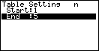  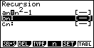 | __ 0; 3; 8; 15; 24  __ -1; 0; 3; 8; 15  __ 4; 5; 7; 11; 19  __ 5; 7; 11; 19; 34

5 | Stellen Sie die Folge a bzw. b mit  a) $a(n)=a(n-1)+2$, $a(0)=0$ explizit dar.  b) $b(n)=2n+1$, mit $n≥0$ rekursiv dar. | a) a(n) = _____  b) b(n) = _______  mit b(__) = ____

WADI Kursstufe D16 Casio | Signifikanztests
Name: ______________________ Klasse: ____________ |  | r/f/n

1 | Ein Unternehmen produzierte in der Vergangenheit mit einer Ausschussrate von 7%. Nach einer Veränderung des Produktionsablaufs vermutet man, dass sich die Qualität verbessert hat.  a) Welche Nullhypothese H₀ sollte man für einen statistischen Test wählen, der die Vermutung bekräftigt?  b) Welche Alternativhypothese H₁ wählt man? | a) Für H₀ gilt:  b) H₁: p _______
   | p=0,7 |  | p<0,07
   | p=0,07 |  | p≥0,07
   | p=0,007 |  | p≤0,07
   | p > 0,7 |  | p>0,07
   | p≥0,7 |  | p≤0,7

2 | Julia behauptet, zwei verschiedene Wassersorten am Geschmack unterscheiden zu können. Ihre Freunde möchten dies testen: Julia trinkt 15 Proben. Mit einem Signifikanzniveau von 1% soll entschieden werden, ob Sie zufällig rät.  a) Wie ist die Nullhypothese zu wählen, wenn man davon ausgeht, dass sie rät?  b) Wie ist die Alternativhypothese zu wählen?  c) Handelt es sich um einen links- oder rechtsseitigen Test?  d) Bestimmen Sie mit Hilfe des abgebildeten GTR- Bildschirms den Annahmebereich. | a) Für H₀ gilt:  p < 0,5  p = 0,5  p > 0,5  b) Setzen Sie <; = ; > ein:  c) ________-seitig  d) Annahmebereich: [ __; __ ]
  H₁ | __ | H₀

3 | Für einen statistischen Test soll gelten:  H₀: p ≤ 0,12; H₁: p > 0,12; Stichprobenumfang: 100. Welcher GTR-Befehl erzeugt die Tabelle, der kumulierten Wahrscheinlichkeiten?  A: 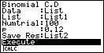 B: 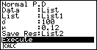 C : 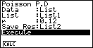 | A  B  C

4 | Es wird ein statistischer Test mit folgenden Daten durchgeführt:  Stichprobenumfang n = 20  Nullhypothese H₀: p = 0,7; H₁: p < 0,7 Signifikanzniveau $α=2\%$.  a) Handelt es sich um einen links- oder rechtsseitigen Test?  b) Bestimmen Sie den Annahmebereich.  c) Man ändert das Signifikanzniveau auf $3\%$. Wie verändert sich dann der Annahmebereich? | a) ______-seitig  b) [ 0 ; 17]  [ 18; 20]  [ 17; 20]  c) Der Annahmebereich  wird kleiner  bleibt gleich  wird größer

WADI Kursstufe D17 Casio | Fehler beim Testen
Name: ______________________ Klasse: ____________ |  | r/f/n

1 | Wahr oder falsch?  A: Beim Testen von Hypothesen ist ein Fehler 1. Art, eine Nullhypothese zurückzuweisen, obwohl sie wahr ist.  B: Die Wahrscheinlichkeit, dass die Nullhypothese abgelehnt wird, obwohl sie richtig ist, heißt Fehler 1. Art (Irrtumswahrscheinlichkeit).  C: Als Fehler 2. Art wird der Fehler bezeichnet, den man begeht, wenn man die Nullhypothese beibehält, obwohl die Alternativhypothese gilt.  D: Im Gegensatz zum Fehler 1. Art lässt sich die Wahrscheinlichkeit für den Fehler 2. Art meist nicht berechnen.
   | Wahr | Falsch
  A
  B
  C
  D

2 | Wie kann gleichzeitig die Wahrscheinlichkeit beider Fehler (1. und 2. Art) verkleinert werden?  A: Annahmebereich von H₀ vergrößern  B: Annahmebereich von H₀ verkleinern  C: Stichprobenumfang n vergrößern  D: Stichprobenumfang n verkleinern  E: Signifikanzniveau verkleinern | Richtig ist/sind:  A  B  C  D  E

3 | Jan hat einen Würfel, vom dem er der Meinung ist, dass dieser zu selten auf der „6“ liegen bleibt. Er möchte einen statistischen Test durchführen. Wie muss er die Nullhypothese wählen? | Nullhypothese H₀:  $p<\frac{1}{6}$ $p =\frac{1}{6}$  $p >\frac{1}{6}$ $p ≠\frac{1}{6}$

4 | Für einen rechtsseitigen statistischen Test gilt  H₀: p = 0,4; n = 50; $α=2\%$  a) Bestimmen Sie den Annahmebereich.  b) Bestimmen Sie die Wahrscheinlichkeit für einen Fehler 1. Art.  Die tatsächliche Wahrscheinlichkeit für einen Treffer beträgt 0,6.  c) Gesucht ist jetzt die Wahrscheinlichkeit für einen Fehler 2. Art. Welcher GTR-Befehl führt zum Ziel?  d) Wie groß ist die gesuchte Wahrscheinlichkeit? |  | a) [0 ; 26]  [0 ; 27]  [0 ; 28]  b) Auf 4 Stellen:  ca. _____  c) Kreuzen Sie an:  d) ca. ___ %
  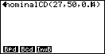 | 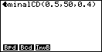 | 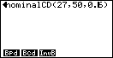
WADI Kursstufe D19 Casio |  | Gauß’sche Glockenfunktionen
Name: ______________________ Klasse: ____________ |  |  |  | r/f/n

1 | Die Gauß’schen Glockenfunktionen $φ_{μ;σ}$ sind gegeben durch $φ_{μ;σ}\left(x\right)= \frac{1}{σ\sqrt{2π}}∙e^{- \frac{(x-{μ)}^{2}}{2σ^{2}}}$.  a) Füllen Sie die Tabelle aus.  b) Sind die Aussagen wahr oder falsch?  A: Je kleiner σ (σ > 0) ist, desto „breiter“ und „flacher“ ist der Graph der Funktion.  B: Das Maximum liegt an der Stelle x = $μ$.  C: der Graph ist symmetrisch zur y-Achse. | a) gerundet auf 2 Dezimale:
  x | $$φ_{0;1}(x)$$
  0
  1
  2
  b) | Wahr | Falsch
  A
  B
  C

2 | Ordnen Sie den Graphen die richtige Gaußsche Glockenfunktion zu.
  $$φ_{1;0}$$
  $$φ_{0;2}$$
  $$φ_{2;1,5}$$
  $$φ_{2;1}$$
  $$φ_{3;2}$$
  $$φ_{0;1}$$

3 | In der Abbildung sind drei Funktionsterme im GTR- Fenster dargestellt. Welcher erzeugt den Graphen der Glockenfunktion $φ_{5;2}\left(x\right)$?  A: 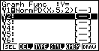 B: 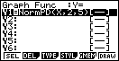 C: 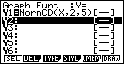 | Richtig ist:  A B C

4 | Wie entsteht der Graph der Funktion f mit  $f(x)=$ $\frac{1}{5\sqrt{2π}}∙e^{- \frac{1}{2}{∙(\frac{x-7}{5})}^{2}}$ aus dem Graphen der Gauß-Funktion $φ_{0;1}$ ?  Kreuzen Sie entsprechend an.  a) vertikale Stauchung mit dem Faktor ...  b) horizontale Dehnung mit dem Faktor …  c) horizontale Verschiebung um ... nach ... . | a) 5 1/5  7 1/7  b) 5 1/5  7 1/7  c) 5 1/5  7 1/7  links rechts

5 | Gegeben ist die Gauß-Funktion $φ_{5;2}\left(x\right)$ .  a) Bestimmen Sie den Hochpunkt des Graphen.  b) Berechnen Sie $\int_{1}^{5}{φ_{5;2}\left(x\right)dx}$.  c) Berechnen Sie $\int_{1}^{∞}{φ_{5;2}\left(x\right)dx}$ | a) H$≈$(____ | $\frac{0,4 }{ })$  Auf 2 Dezimale gerundet:  b) _____  c) _____

WADI Kursstufe D20 Casio | Normalverteilungen
Name: ______________________ Klasse: ____________ |  | r/f/n

1 | Füllen Sie die Lücken aus:  a) Eine stetige Zufallsvariable X heißt _________________ mit den Parametern μ und σ wenn sie eine Gauß’sche Glockenfunktion $φ_{μ;σ}$ als _______________________ besitzt.  b) Normalverteilungen kann man verwenden, um Wahrscheinlichkeiten von ………….……. ………………. näherungsweise zu berechnen. | a)  _________________  _________________  b)  __________________________________

2 | X sei eine normalverteilte Zufallsvariable mit  μ = 10 und σ = 2. Die Wahrscheinlichkeit  P(a ≤ X ≤ b) berechnet sich  A: $\int_{a}^{b}{φ_{10;2}\left(x\right)dx}$ B: $\int_{2}^{10}{φ_{a;b}\left(x\right)dx}$ | Richtig ist:  A B

3 | Unter der Stetigkeitskorrektur versteht man …  A: ... einen Korrekturterm, der zum Ausgleich von Rundungsfehlern subtrahiert wird.  B: … die Vergrößerung des Integrationsintervalls auf beiden Seiten um 0,5, wenn mit ganzzahligen Zufallsvariablen gearbeitet wird.  C: … P(μ - σ ≤ X ≤ μ + σ) $≈$ 68% | Richtig ist/sind:  A  B  C

4 | Welcher GTR-Befehl kann verwendet werden, um für die Normalverteilung $φ_{64;6}$ den Wert von P(X ≤ 70) zu bestimmen?  A: 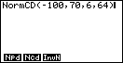 B: 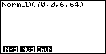C: 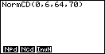 | Richtig ist/sind:  A B C

5 | Bestimmen Sie für eine normalverteilte Zufallsvariable X mit μ = 3 und σ = 2  a) P(X ≤ 2) b) P(2 ≤ X ≤ 4) c) P(X ≥ 4,5) | a)P(X ≤ 2) = ____%  b)P(2 ≤ X ≤ 4)=___%  c)P(X ≥ 4,5) = ____%

6 | Die Zufallsvariable X sei binomialverteilt mit  n = 100 und p = 0,2.  a) Der GTR-Befehl binomcdf(100,0.2,25) berechnet die Wahrscheinlichkeit für …….. Treffer.  b) Bestimmen Sie mithilfe einer Approximation durch eine geeignete Normalverteilung  A: P(X ≤ 25) B: P(35 ≤ X ≤ 42) C: P(X ≥ 42) |  | a) ___________  b) Auf eine Dezimale angeben  μ = _____; σ ≈ ____  A: P(X ≤ 25) ≈ ___%  B: P(25≤X≤30) ≈ ___%  C: P(X≥20) ≈ ____%
WADI Kursstufe C40 Casio |  | Integralfunktion
Lösungen |  |  |  | r/f/n

1 | Entscheiden Sie, ob jeweils eine Integralfunktion zu f mit $f(x)=x-1$ vorliegt.  a) $\int_{2}^{x}{f(t)dt}$ b) $\int_{2}^{5}{f(t)dt}$  c) $\frac{1}{2}x^{2}-x-4$ d) $\int_{0}^{t}{f(t)dt}$ | Integralfunktion
   | Ja | Nein
  a) |  | ◻
  b) | ◻
  c) |  | ◻
  d) |  | ◻

2 | Sind die Aussagen zu Integralfunktionen $I$ von f wahr oder falsch?  a) $I_{-1}(x)>0$ für -1 < x ≤ 3.  b) $I_{3}(x)<0$ für x > 3.  c) $I_{2,5}(4)>0$  d) $I_{3}(3)=0$ und $I_{2}(2)≠0$
   | Wahr | Falsch
  a) |  | ◻
  b) |  | ◻
  c) | ◻
  d) | ◻

3 | Wie lautet die Integralfunktion I_{a} zur Funktion f?  a) f(x) = x - 2 ; a = 0 b) f(x) = x² + 3 ; a = -1 | a) I₀(x) = $\frac{1}{2}x^{2}-2x$  b) I₋₁(x) = $\frac{1}{3}x^{3}+3x+\frac{10}{3}$

4 | Den Graphen einer Funktion f zeigt Abb. 1. In Abb. 2 sind Stammfunktionen von f dargestellt. Ist eine davon die Integralfunktion I₋₂ ?  Abb. 1  Abb. 2
  A
  B | ◻
  C | ◻
  keine | ◻

5 | a) Integralfunktionen enthalten immer Integralzeichen.  b) Integralfunktionen sind spezielle Stammfunktionen.  c) Die Funktionswerte einer Integralfunktion erhält man mithilfe der orientierten Flächeninhalte.
   | Richtig | Falsch
  a) | ◻
  b) |  | ◻
  c) |  | ◻

WADI Kursstufe C47 Casio | Folgen
Lösungen |  | r/f/n

1 | Gegeben sind für $n∈IN$ die Folgen a und b mit  $a(n)=n^{2}+23$ und $b(n)=2∙b(n-1)$; b(0)=4.  Was trifft zu?  a) Einzelne Folgenglieder können nur mit Hilfe des Vorgängers berechnet werden.  b) Für n = 3 hat das Folgenglied den Wert 32.  c) Die Folge ist explizit dargestellt  d) Die Folge ist rekursiv dargestellt  e) Jedes Folgenglied kann durch das Einsetzen eines Wertes für n direkt berechnet werden. | Trifft zu für die Folge
   | a | b
  a)
  b)
  c)
  d)
  e)

2 | Ordnen Sie die Graphen der richtigen Folge zu. | C s(n) = $-1+\frac{3n}{n+1}$  D t(n) = $-cos(n∙\frac{π}{4})$  A u(n) = u(n-1)+0,5 mit u(0) = - 1  B v(n) = $2-3∙2^{-x}$  Hinweis: Verwenden Sie den GTR nur ohne seq-Modus.

3 | Welche Folge liefert die angegebenen Werte in der Wertetabelle? Ordnen Sie zu. | __ s(n) = 2 – s(n-1)  mit s(1) = 3  B t(n) = 1 - t(n-1)  mit t(1) = 3  A u(n) = $n+\frac{4}{n}$  __ v(n) = $\frac{n^{2}+3}{n}$
  n | 1 | 2 | 3 | 4 | 5 | 6 | 7 | 8
  A | 5 | 4 | $$4\frac{1}{3}$$ | 5 | 5,8 | $$6\frac{2}{3}$$ | $$7\frac{4}{7}$$ | 8,5
  B | 3 | -2 | 3 | -2 | 3 | -2 | 3 | -2

4 | Ordnen Sie die GTR-Abbildung den richtigen ersten fünf Gliedern der angegebenen Zahlenfolge zu. Kreuzen Sie an. | _X_ 0; 3; 8; 15; 24  __ -1; 0; 3; 8; 15  __ 4; 5; 7; 11; 19  __ 5; 7; 11; 19; 34

5 | Stellen Sie die Folge a bzw. b mit  a) $a(n)=a(n-1)+2$, $a(0)=0$ explizit dar.  b) $b(n)=2n+1$, mit $n≥0$ rekursiv dar. | a) a(n) = 2n  b) b(n) = b(n-1) + 2  mit b(0) = 1

WADI Kursstufe D16 Casio | Signifikanztests
Lösungen |  | r/f/n

1 | Ein Unternehmen produzierte in der Vergangenheit mit einer Ausschussrate von 7%. Nach einer Veränderung des Produktionsablaufs vermutet man, dass sich die Qualität verbessert hat.  a) Welche Nullhypothese H₀ sollte man für einen statistischen Test wählen, der die Vermutung bekräftigt?  b) Welche Alternativhypothese H₁ wählt man? | a) Für H₀ gilt:  b) H₁: p < 0,07
   | p=0,7 |  | p<0,07
   | p=0,07 |  | p≥0,07
   | p=0,007 |  | p≤0,07
   | p > 0,7 |  | p>0,07
   | p≥0,7 |  | p≤0,7

2 | Julia behauptet, zwei verschiedene Wassersorten am Geschmack unterscheiden zu können. Ihre Freunde möchten dies testen: Julia trinkt 15 Proben. Mit einem Signifikanzniveau von 1% soll entschieden werden, ob Sie zufällig rät.  a) Wie ist die Nullhypothese zu wählen, wenn man davon ausgeht, dass sie rät?  b) Wie ist die Alternativhypothese zu wählen?  c) Handelt es sich um einen links- oder rechtsseitigen Test?  d) Bestimmen Sie mit Hilfe des abgebildeten GTR- Bildschirms den Annahmebereich. | a) Für H₀ gilt:  p < 0,5  p = 0,5  p > 0,5  b) Setzen Sie <; = ; > ein:  c) rechtsseitig  d) Annahmebereich: [0; 12]
  H₁ | > | H₀

3 | Für einen statistischen Test soll gelten:  H₀: p ≤ 0,12; H₁: p > 0,12; Stichprobenumfang: 100. Welcher GTR-Befehl erzeugt die Tabelle, der kumulierten Wahrscheinlichkeiten?  A: B: C : | A  B  C

4 | Es wird ein statistischer Test mit folgenden Daten durchgeführt:  Stichprobenumfang n = 20  Nullhypothese H₀: p = 0,7; H₁: p < 0,7 Signifikanzniveau $α=2\%$.  a) Handelt es sich um einen links- oder rechtsseitigen Test?  b) Bestimmen Sie den Annahmebereich.  c) Man ändert das Signifikanzniveau auf $5\%$. Wie verändert sich dann der Annahmebereich? |  | a) linksseitig  b) [ 0; 9]  [ 10; 20]  [ 17; 20]  c) Der Annahmebereich  wird kleiner  bleibt gleich  wird größer
WADI Kursstufe D17 Casio |  | Fehler beim Testen
Lösungen |  |  |  | r/f/n

1 | Wahr oder falsch?  A: Beim Testen von Hypothesen ist ein Fehler 1. Art, eine Nullhypothese zurückzuweisen, obwohl sie wahr ist.  B: Die Wahrscheinlichkeit, dass die Nullhypothese abgelehnt wird, obwohl sie richtig ist, heißt Fehler 1. Art (Irrtumswahrscheinlichkeit).  C: Als Fehler 2. Art wird der Fehler bezeichnet, den man begeht, wenn man die Nullhypothese beibehält, obwohl die Alternativhypothese gilt.  D: Im Gegensatz zum Fehler 1. Art lässt sich die Wahrscheinlichkeit für den Fehler 2. Art meist nicht berechnen.
   | Wahr | Falsch
  A
  B
  C
  D

2 | Wie kann gleichzeitig die Wahrscheinlichkeit beider Fehler (1. und 2. Art) verkleinert werden?  A: Annahmebereich von H₀ vergrößern  B: Annahmebereich von H₀ verkleinern  C: Stichprobenumfang n vergrößern  D: Stichprobenumfang n verkleinern  E: Signifikanzniveau verkleinern | Richtig ist/sind:  A  B  C  D  E

3 | Jan hat einen Würfel, vom dem er der Meinung ist, dass dieser zu selten auf der „6“ liegen bleibt. Er möchte einen statistischen Test durchführen. Wie muss er die Nullhypothese wählen? | Nullhypothese H₀:  $p<\frac{1}{6}$ $p =\frac{1}{6}$  $p >\frac{1}{6}$ $p ≠\frac{1}{6}$

4 | Für einen rechtsseitigen statistischen Test gilt  H₀: p = 0,4; n = 50; $α=2\%$  a) Bestimmen Sie den Annahmebereich.  b) Bestimmen Sie die Wahrscheinlichkeit für einen Fehler 1. Art.  Die tatsächliche Wahrscheinlichkeit für einen Treffer beträgt 0,6.  c) Gesucht ist jetzt die Wahrscheinlichkeit für einen Fehler 2. Art. Welcher GTR-Befehl führt zum Ziel?  d) Wie groß ist die gesuchte Wahrscheinlichkeit? | a) [0 ; 26]  [0 ; 27]  [0 ; 28]  b) Auf 4 Stellen:  ca. 0,016  c) Kreuzen Sie an:  d) ca. 23 %
  X

WADI Kursstufe D19 Casio | Gauß’sche Glockenfunktionen
Lösungen |  | r/f/n

1 | Die Gauß’schen Glockenfunktionen $φ_{μ;σ}$ sind gegeben durch $φ_{μ;σ}\left(x\right)= \frac{1}{σ\sqrt{2π}}∙e^{- \frac{(x-{μ)}^{2}}{2σ^{2}}}$.  a) Füllen Sie die Tabelle aus.  b) Sind die Aussagen wahr oder falsch?  A: Je kleiner σ (σ > 0) ist, desto „breiter“ und „flacher“ ist der Graph der Funktion.  B: Das Maximum liegt an der Stelle x = $μ$.  C: der Graph ist symmetrisch zur y-Achse. | a) gerundet auf 2 Dezimale:
  x | $$φ_{0;1}(x)$$
  0 | 0,40
  1 | 0,24
  2 | 0,05
  b) | Wahr | Falsch
  A
  B
  C

2 | Ordnen Sie den Graphen die richtige Gaußsche Glockenfunktion zu.
   | $$φ_{1;0}$$
   | $$φ_{0;2}$$
  C | $$φ_{2;1,5}$$
  B | $$φ_{2;1}$$
   | $φ_{3;2}$
  A | $$φ_{0;1}$$

3 | In der Abbildung sind drei Funktionsterme im GTR- Fenster dargestellt. Welcher erzeugt den Graphen der Glockenfunktion $φ_{5;2}\left(x\right)$?  A: B: C: | Richtig ist:  A B C

4 | Wie entsteht der Graph der Funktion f mit  $f(x)=$ $\frac{1}{5\sqrt{2π}}∙e^{- \frac{1}{2}{∙(\frac{x-7}{5})}^{2}}$ aus dem Graphen der Gauß-Funktion $φ_{0;1}$ ?  Kreuzen Sie entsprechend an.  a) vertikale Stauchung mit dem Faktor ...  b) horizontale Dehnung mit dem Faktor …  c) horizontale Verschiebung um ... nach .... | a) 5 1/5  7 1/7  b) 5 1/5  7 1/7  c) 5 1/5  7 1/7  links  rechts

5 | Gegeben ist die Gauß-Funktion $φ_{5;2}\left(x\right)$ .  a) Bestimmen Sie den Hochpunkt des Graphen.  b) Berechnen Sie $\int_{1}^{5}{φ_{5;2}\left(x\right)dx}$.  c) Berechnen Sie $\int_{1}^{∞}{φ_{5;2}\left(x\right)dx}$ | a) H$≈$(5 | $\frac{0,4}{2})$  Auf 2 Dezimale gerundet:  b) 0,48  c) 0,98

WADI Kursstufe D20 Casio | Normalverteilungen
Lösungen |  | r/f/n

1 | Füllen Sie die Lücken aus:  a) Eine stetige Zufallsvariable X heißt _________________ mit den Parametern μ und σ wenn sie eine Gauß’sche Glockenfunktion $φ_{μ;σ}$ als _______________________ besitzt.  b) Normalverteilungen kann man verwenden, um Wahrscheinlichkeiten von ………….……. ………………. näherungsweise zu berechnen. | a)  normalverteilt  Wahrscheinlichkeitsdichte  b)  binomialverteilten Zufallsvariablen

2 | X sei eine normalverteilte Zufallsvariable mit  μ = 10 und σ = 2. Die Wahrscheinlichkeit  P(a ≤ X ≤ b) berechnet sich  A: $\int_{a}^{b}{φ_{10;2}\left(x\right)dx}$ B: $\int_{2}^{10}{φ_{a;b}\left(x\right)dx}$ | Richtig ist:  A B

3 | Unter der Stetigkeitskorrektur versteht man …  A: .. einen Korrekturterm, der zum Ausgleich von Rundungsfehlern subtrahiert wird.  B: .. die Vergrößerung des Integrationsintervalls auf beiden Seiten um 0,5, wenn mit ganzzahligen Zufallsvariablen gearbeitet wird.  C: .. P(μ - σ ≤ X ≤ μ + σ) $≈$ 68% | Richtig ist/sind:  A  B  C

4 | Welcher GTR-Befehl kann verwendet werden, um für die Normalverteilung $φ_{64;6}$ den Wert von P(X ≤ 70) zu bestimmen?  A: B: C: | Richtig ist/sind:  A B C

5 | Bestimmen Sie für eine normalverteilte Zufallsvariable X mit μ = 3 und σ = 2  a) P(X ≤ 2) b) P(2 ≤ X ≤ 4) c) P(X ≥ 4,5) | a)P(X ≤ 2) = 30,9%  b)P(2 ≤ X ≤ 4)=38,3%  c)P(X ≥ 4,5) = 22,7%

6 | Die Zufallsvariable X sei binomialverteilt mit  n = 100 und p = 0,2.  a) Der GTR-Befehl binomcdf(100,0.2,25) berechnet die Wahrscheinlichkeit für …….. Treffer.  b) Bestimmen Sie mithilfe einer Approximation durch eine geeignete Normalverteilung  A: P(X ≤ 25) B: P(35 ≤ X ≤ 42) C: P(X ≥ 42) | a) höchstens 25  b) Auf eine Dezimale angeben  μ = 20; σ ≈ 4  A: P(X ≤ 25) ≈ 91,3%  B: P(25≤X≤30) ≈ 8,1%  C: P(X ≥ 20) ≈ 44,1%

Durchgeführte Änderungen

Datum | Aufgabenblatt und Aufgabe
25.01.2012 | C 46 Aufgabe 4
10.07.2012 | D 14 Aufgabe 1
20.07.2012 | D 16 Aufgabe 4
23.09.2014 | B 33 Aufgabe 4
04.12.2016 | B41 Aufgabe 5 b (Lösung korrigiert)

